Hello！第五次发帖！《完整的亚马逊运营SOP》
🔗 原文链接： ⁣⁢⁣⁣⁡《完整的亚马逊运营SOP》
⏰ 剪存时间：2025-12-14 22:58:25
✂️ 本文档由 天机跨境
💖 更多好物请访问 天机跨境 微信：[电话已移除]

本内容由蜂爪科技（AMZ盈销智库）提供，如有疑问请扫码咨询

撰写背景
1. 运营手法透明化，方法论趋于成熟
2. 工具普及降低经验依赖，但执行效率成关键
3. 标准化运营显著降低犯错率
4. 该sop历时5年的更新和迭代，秉承对结果负责任的态度，作者有各个环节的实际经历和实操&结果验证，认为相对成熟了
5.随着年龄和经验的增长，愈发想往回看 - 向下扎根，向上生长，根的深度决定长的高度
SOP的核心使命
✅ 经验沉淀——将个人能力转化为团队能力 ✅ 降本提效——用流程和工具替代重复性人力投入
✅ 风险管控——通过标准化减少“低级错误”带来的损失 ✅ 结果可复制——确保不同团队/人员能执行出稳定效果

基于COSMO算法的运营策略

亚马逊的 COSMO算法（Contextualized Marketplace Optimization） 是近年来迭代的搜索与推荐核心算法，其核心目标是 通过更精准的上下文理解（用户意图、场景、行为）匹配商品 ，提升转化效率和用户体验。其核心逻辑可总结为以下四点：

一、 COSMO算法的四大核心机制
- 多维度相关性匹配
- 关键词+场景+用户画像 ：不再仅依赖关键词匹配，而是结合用户搜索场景（如“办公”或“游戏”）、设备类型（手机/电脑）、历史行为等综合判断需求。
- 示例 ：搜索“docking station”时，学生用户可能优先看到低价基础款，设计师用户则看到支持4K双屏的高端款。
- 动态实时行为反馈
- 短期行为权重提升 ：用户点击、加购、浏览时长等实时行为直接影响商品排名（比A9算法更敏感）。
- 新品冷启动倾斜 ：新品若在初期获得高点击率（CTR>1%）和转化率（CVR>10%），会快速获得流量扶持。
- 内容质量深度解析
- 多模态内容识别 ：通过AI分析图片、视频、A+页面的内容质量（如主图是否展示核心功能、视频是否有场景化演示）。
- 文本语义理解 ：标题/五点中隐藏的需求词（如“quiet”暗示静音需求）会被提取并关联搜索词。
- 长尾需求覆盖能力
- 弱关键词强关联 ：即使Listing未明确提及某些词，只要用户行为（如点击竞品后购买你的产品）或内容场景（如图片展示手机支架功能）与之相关，也能被关联曝光。
- 示例 ：产品图片中展示了“笔记本电脑支架”场景，可能覆盖“ergonomic desk setup”等未在文本中出现的搜索词。

二、 COSMO与A9算法的关键区别
维度 | A9算法 | COSMO算法
匹配逻辑 | 关键词+转化率 | 关键词+场景+用户画像+内容质量
内容权重 | 文本为主 | 多模态内容（图/视频/A+）深度解析
实时性 | 日级数据更新 | 分钟级行为反馈
长尾覆盖 | 依赖关键词收录 | 通过场景和用户行为隐性关联

三、 卖家应对策略（合规高效）
- Listing优化
- 标题/五点 ：嵌入场景词（如“for Home Office”），而非堆砌关键词。
- 图片/视频 ：主图需直观展示使用场景（如支架+双屏+充电），视频演示解决痛点的流程（如3秒连接设备）。
- 广告策略
- 手动广告 ：投放场景化长尾词（如“docking station for dual monitor macbook pro”）。
- 商品定位 ：关联互补品（如4K显示器ASIN）和竞品（高价低评分产品）。
- 用户行为引导
- 促销活动 ：通过Coupon吸引目标用户快速下单，强化“高转化”信号。
- QA布局 ：植入场景问题（如“Can this dock handle a 4K monitor and charging at the same time?”）。

我们应该做什么？
知己（产品使用）
知彼（竞品调研）
客户需求分析与透视
建立完整的关键词库
基于完整的词库&不同的广告目的制定不同的广告策略
（广告目的-贴标签）➙“核心词+优质属性”法 （ - 新品&老品重推）
（广告目的-贴标签）➙“关联流量”法 （ - 新品&老品重推）
（广告目的-拉自然订单）➙“自身最佳匹配”法 （ - 新品&老品重推）
（广告目的-快速拉销量）➙“海词相关性分层”法 （ - 老品冲排名）
（广告目的-中速拉销量）➙“海词相关性分层”法 + 优质属性法 （ - 老品冲排名）
（广告目的-不亏钱出单）➙“捡漏法”法 （- 老品重推）
广告亮相之前的美妆
listing-文案定位
listing-视觉设计
listing-Review，QA（Rufus），亚马逊创作者链接（站外）

产品篇①知己（熟悉本品）
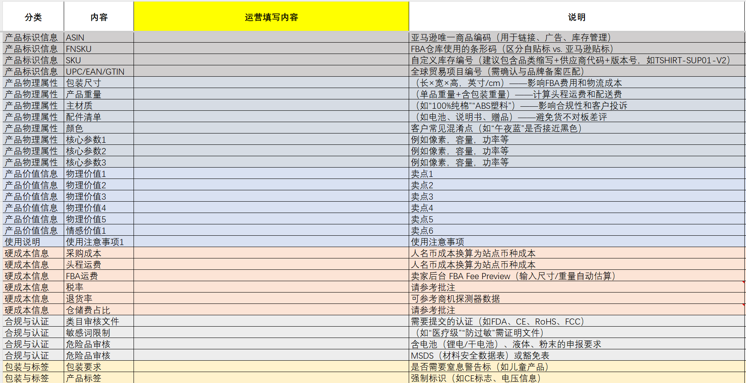
产品标识与追踪
目的与作用：
亚马逊唯一商品编码（ASIN）
目的 ：精准管理链接、广告投放和库存。
作用 ：避免混淆不同产品，确保运营动作（如广告、促销）精准对应。
数据调研路径 ：填写后台实际数据

FBA条形码（FNSKU）
目的 ：区分自贴标和亚马逊贴标。
作用 ：防止入库错误，确保FBA流程顺畅。
数据调研路径 ：填写后台实际数据

自定义库存编号（SKU）
目的 ：内部快速识别产品来源和版本。
作用 ：优化采购和库存管理（如区分供应商、迭代版本）。
数据调研路径 ：按照公司要求格式编写

全球贸易编号（UPC/EAN）
目的 ：匹配品牌备案。
作用 ：避免 listing 被篡改或跟卖。
数据调研路径 ：填写后台实际数据

物流与成本核算
尺寸与重量（长宽高、单品+包装重量）
目的 ：计算FBA费用和物流成本。
作用 ：精准定价，避免因数据错误导致利润损失。
数据调研路径 ：参考说明书/实际测量

采购成本与物流成本
目的 ：核算本地定价和利润。
作用 ：合理定价。
数据调研路径 ：按照公司给的数据填写

FBA Fee Preview工具
目的 ：预估配送和仓储费用。
作用 ：提前优化包装或定价策略。
数据调研路径 ：卖家后台 FBA Fee Preview（输入尺寸/重量自动估算）

合规与风险控制
材质与成分（如“100%纯棉”）
目的 ：满足类目合规要求。
作用 ：避免 listing 被下架或客户投诉。
数据调研路径 ：参考产品说明书或者咨询产品部门同事

配件清单（如电池、赠品）
目的 ：确保产品与描述一致。
作用 ：减少差评和退货。
数据调研路径 ：参考产品说明书 / 实际核验

认证文件（FDA/CE等）
目的 ：通过类目审核。
作用 ：防止产品被海关扣留或亚马逊封锁。
数据调研路径 ：发布商品 - 需要批准的商品（了解更多信息）- 商品合规性
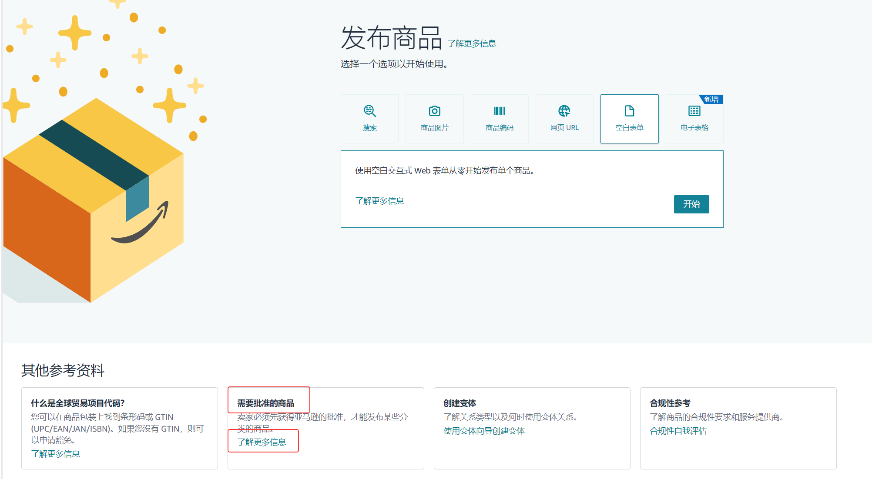
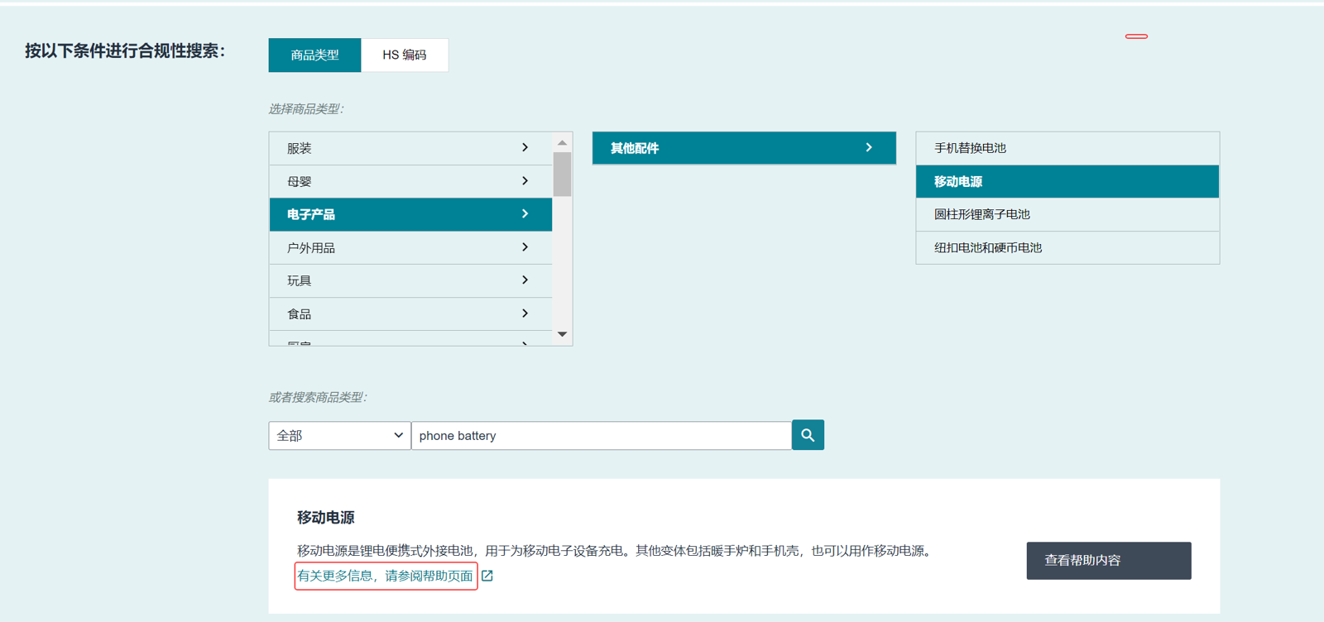

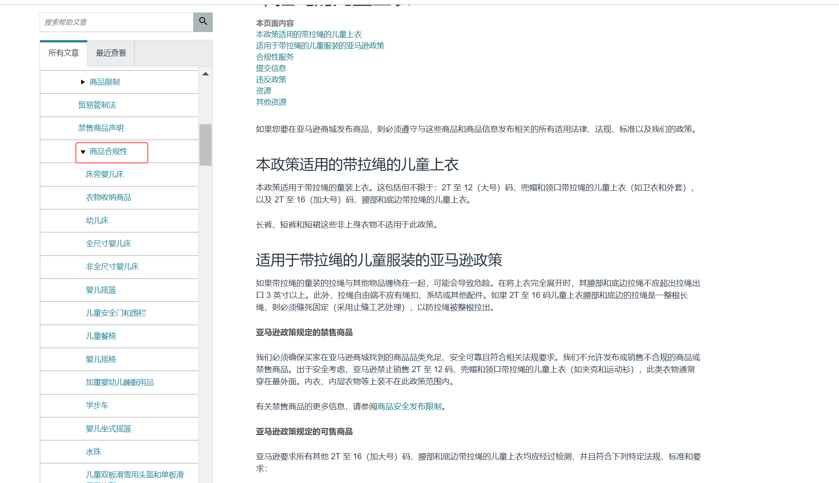

客户体验与转化
核心参数（像素/容量/功率）
目的 ：明确产品关键数据。
作用 ：提升搜索匹配度和购买决策效率。
数据调研路径 ：参考说明书 / 咨询产品部门同事

卖点1-6
目的 ：了解产品卖点和差异化优势。
作用 ：用于广告文案、A+页面，提高转化率。
数据调研路径 ：参考说明书 / 实际使用体验

使用注意事项
目的 ：降低使用不当导致的差评。
作用 ：减少售后问题，提升复购率。

数据调研路径 ：参考说明书 / 实际使用体验

产品篇②知彼（竞品调研）
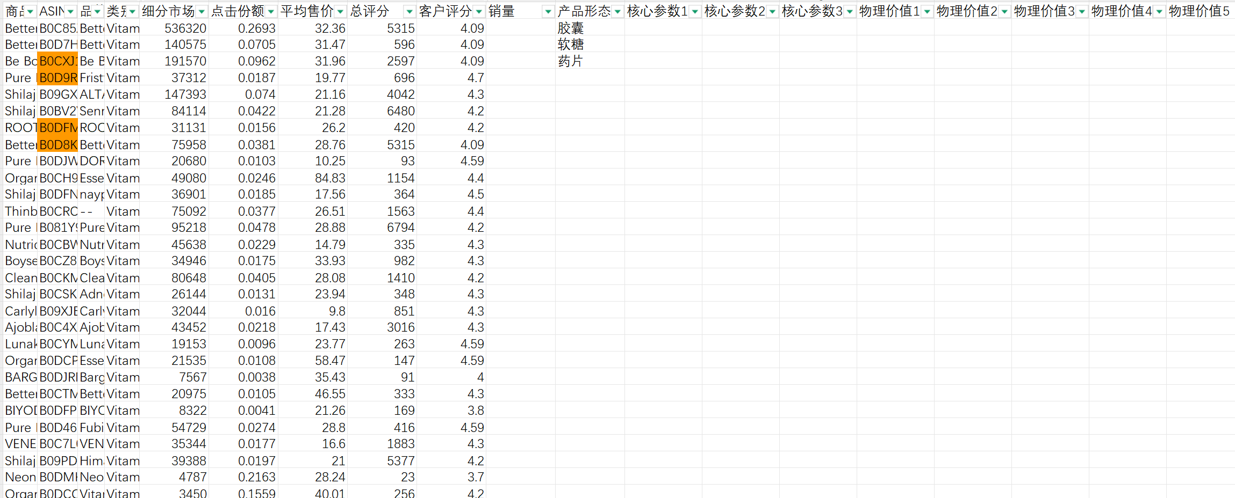

目的
目的1 ：参考竞品价格定价
目的2： 调研品牌垄断性
目的3： 选择产品发布类目节点
目的4： 调研竞品评价数量中位数
目的5： 调研竞品评分中位数
目的6： 参考竞品销量定销售计划的目标销量
目的7： 调研竞品评价数量中位数
目的8： 选择合适的竞品ASIN拓词
目的9： 文案撰写，视觉设计需求等的参考点
目的10：品类关键词聚合分析（需要把不同产品形态的asin分类）

操作步骤
操作步骤1： 商机探测器输入产品核心词（laptop stand）
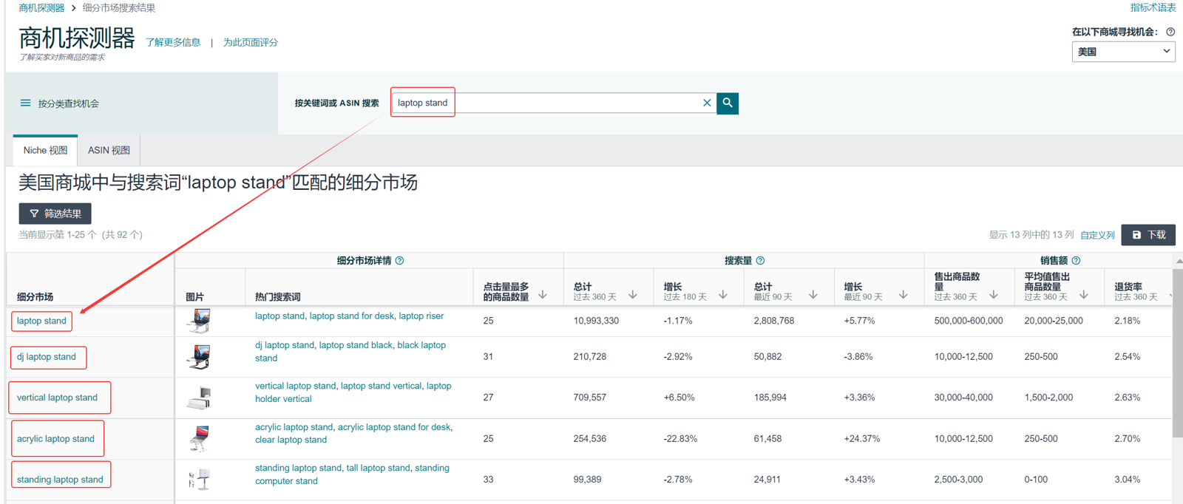
操作步骤2： 进入各个细分市场 - 下载商品数据
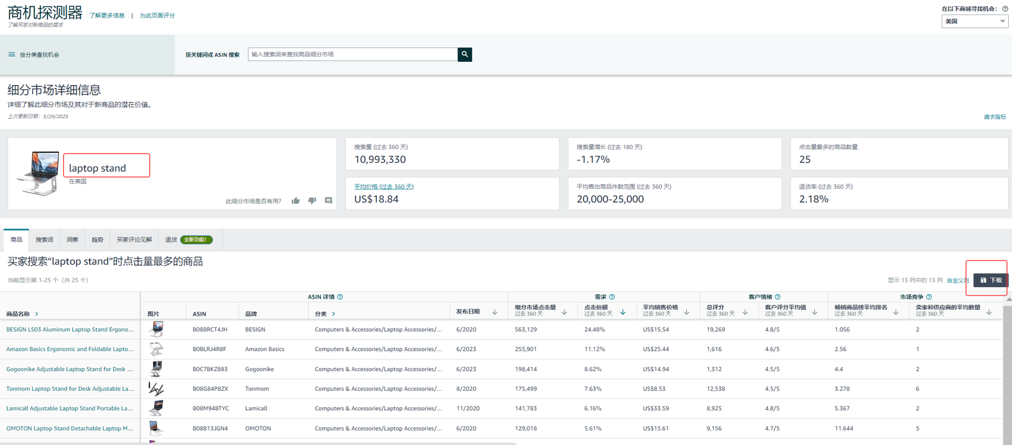
操作步骤3： 汇总各个细分市场的商品数据 - 删除重复的数据
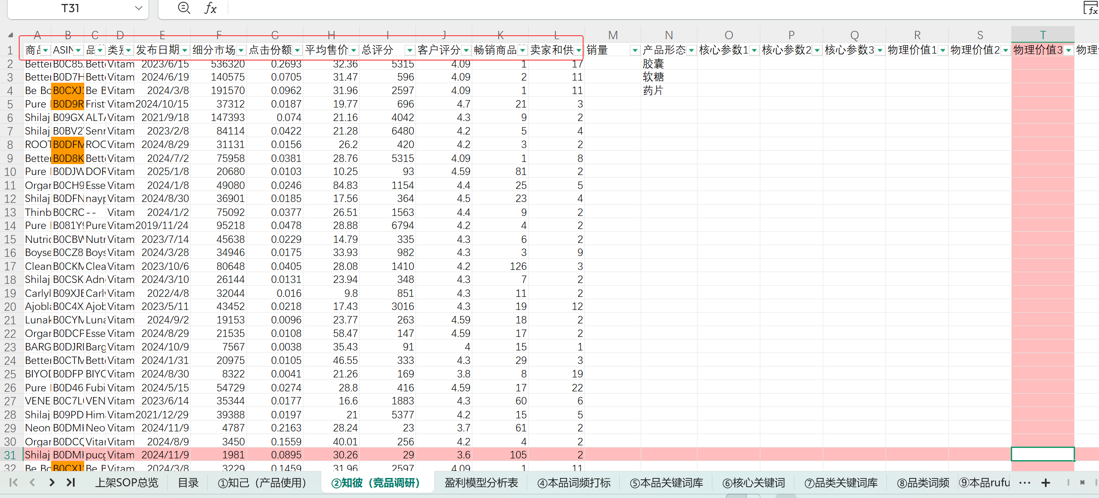
操作步骤4：前台调研各个asin的销量数据，核心参数，物理价值，产品性能
操作步骤5：产品形态分类，锁定本品产品形态的竞争对手ASIN

客户需求篇-知客户（客户需求分析）
哪些方式可以窥见消费者对产品的需求点？
竞品的有效搜索词 - 词频分析（60%）
竞品的1-4星review（15%）
竞品的页面Rufus（25%）
竞品的QA（5%）
产品上架后，广告搜索词，review，邮件内容，退货报告等也可以零碎窥见一些

因为竞品的有效搜索词 - 词频分析是客户购买前的真实意图，且数据量大，分析后的数据用途广泛，我们重点讲“ 词根（词频）分析客户需求”

词根（词频）分析客户需求

词根（词频）分析的4点用途
1： listing贴标签需要 - 文案里面不只是要完整的关键词，还应该考虑 属性丰富度（标签）
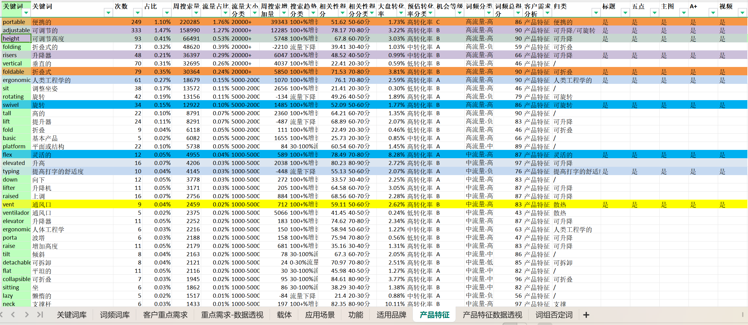

2: 视觉设计需要 - 只有理清楚了客户需求关系（高流量-高相关-多维度），视觉设计才能切中客户关注点，促进转化
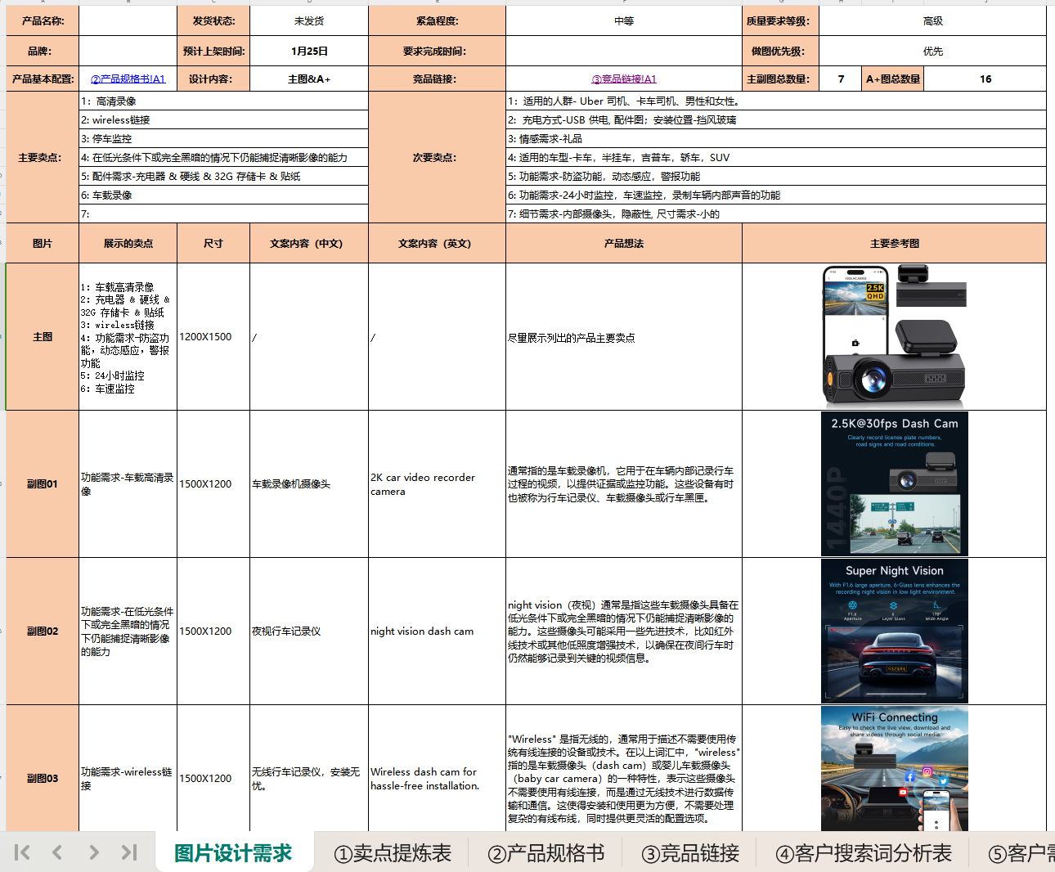
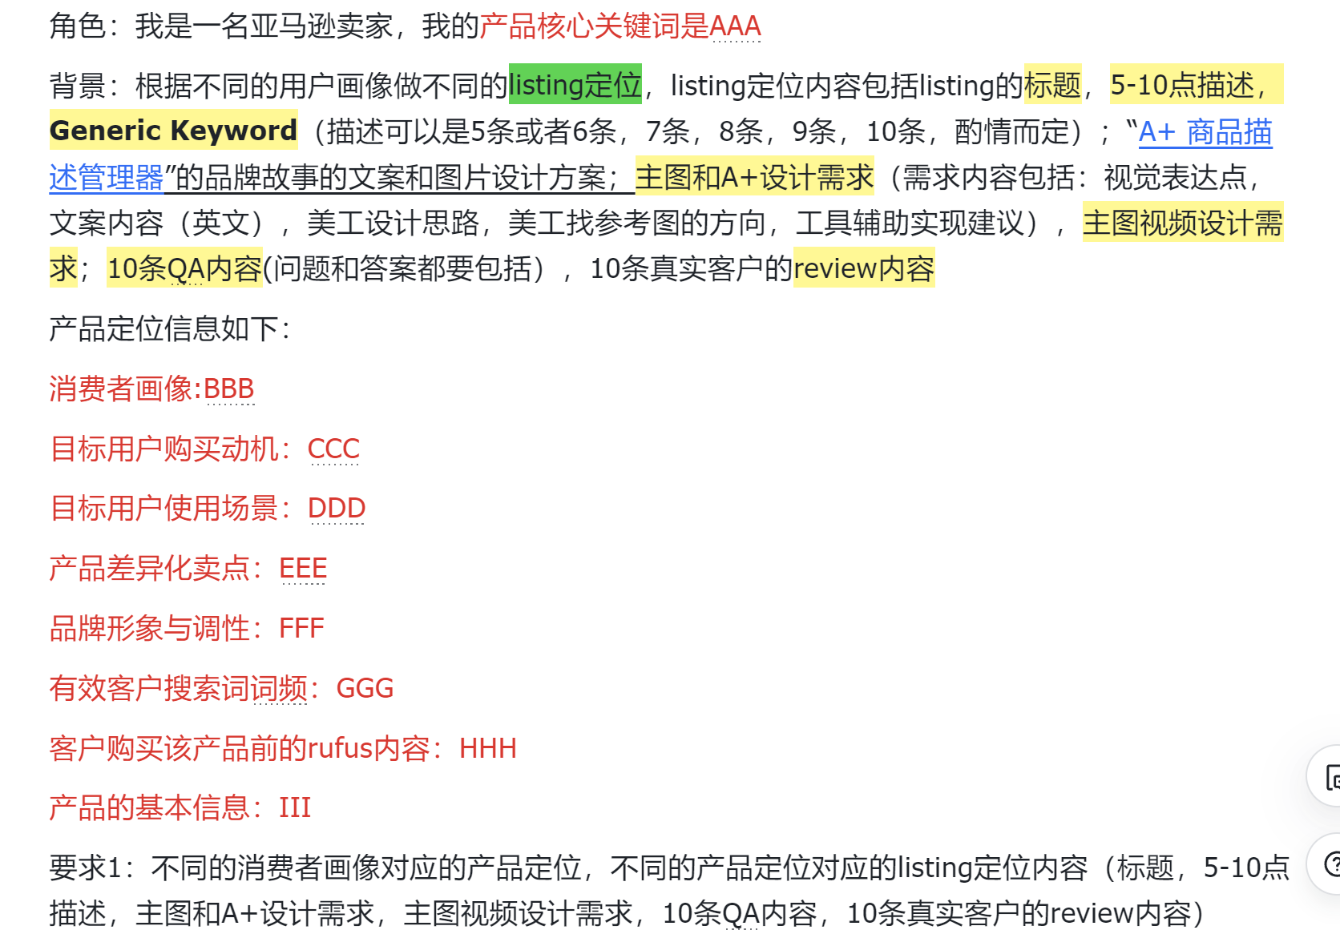
3： 广告方向需要 - 如果产品特点鲜明，客户需求明确，那么 ”核心词+优质属性“的打法就很合适，前提是我们要知道哪些是有效属性，哪些是无效属性
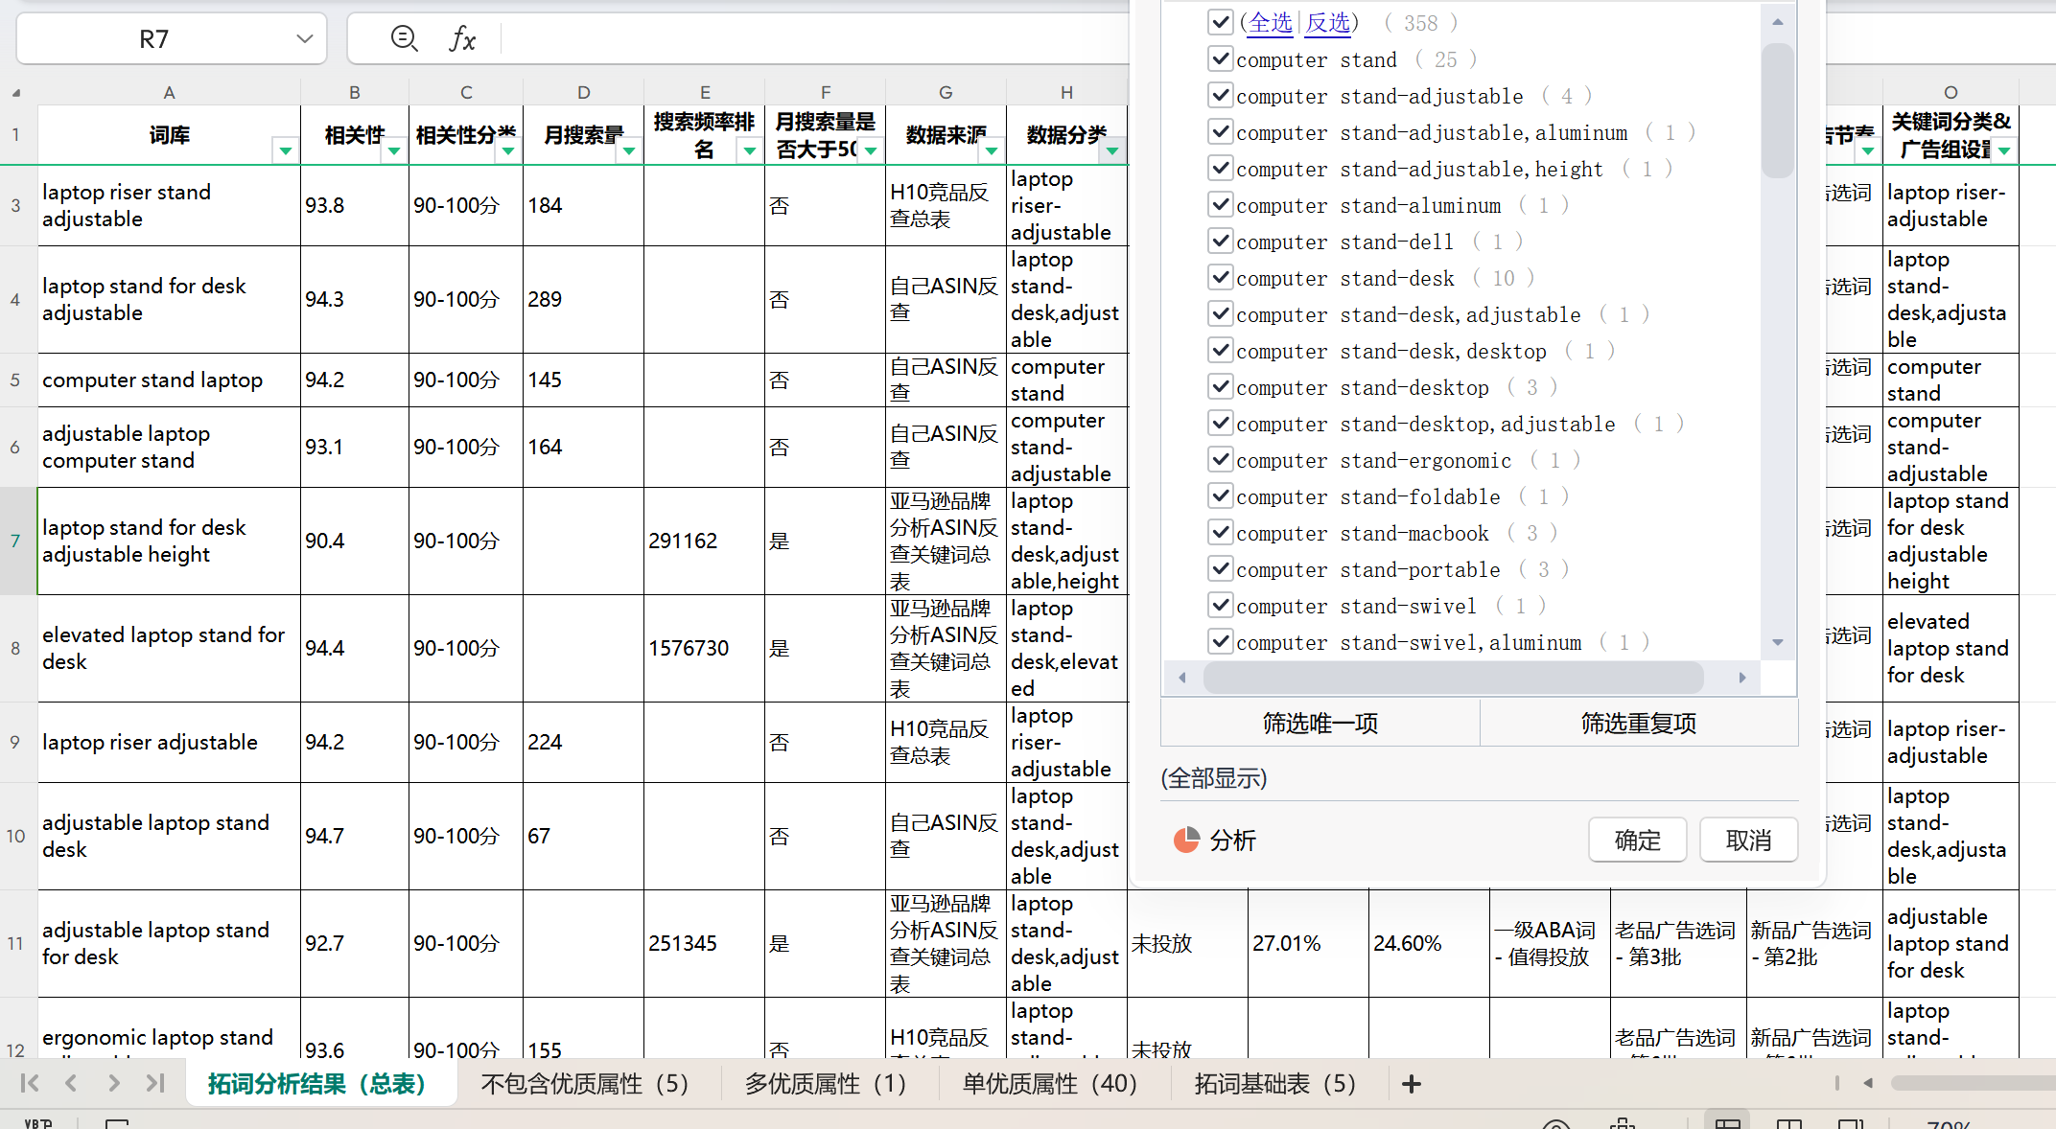
4： 广告否词需要 - 自动，广泛，词组类型的广告，哪些词频需要做词组否定，也需要提前把词频表做好
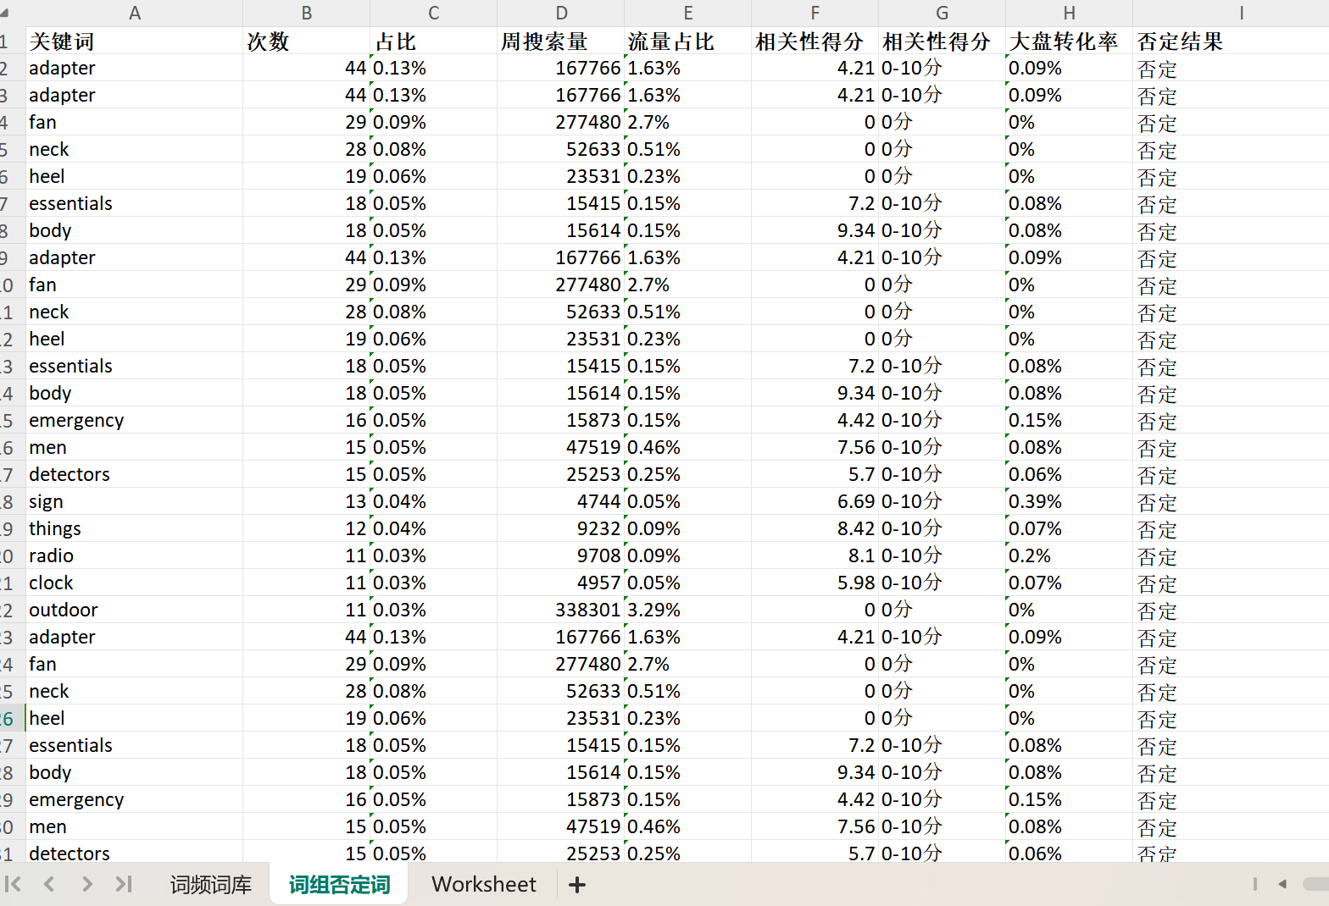

词根（词频）分析如何做？
1-下载竞品搜索词的词根
操作步骤1：收集本产品形态的ASIN（有一定销量，形态和功能一致，售价是自己售价的-30% -+30%左右）- 确保asin有效，反查出来的词准确度高
操作步骤2：复制5-10个ASIN到相关工具反查（因为我们是做蜂爪运营系统的，我以蜂爪运营系统为例展示）
关键词分析（全系搜索维度）➡ 选择站点➡粘贴5-10个ASIN➡查询➡导出词库基础表
备注：品牌词是可选项，建议填写，填写后系统可帮助判定词库表里面哪些含什么品牌（快捷方法：导入商机探测器的商品榜单，系统帮忙提炼品牌词）
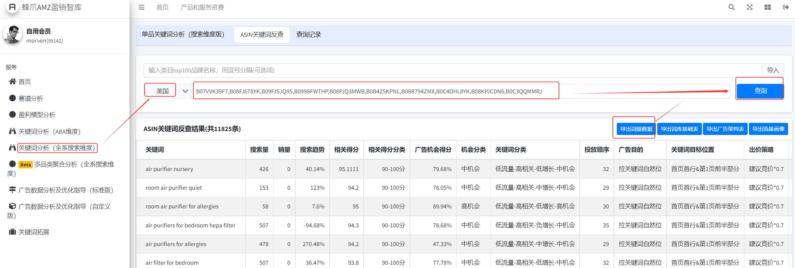
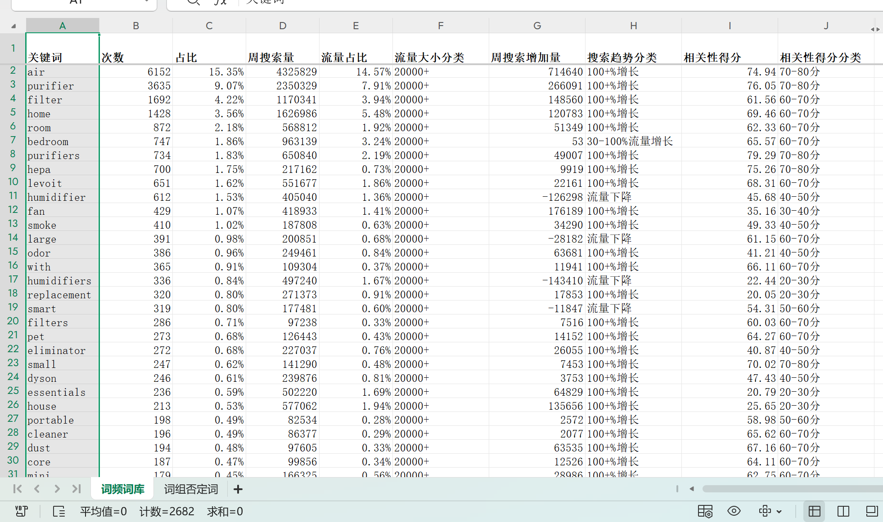
2- 筛选出重点词根
目的1：减少分析工作量
目的2：提高分析数据样本的准确性
操作步骤1：相关性0分，0-10分的直接标记未分析，不匹配
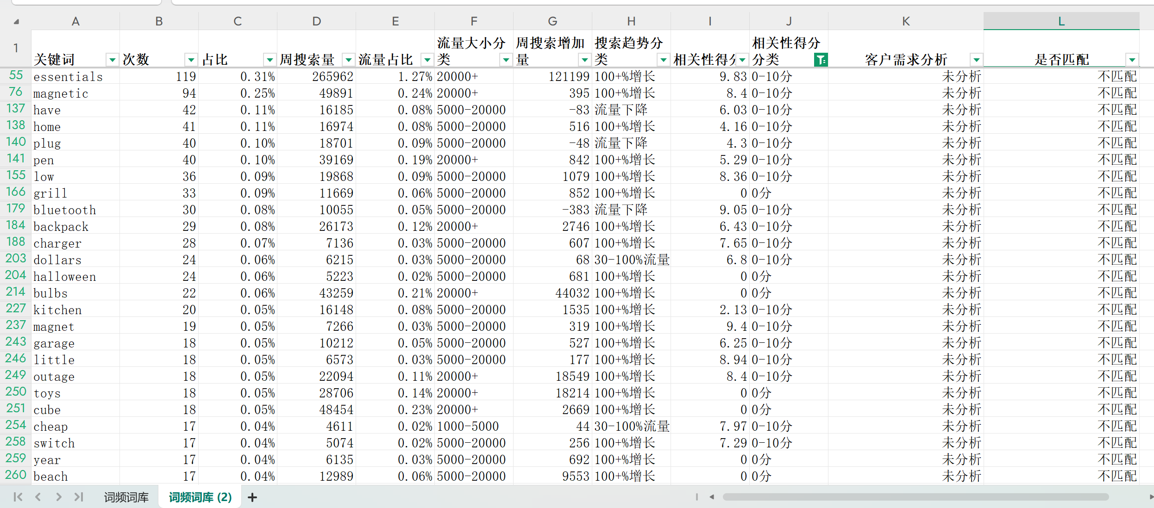
操作步骤2：搜索量太小的，例如1-100或者低于350的，直接标未分析，未分析
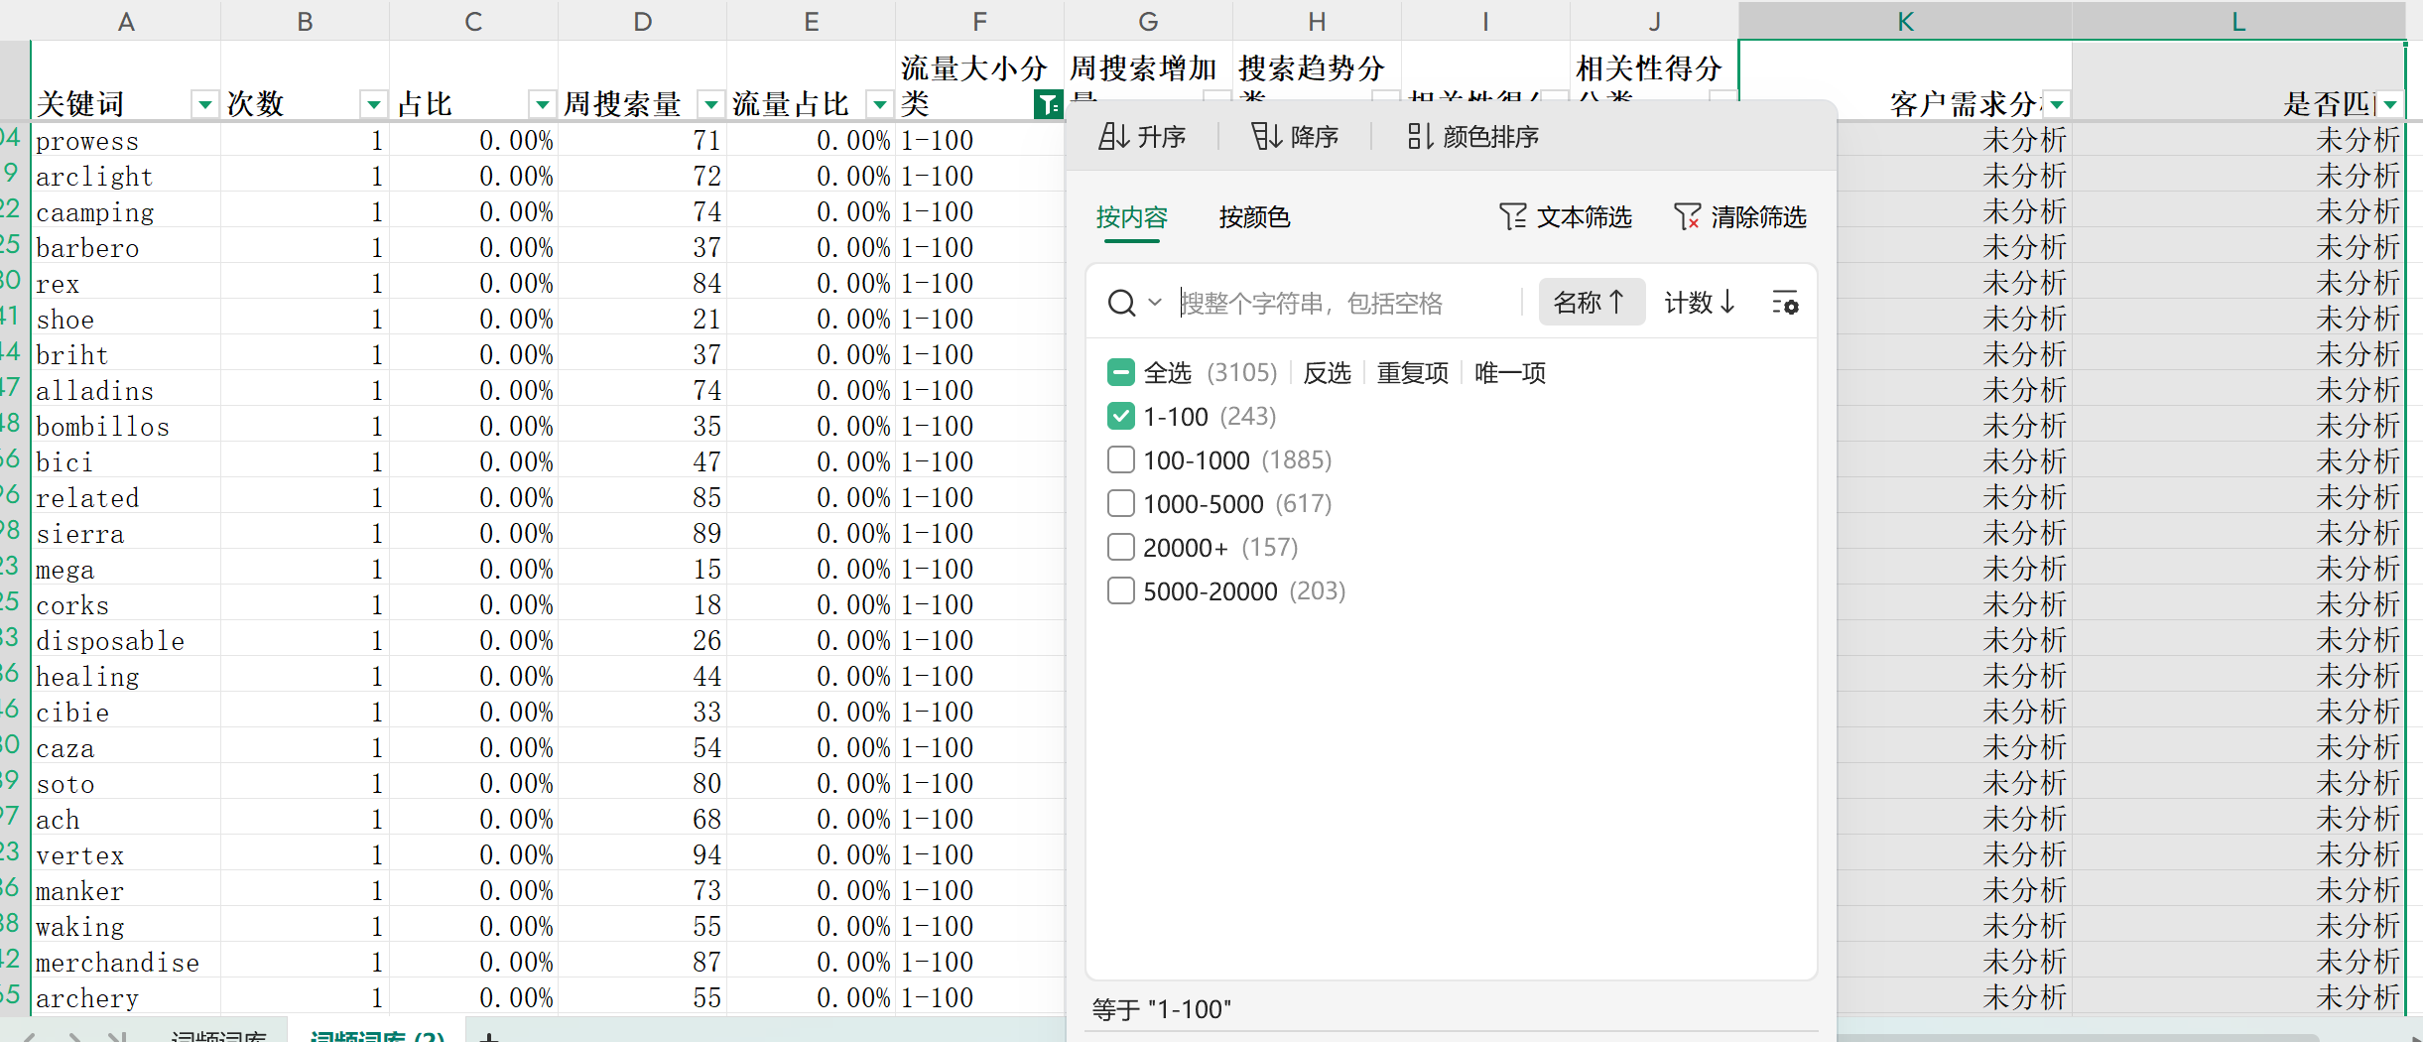
操作步骤3：手动分析剩下的词频（有一定流量 & 相关性的词频词根）
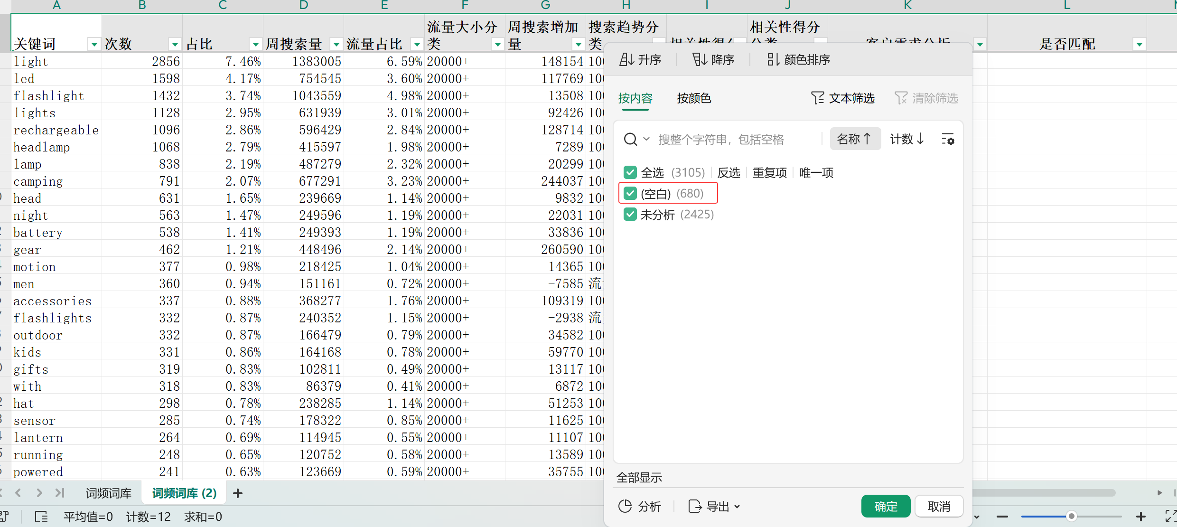
3-手动分析词根背后的客户购买意图（需求），分类，匹配性判断

对于一眼就能看出客户需求的可以直接标记
存疑或者未知的可以借助ai判断，指令如下：
请问“beanie”在下述关键词（headlight beanies for adults
headlights led beanie
beanie with a headlamp
beanie head lamp
head lightz beanie with light
beanies with headlamps
beanie with head lamp
headlamp beanie rechargeable
headlamp beanie）里面代表什么客户需求，给出唯一值
备注：选择相关性高的词，5-10个即可
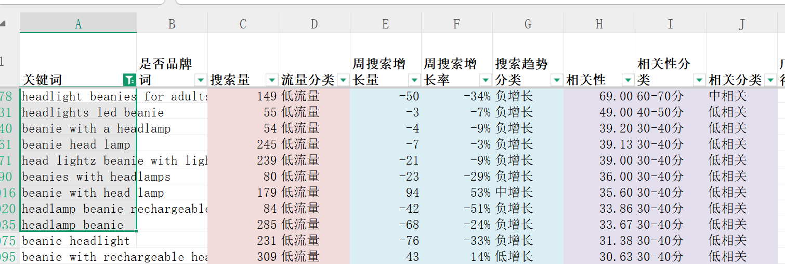
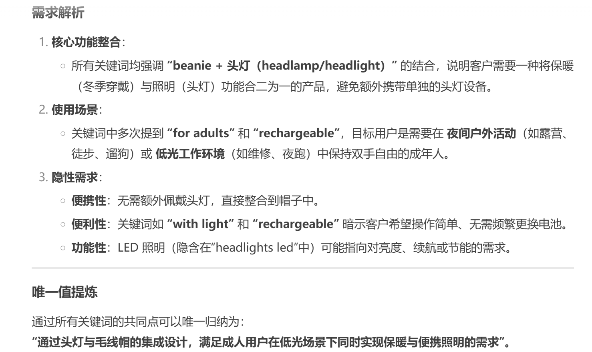
参考格式：
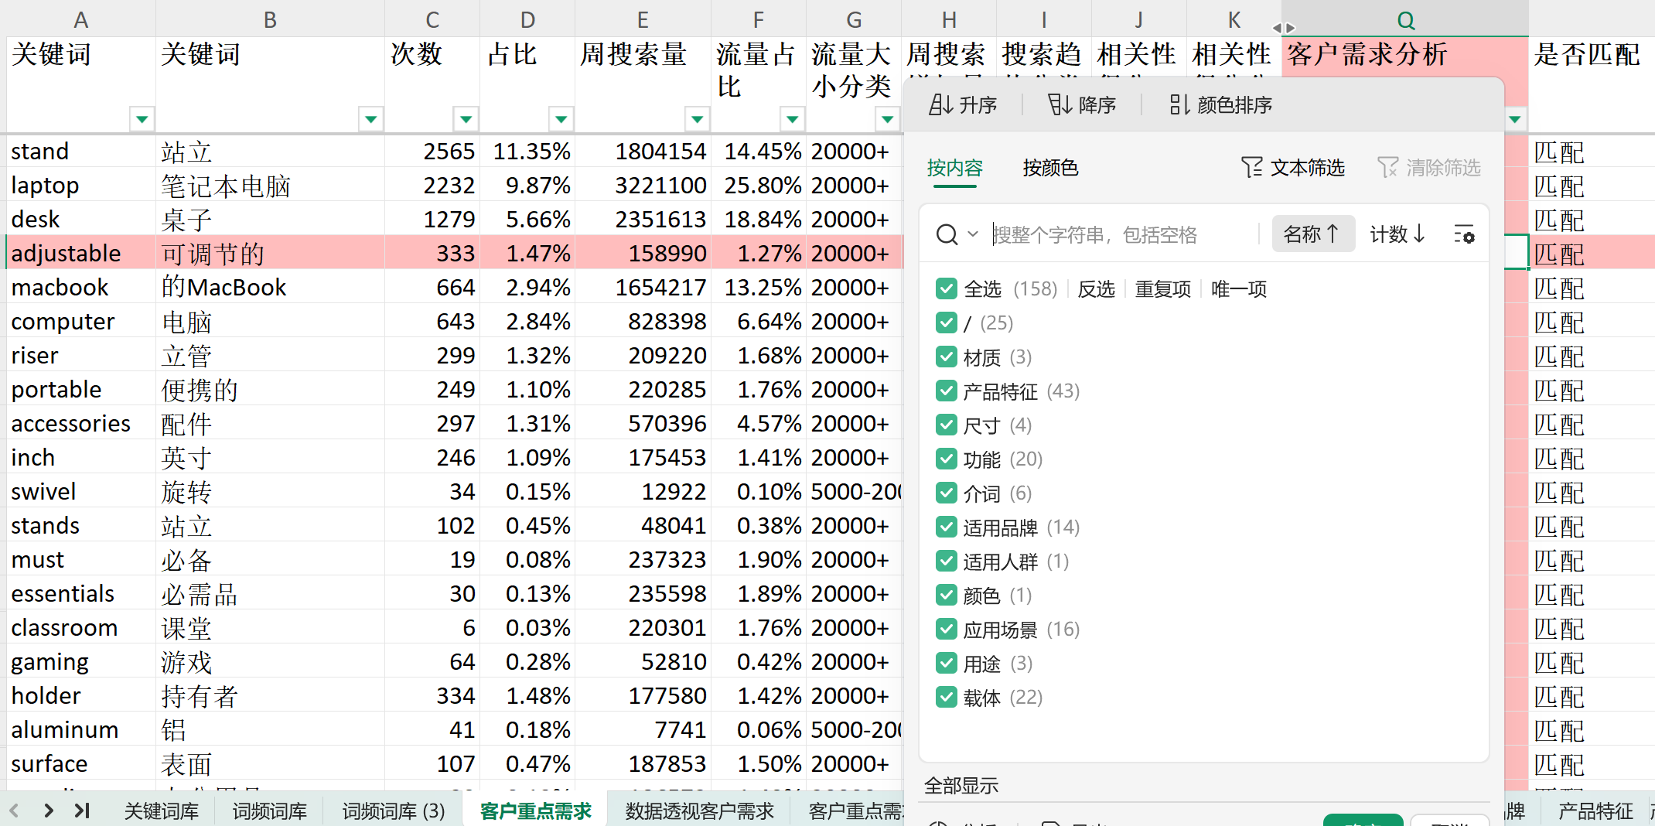
4-整体透视分类后的客户购买意图
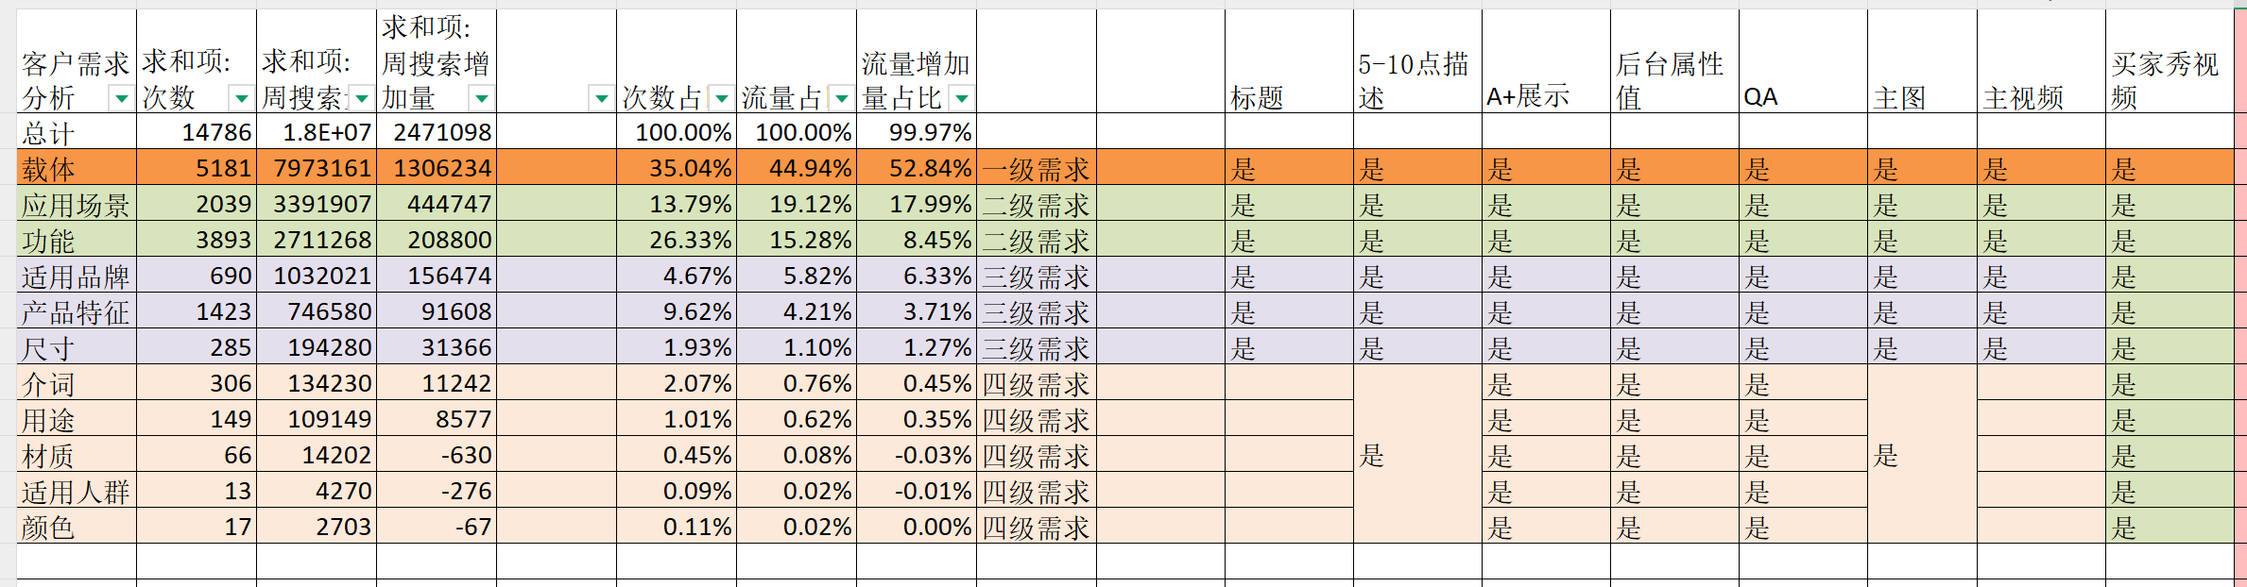
5-基于单个分类需求找重点突破口
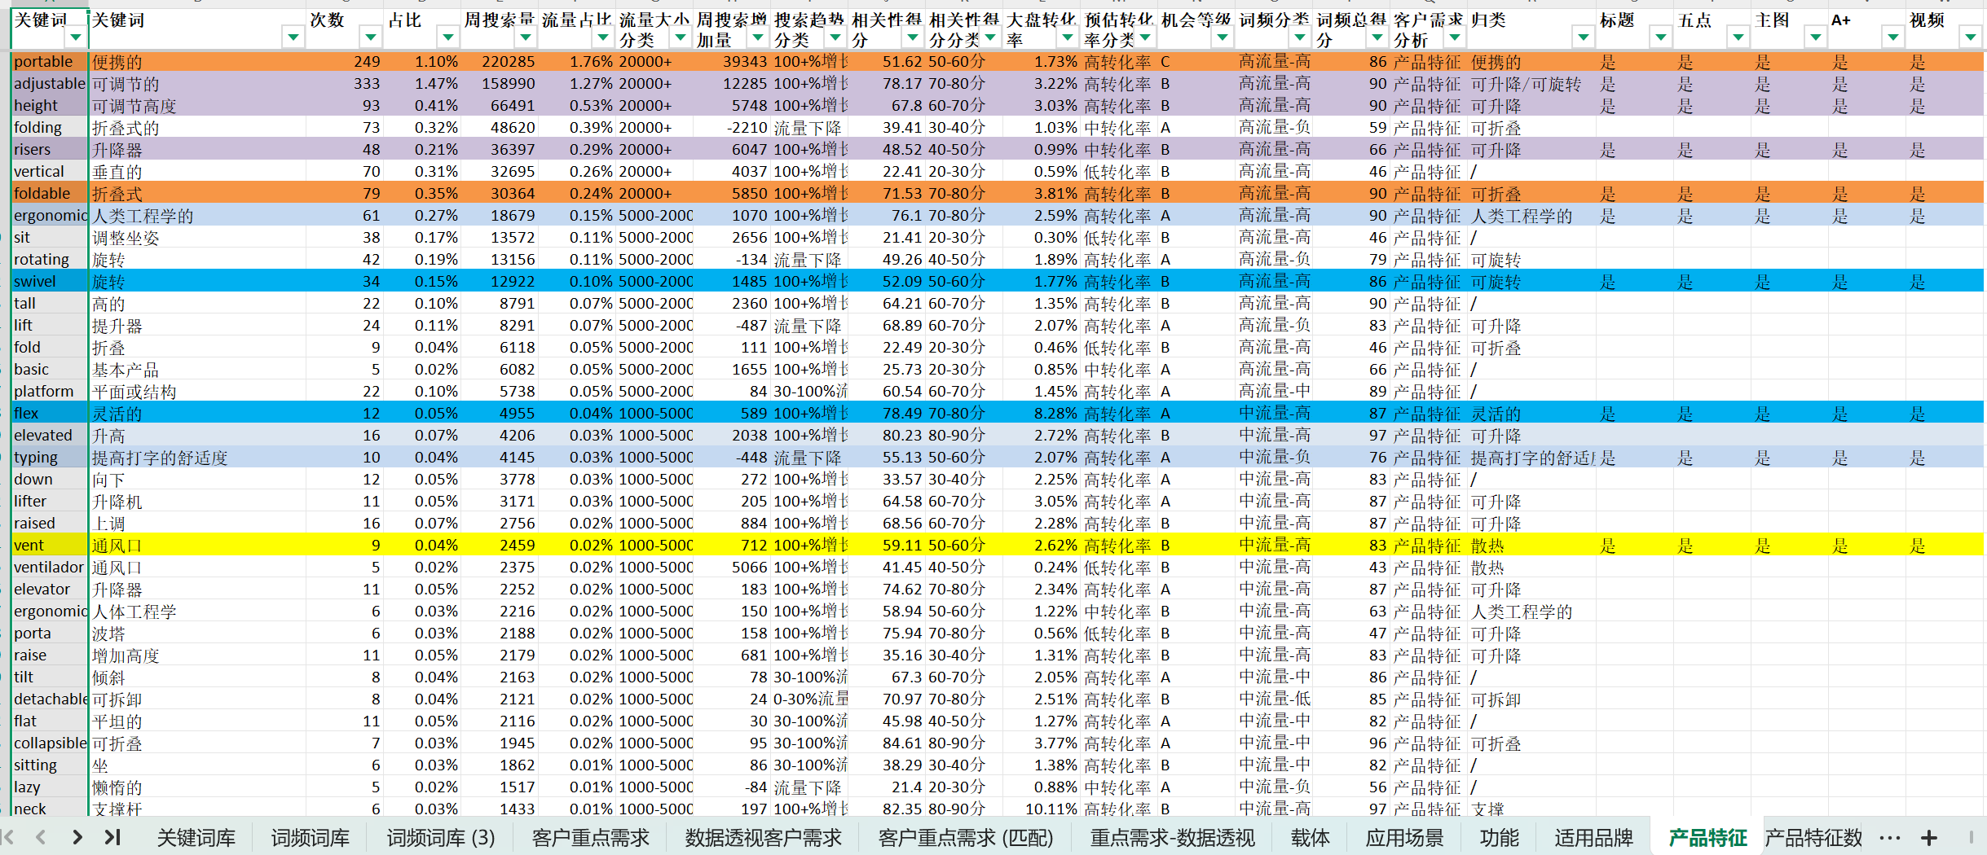

词库篇-建立完整的关键词库
①流量高中低 -相关性高中低（ 后台ABA版）
②流量高中低 -相关性高中低 -流量增长趋势 -广告机会高中低（全系搜索版）
③流量高中低 -相关性高中低 -流量增长趋势 -广告机会高中低 -转化率高中低 -模拟广告投产比（蜂爪ABA版）
④ 核心词+优质属性（属性分类版）
⑤ 历史广告表现：点击量，订单量，转化率
⑥【大盘数据 + 广告数据 + 自身收录数据 + 属性分类】（四方数据联动版）

为什么现在搭建关键词那么复杂？
1-广告是投资，投资成功与否是有概率的，拿什么数据支撑提高这个概率？
2-相关性跟转化率一定是正比关系吗？
3-相关性多少分以上的词可用？ 30分以上？60分以上？80分以上？
4-相关性高的词一定适合你吗？

➊（后台ABA版）
词库搭建方法
操作步骤1：收集本产品形态的ASIN（有一定销量，形态和功能一致，售价是自己售价的-30% -+30%左右）- 确保asin有效，反查出来的词准确度高
操作步骤2：品牌→品牌分析→搜索分析→热门搜索词→输入上述ASIN→细化结果→生成下载项
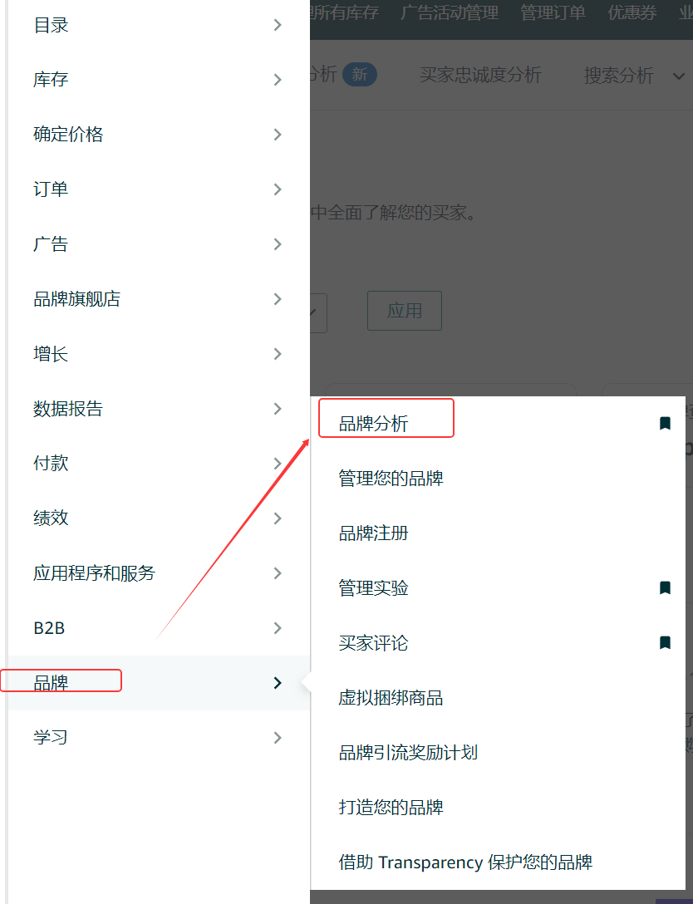

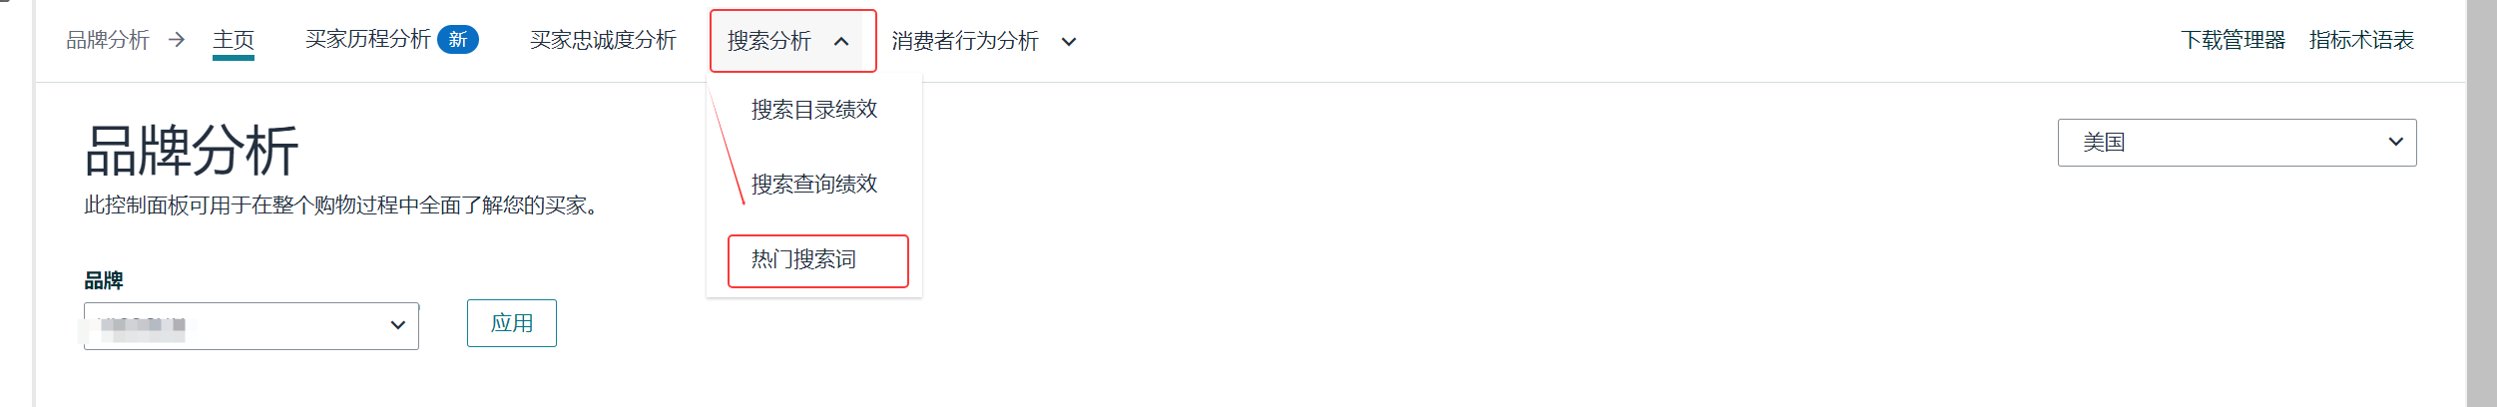

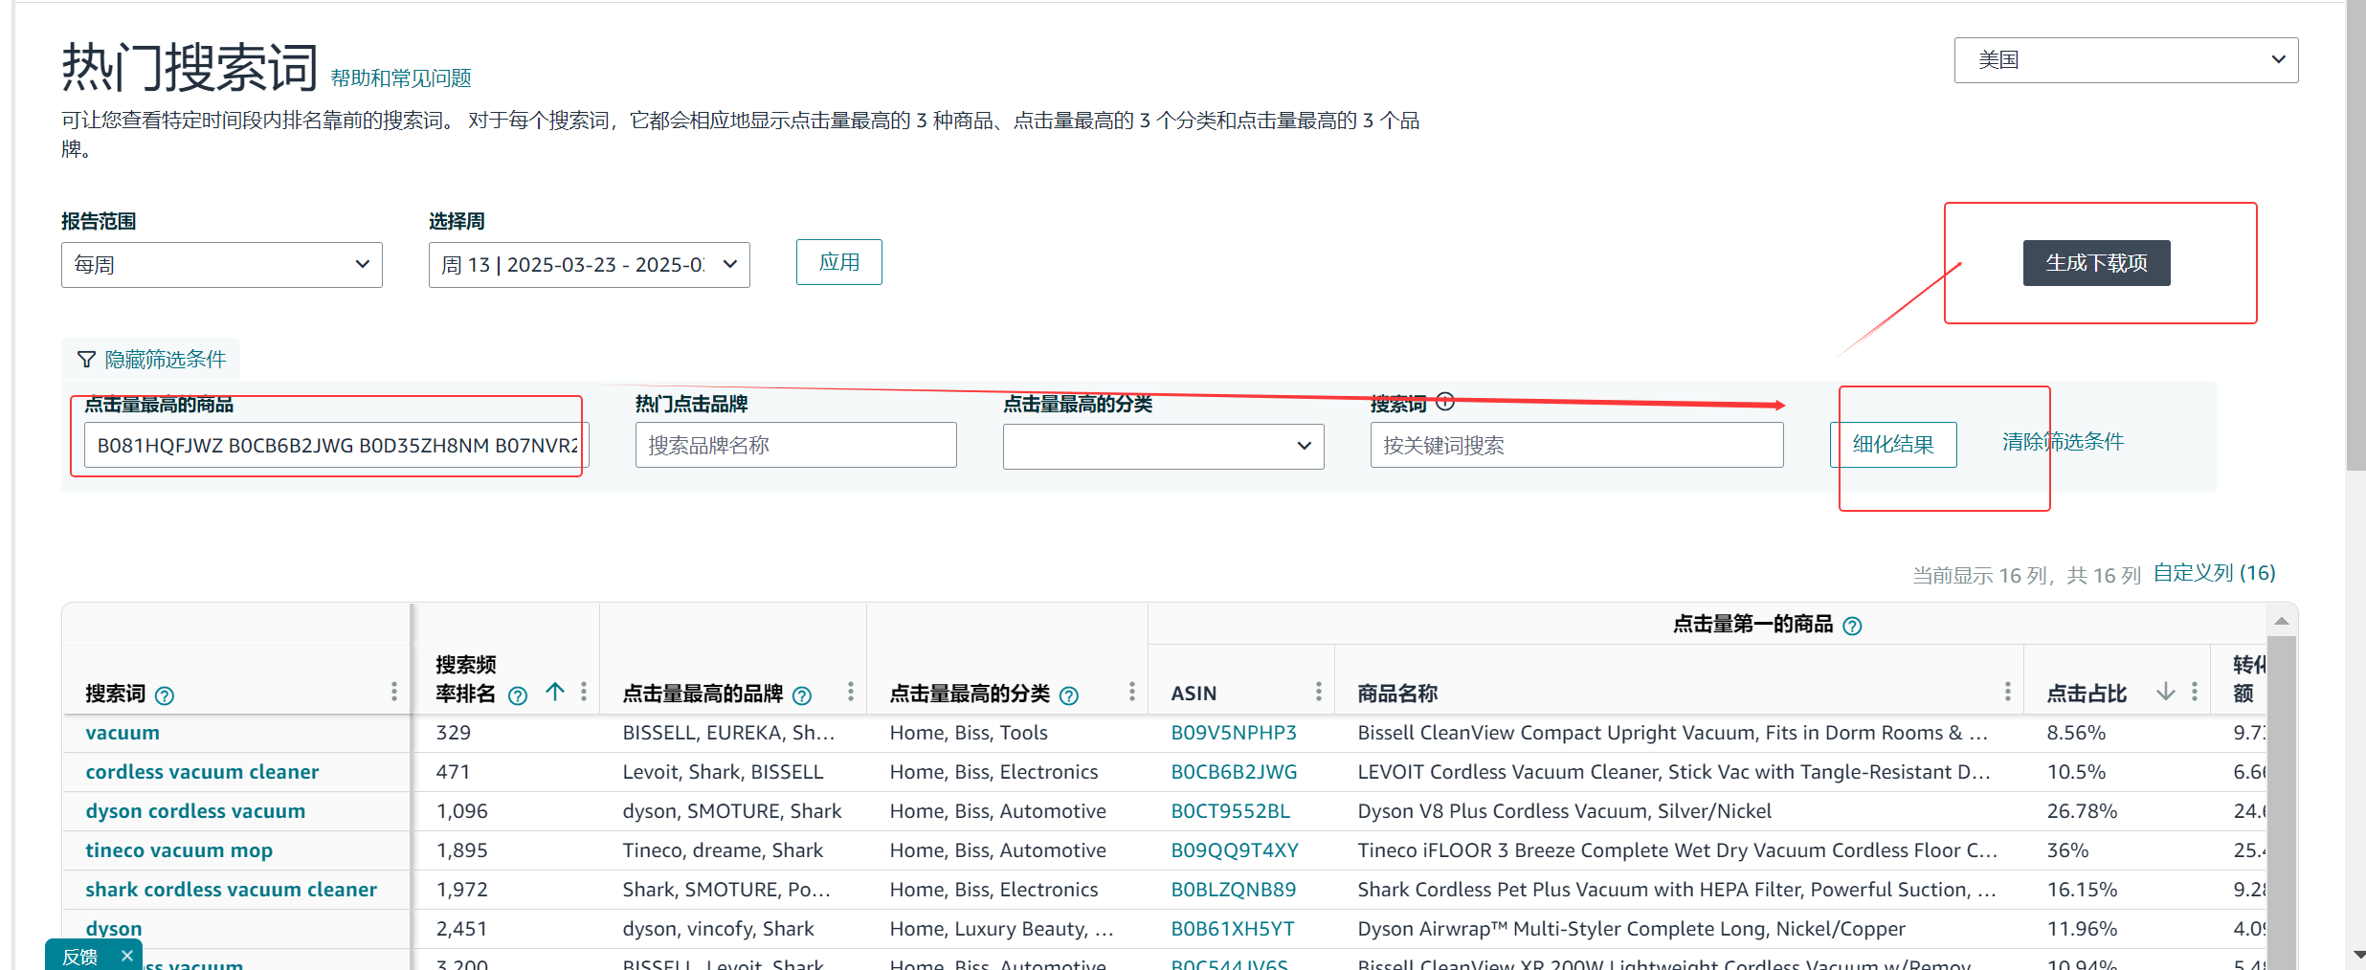
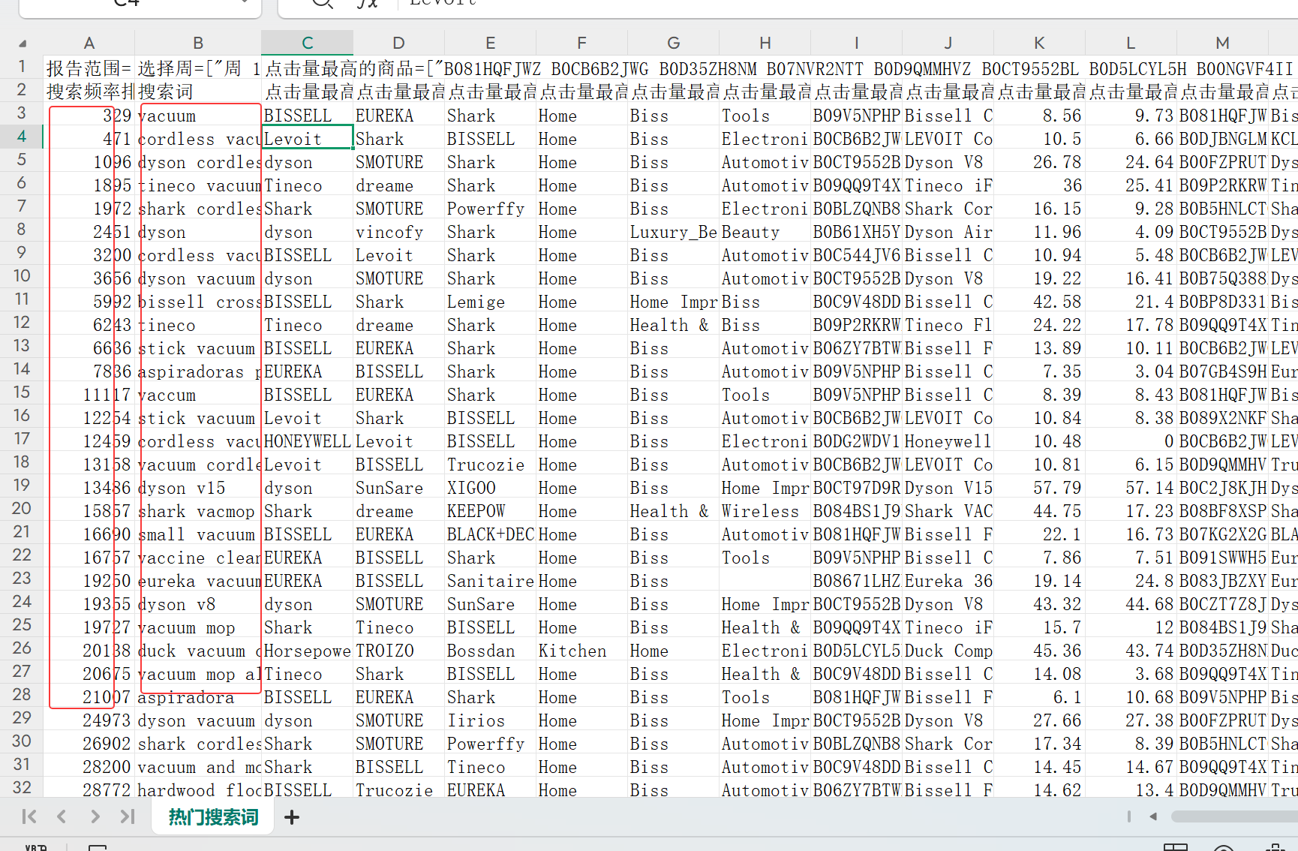
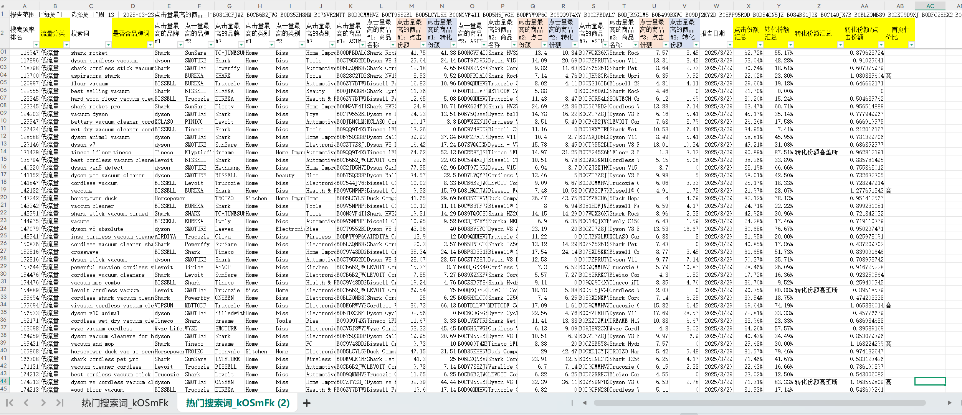
操作步骤3：根据搜索频率排名分流量大小-高中低；手动去前台反查关键词，看搜索结果出来的竞品多不多，多-标记高相关，一般-中相关，少-低相关；综合前三asin的点击份额和转化份额，剔除掉高转化份额的；是否含品牌词予以标记

该方法的优点：数据准确度高；有一定流量的都在里面（只要asin选的全面）；免费
该方法的缺点：竞争大；坑位难撼动；竞价偏高；指标偏少；有点费时间；人为判断误差因素比较大

补充：商机探测器的热门搜索词也可以作为词库源
优点：能看到搜索转化率，能看到前三点击的产品形态，可提炼核心词
缺点：竞争大，词库量偏少，竞价偏高
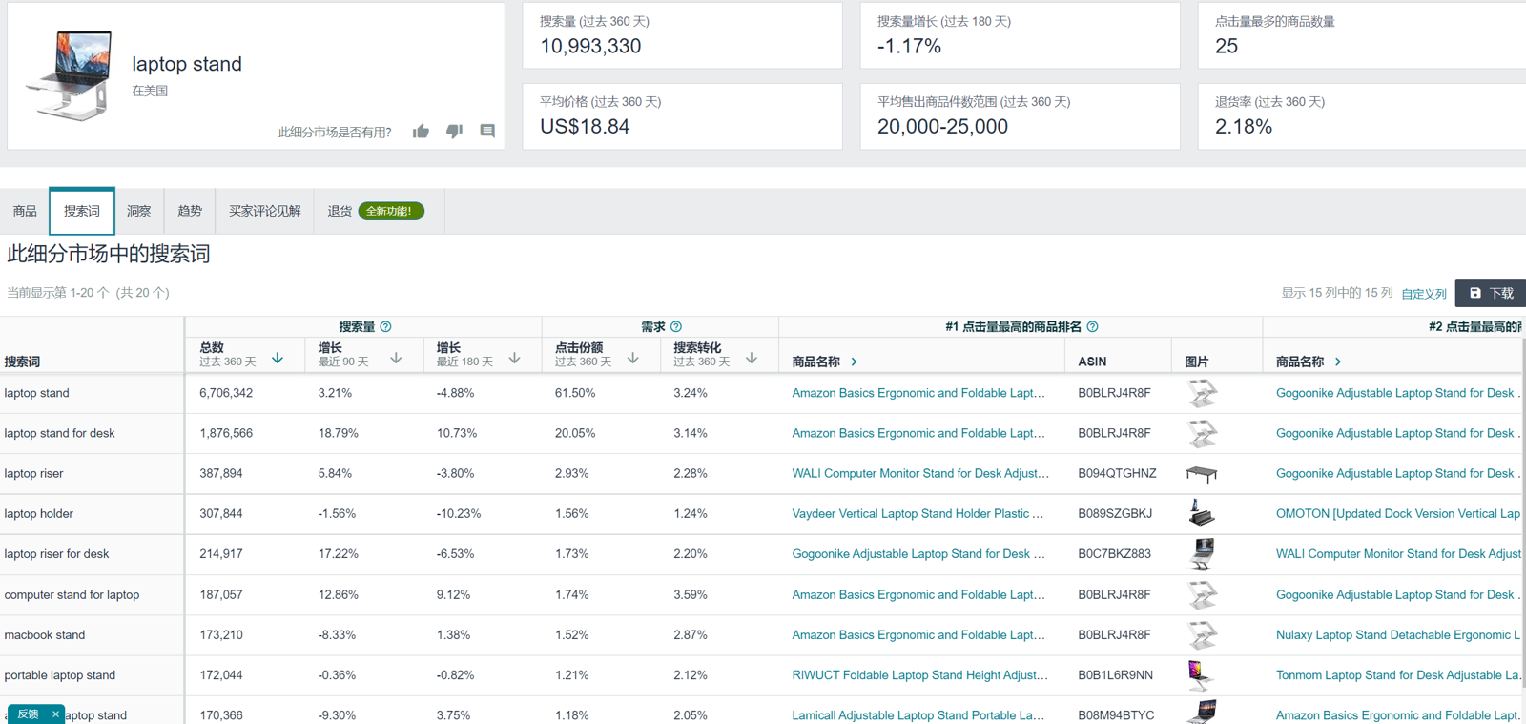

➋（全系搜索版）
操作步骤1：收集本产品形态的ASIN（有一定销量，形态和功能一致，售价是自己售价的-30% -+30%左右）- 确保asin有效，反查出来的词准确度高
操作步骤2：复制5-10个ASIN到相关工具反查（因为我们是做蜂爪运营系统的，我以蜂爪运营系统为例展示）
关键词分析（全系搜索维度）➡ 选择站点➡粘贴5-10个ASIN➡查询➡导出词库基础表
备注：品牌词是可选项，建议填写，填写后系统可帮助判定词库表里面哪些含什么品牌（快捷方法：导入商机探测器的商品榜单，系统帮忙提炼品牌词）
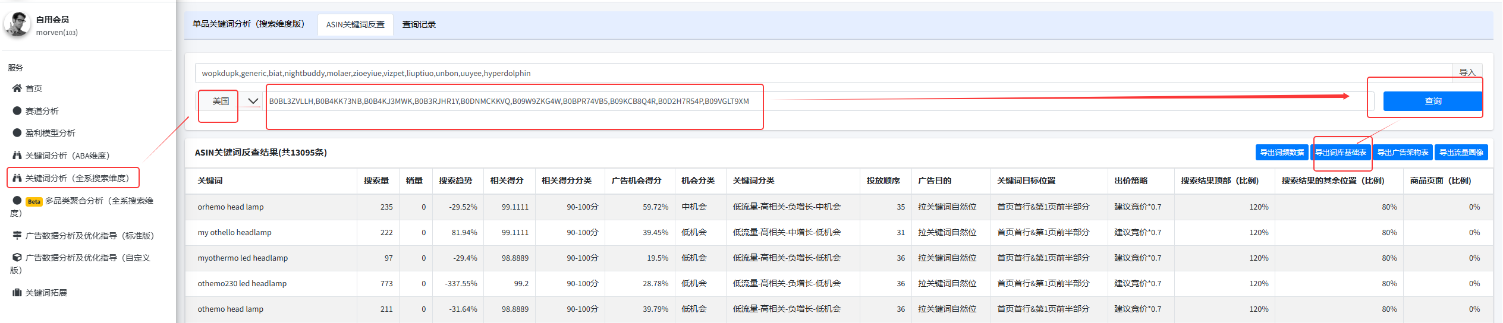
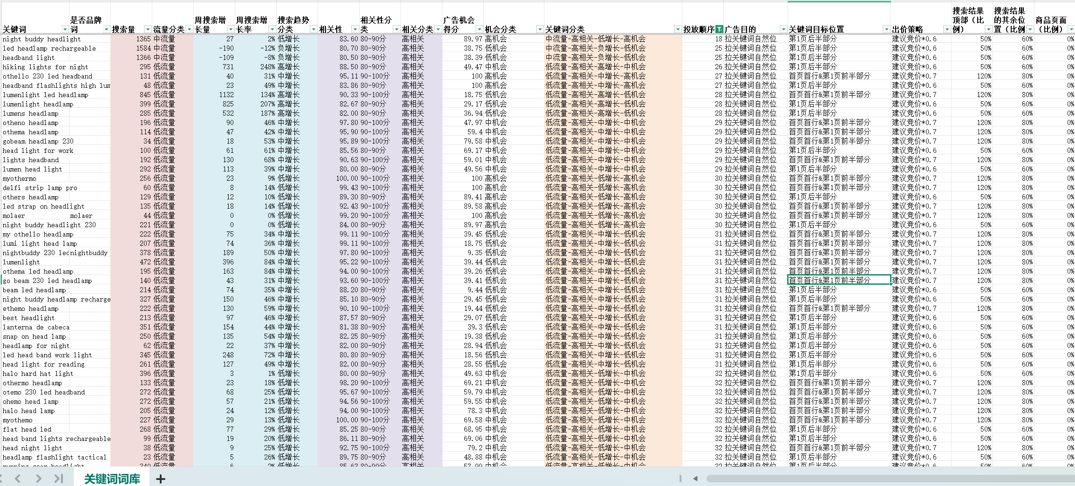

➌（蜂爪ABA版）
操作步骤1：收集本产品形态的ASIN（有一定销量，形态和功能一致，售价是自己售价的-30% -+30%左右）- 确保asin有效，反查出来的词准确度高
操作步骤2：复制5-10个ASIN到相关工具反查
关键词分析（ABA维度）➡ 选择站点➡粘贴5-10个ASIN➡查询➡导出词库基础表
备注：品牌词是可选项，建议填写，填写后系统可帮助判定词库表里面哪些含什么品牌（快捷方法：导入商机探测器的商品榜单，系统帮忙提炼品牌词）
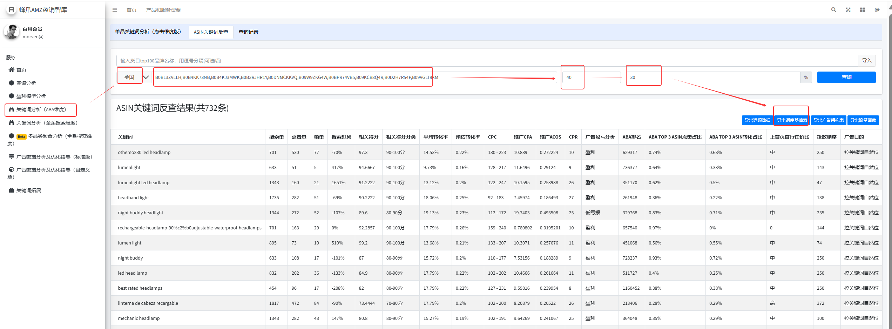
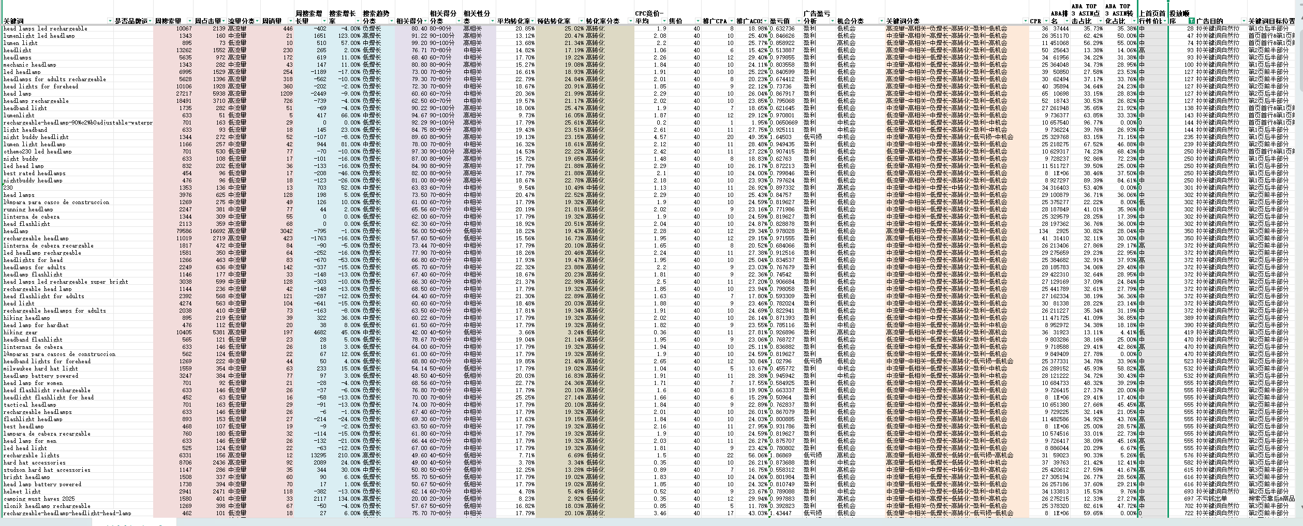
备注：同样asin反查词库量的数据对比
亚马逊后台热门搜索词：96个（当前在榜单)
蜂爪-ABA维度：732个（当前在榜单+历史进过榜单）
蜂爪-全系维度：13095个（90%是H10数据+10%的榜单数据）
卖家精灵：3222个（未知，可能是当前前三页的词）
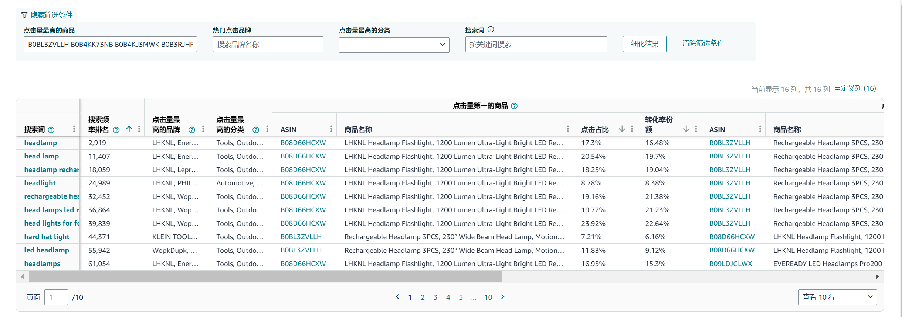
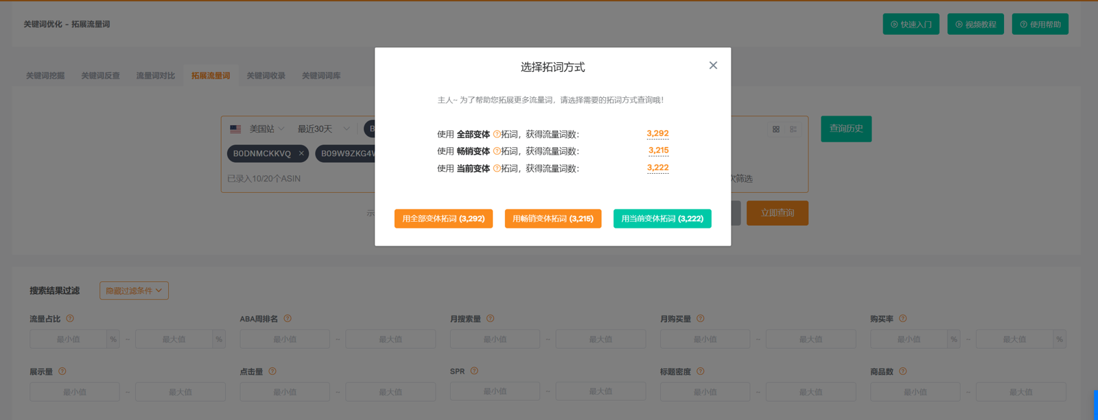

➍（属性分类版）
操作步骤1：从商机探测器的”搜索词“确定核心词
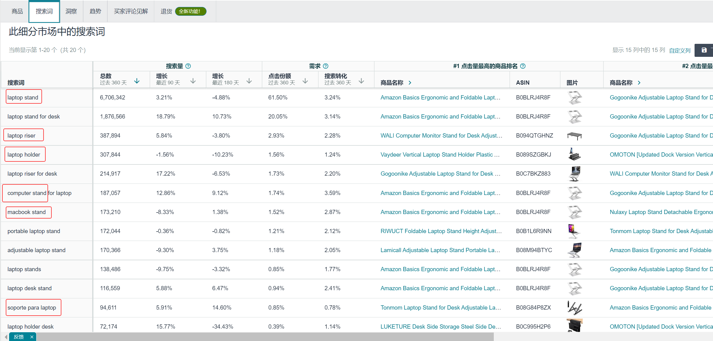
操作步骤2：从词频（词根）分析里面确定优质属性词
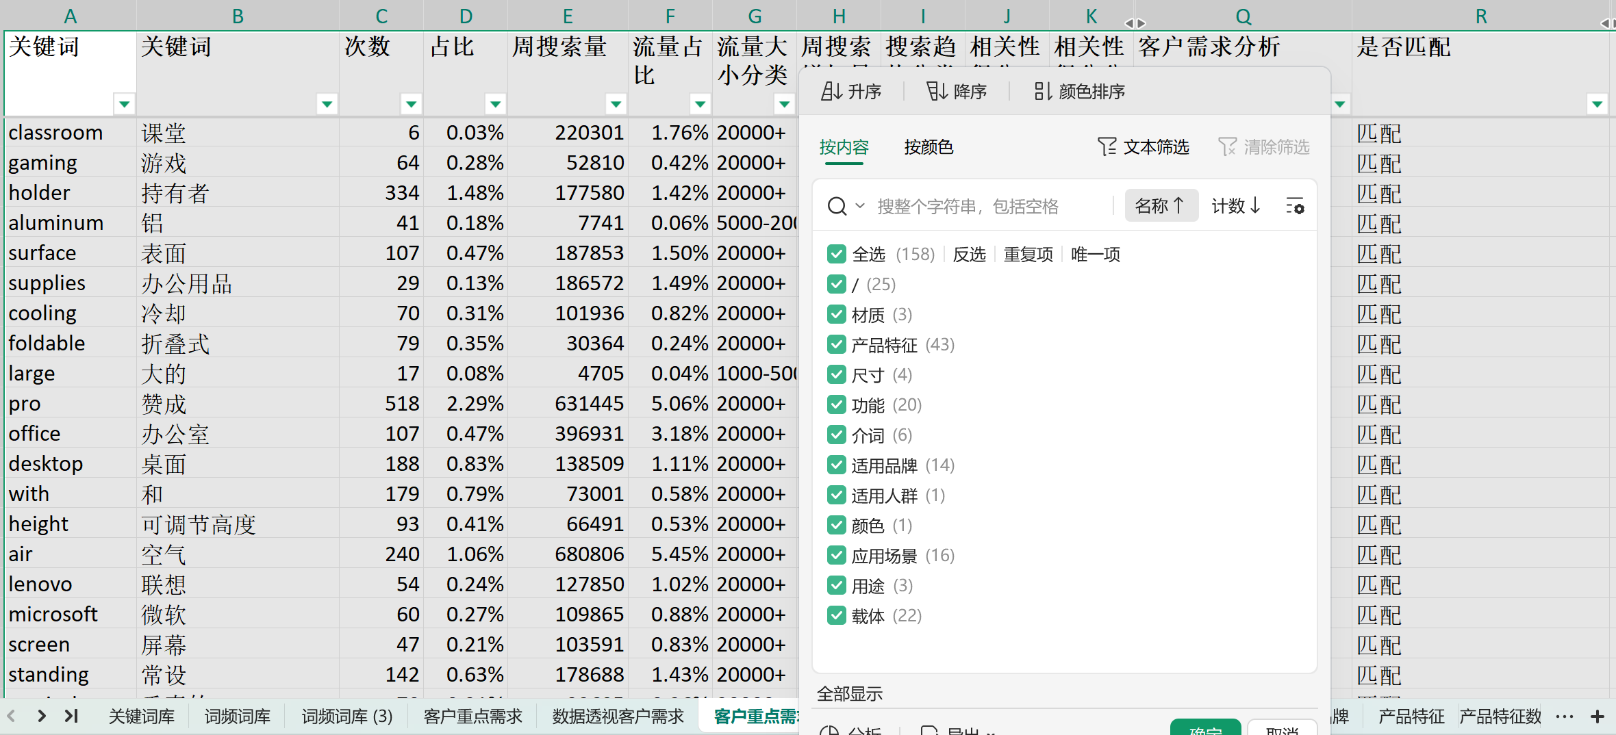
操作步骤3：从词频（词根）分析里面确定无效属性词
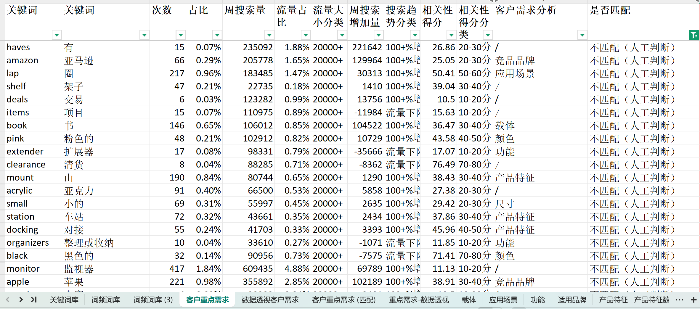
操作步骤4：完善”筛词基础表-用于属性打法“
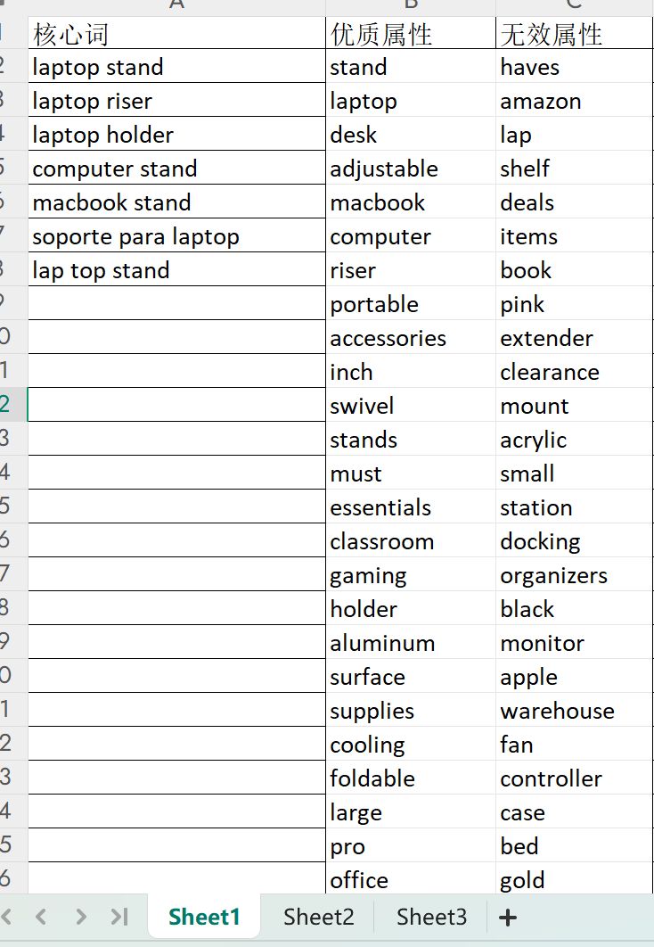
操作步骤5：复制 ”全系搜索维度“ 的 关键词 和 搜索量 到” 全系搜索词-词库表 -用于属性打法 “
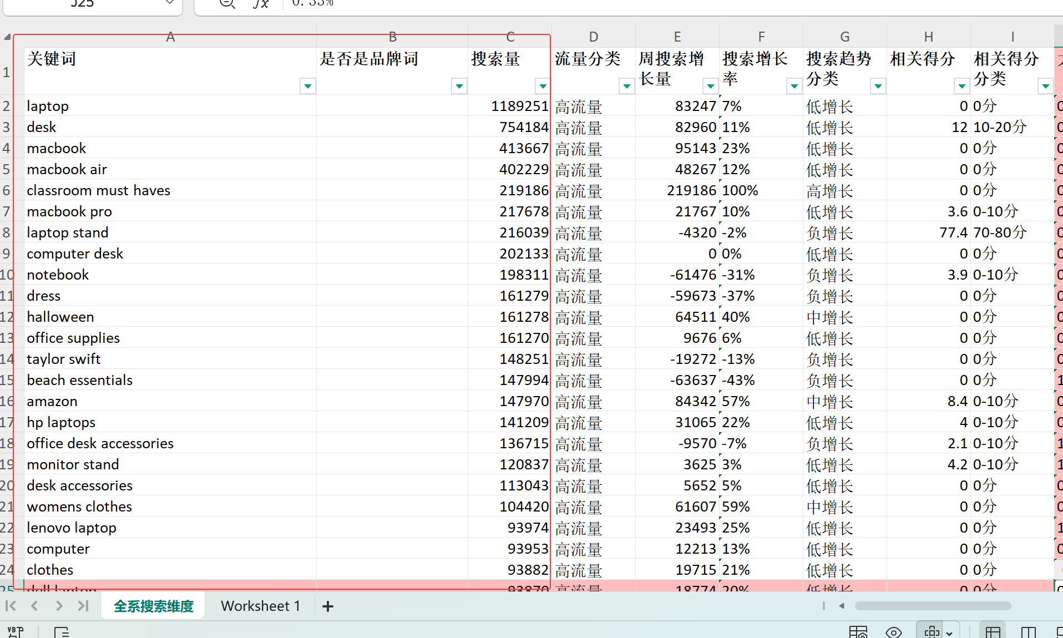
操作步骤6：上传” 全系搜索词-词库表 -用于属性打法 “和 ”筛词基础表-用于属性打法“ 到工具，点击”关键词分析拓展
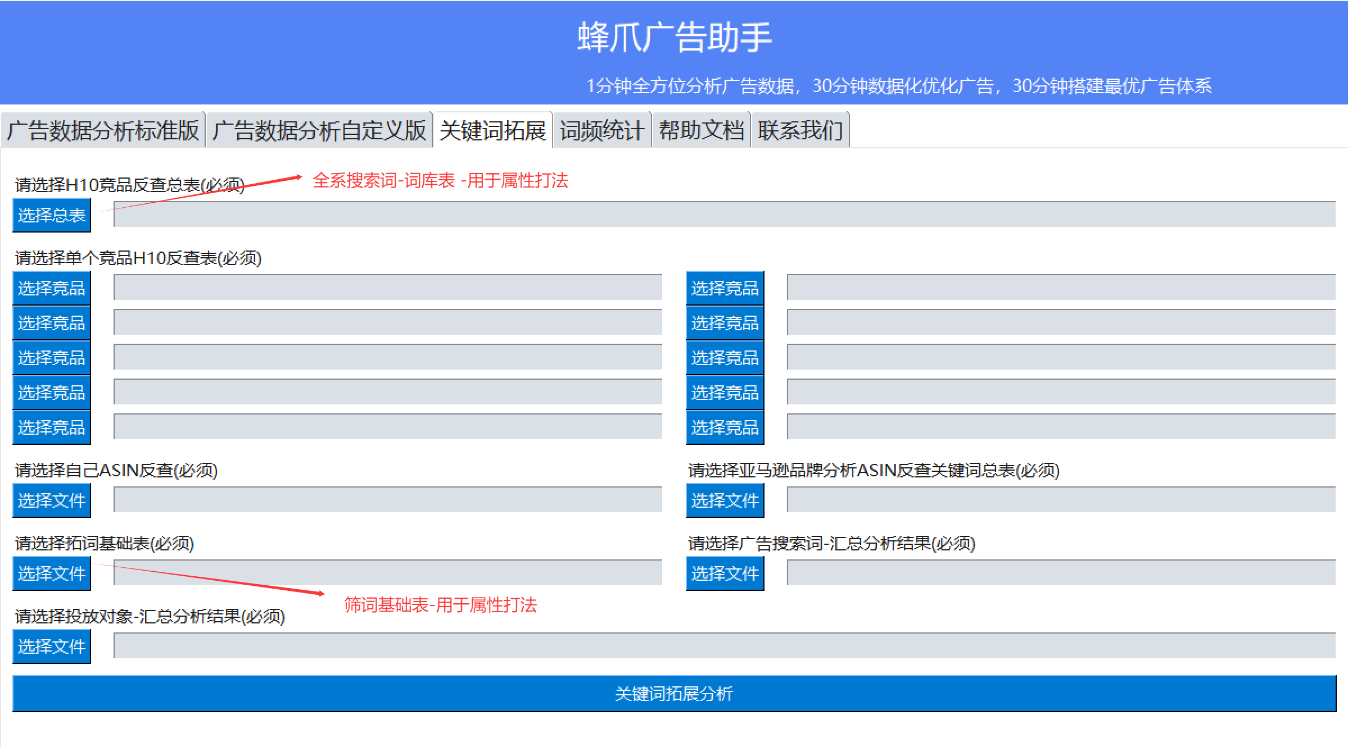
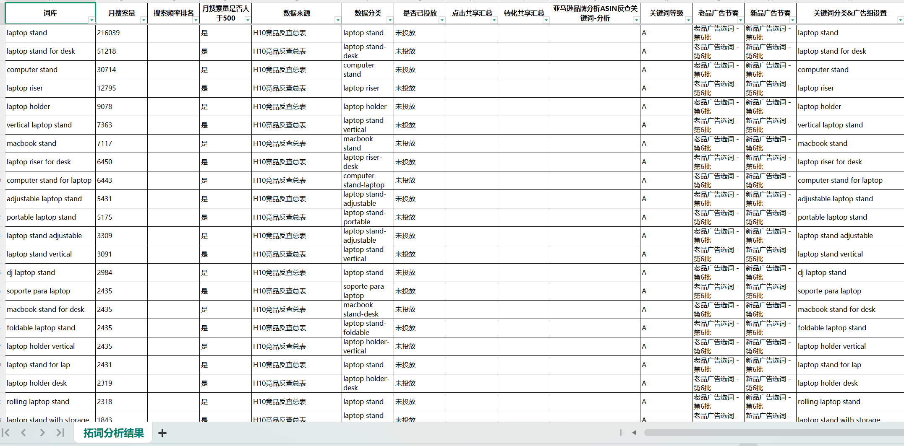

❺ 历史广告表现：点击量，订单量，转化率
操作步骤1：下载广告数据
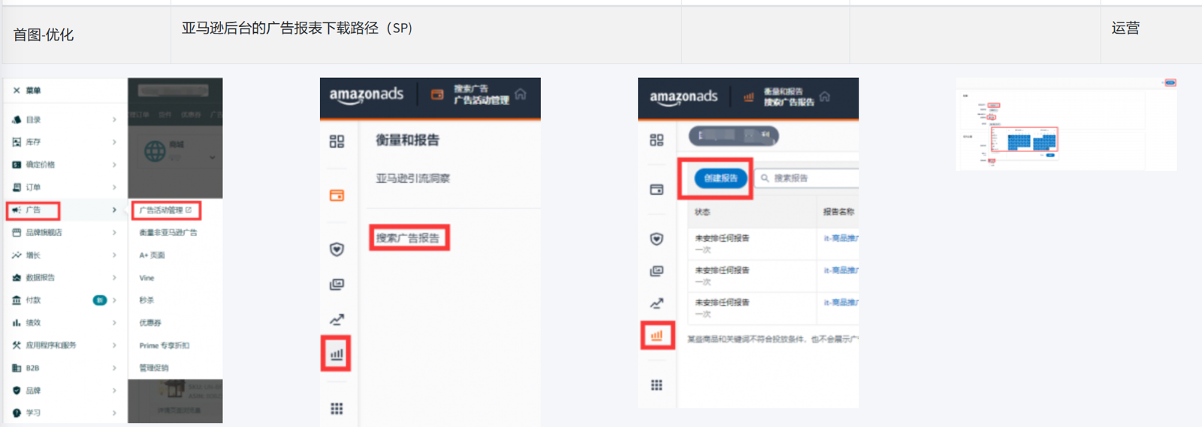
备注：下载搜索词-摘要，不要下载每日的
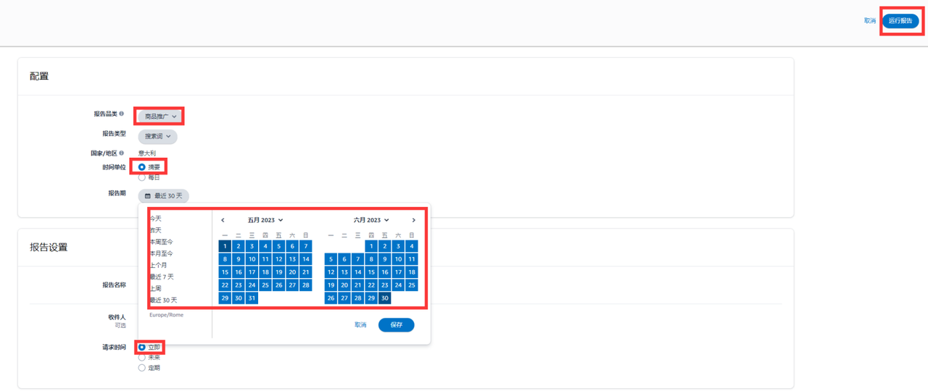
操作步骤2：上传下载的广告报告➤选择站点➤选择要分析的广告数据➤立即分析➤下载分析结果
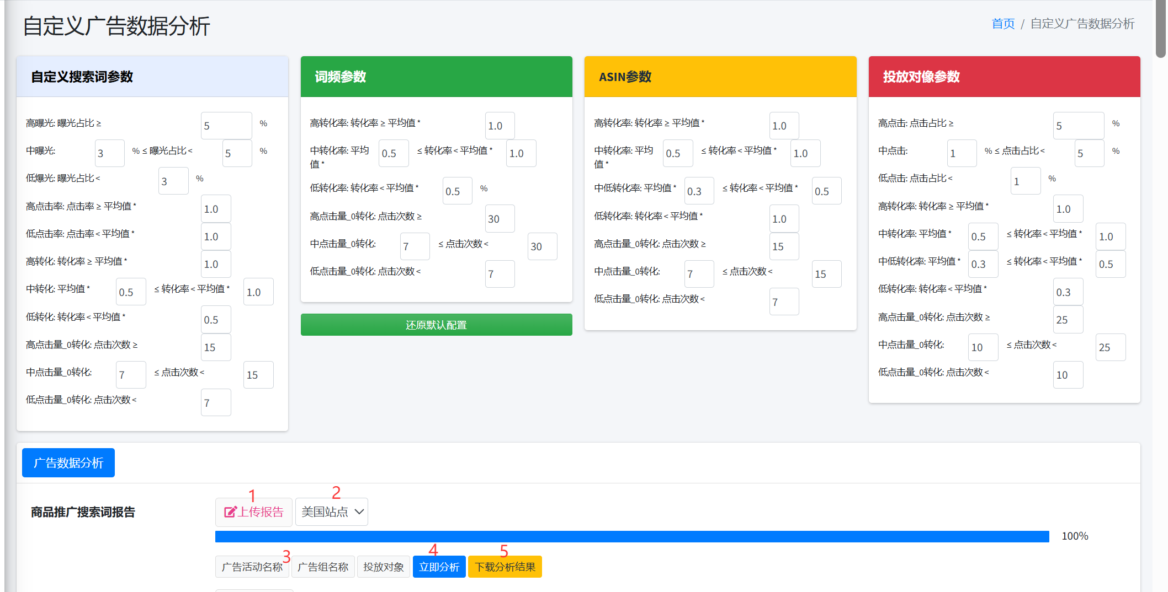
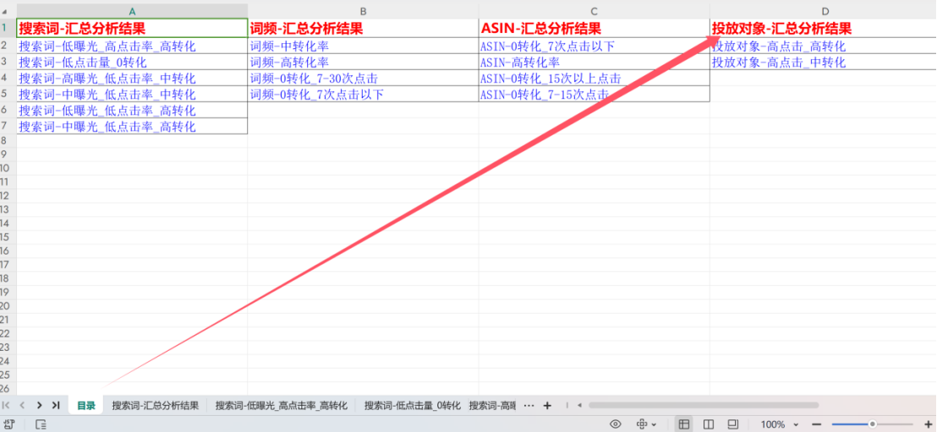

❻（四方数据联动版）
操作步骤：下载数据源
1：下载数据源 - 导出词库基础表（全系搜索维度）

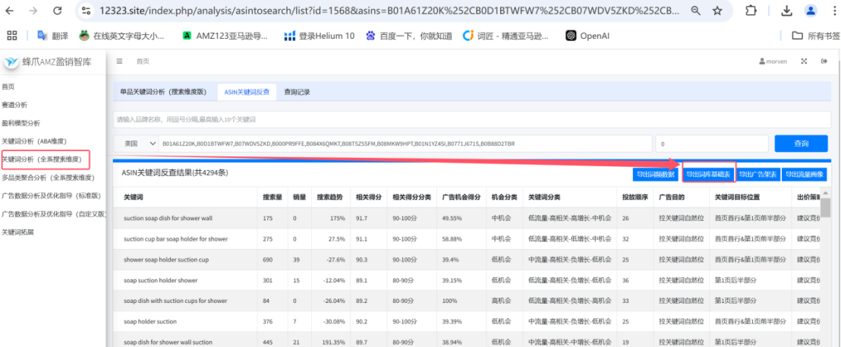
2：下载数据源 - 导出词库基础表（ABA维度）
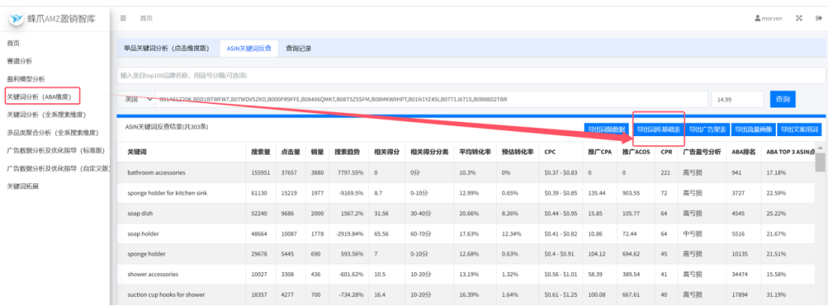
3：下载广告数据（搜索词-摘要）-广告数据分析及优化指导（标准版），上传报告，依据广告活动名称或者广告组名称选择要分析的广告数据，立即分析，下载分析结果
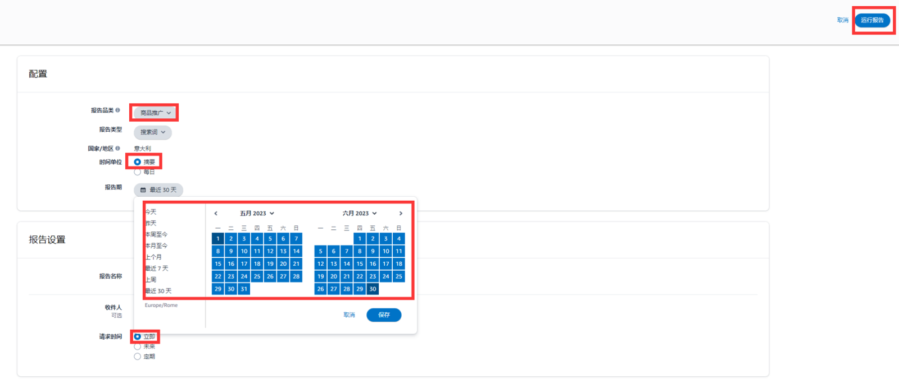

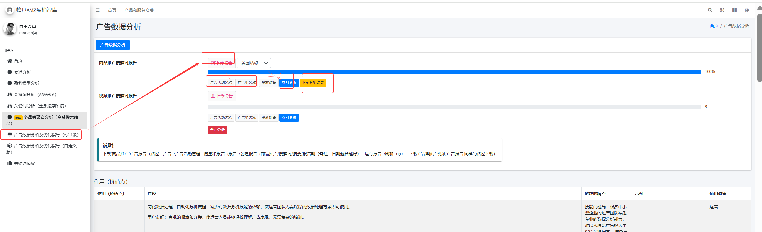
4：下载数据源 - 自身收录词
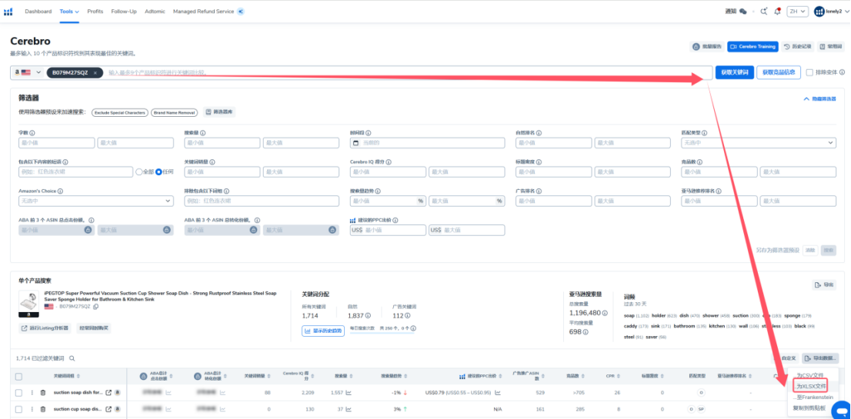
5：对关键词属性分类
1：从商机探测器的”搜索词“确定核心词
2：从词频（词根）分析里面确定优质属性词
3：从词频（词根）分析里面确定无效属性词
4：完善”筛词基础表-用于属性打法“
5：复制 ”全系搜索维度“ 的 关键词 和 搜索量 到” 全系搜索词-词库表 -用于属性打法 “
6：上传” 全系搜索词-词库表 -用于属性打法 “和 ”筛词基础表-用于属性打法“ 到工具，点击”关键词分析拓展
操作步骤2：将上述数据源复制粘贴到表格模板
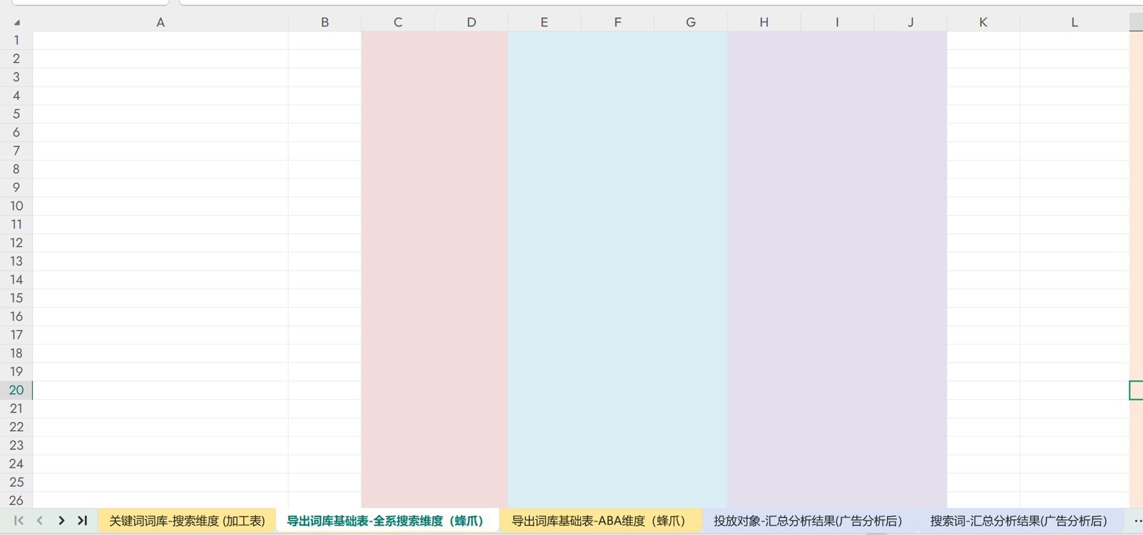
操作步骤3：对‘信息汇总表’的各个数据维度进行加工，剔除无效关键词
1：数据透视各个相关性区间段关键的历史广告表现 - 对表现差的区间段的关键词标记“不投放-相关性低/转化率低”
2: 对平均转化率低的词 - 标记“不投放 - 大盘转化率低”
3：对亏损高的词 - 标记“不投放 - 高亏损”
4：对广告数据高点击量/0转化的词 - 标记“不投放 - 高点击量/0转化”
5：对广告数据转化率低的词标记 - 标记“不投放 - 广告转化率低”
6：对自然位靠前的词（自然排名1-8） - 标记“低价防守 - 稳自然位”
7：对含有竞争对手品牌的词 - 标记“测试投放 - 对手品牌词”
8：对上述操作后，未作任何标记的词 - 标记“可以投放”

反思：标记“可以投放”的词真的都可以？会不会含有无效属性
如何避免 含有无效属性的词广告被点击？
答案：对之前词频分析的所有不匹配词在所有广告活动进行词组否定
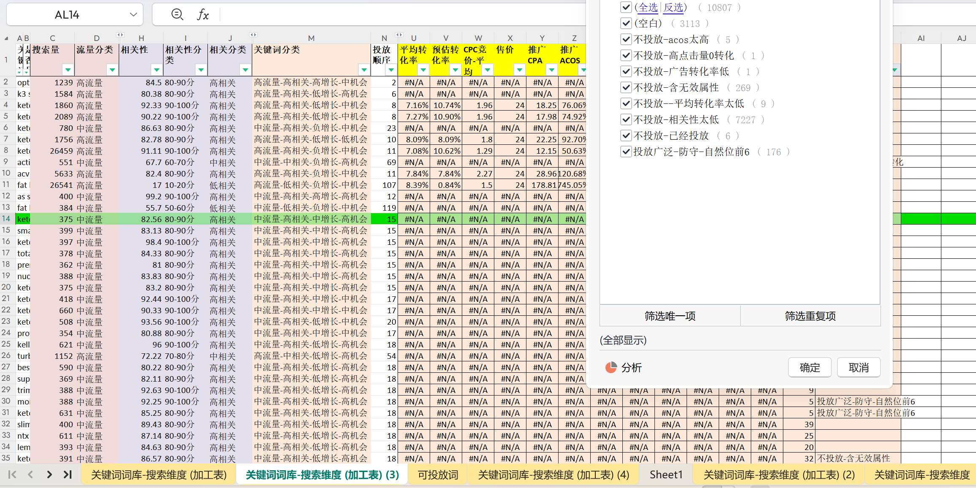

广告策略篇-目的决定推广策略

（广告目的-贴标签）➙“核心词+优质属性”法
（广告目的-贴标签）➙“关联流量”法
（广告目的-快速拉销量）➙“海词相关性分层”法
（广告目的-中速拉销量）➙“海词相关性分层”法 + 优质属性法
（广告目的-拉自然订单）➙“自身最佳匹配”法
（广告目的-不亏钱出单）➙“捡漏法”法

❶ 贴标签 (核心词+优质属性法)

原理及前置条件
原理：既包含核心词，又包含优质属性 - 双重拉高关键词的匹配性
前置条件1：优质属性的选择要合理
前置条件2：文案和视觉要有体现优质属性的特点
前置条件3：listing的基础指标（价格，review数量和评分）要良好

操作步骤
操作步骤1：从商机探测器的”搜索词“确定核心词
操作步骤2：从词频（词根）分析里面确定优质属性词
操作步骤3：从词频（词根）分析里面确定无效属性词
操作步骤4：完善”筛词基础表-用于属性打法“
操作步骤5：复制 ”全系搜索维度“ 的 关键词 和 搜索量 到” 全系搜索词-词库表 -用于属性打法 “
操作步骤6：上传” 全系搜索词-词库表 -用于属性打法 “和 ”筛词基础表-用于属性打法“ 到工具，点击”关键词分析拓展
操作步骤7：对分析结果进一步分类
1-总表创建副本➼数据分类筛选“包含-”➼删除数据➼命名“包含核心词-不包含优质属性”
2-总表创建副本➼数据分类筛选“不包含-”➼删除数据➼数据分类筛选“包含，”➼删除数据➼命名“单优质属性”
3-总表创建副本➼数据分类筛选“不包含-”➼删除数据➼数据分类筛选“不包含，”➼删除数据➼命名“多优质属性”
4-复制核心词到“核心词”子表
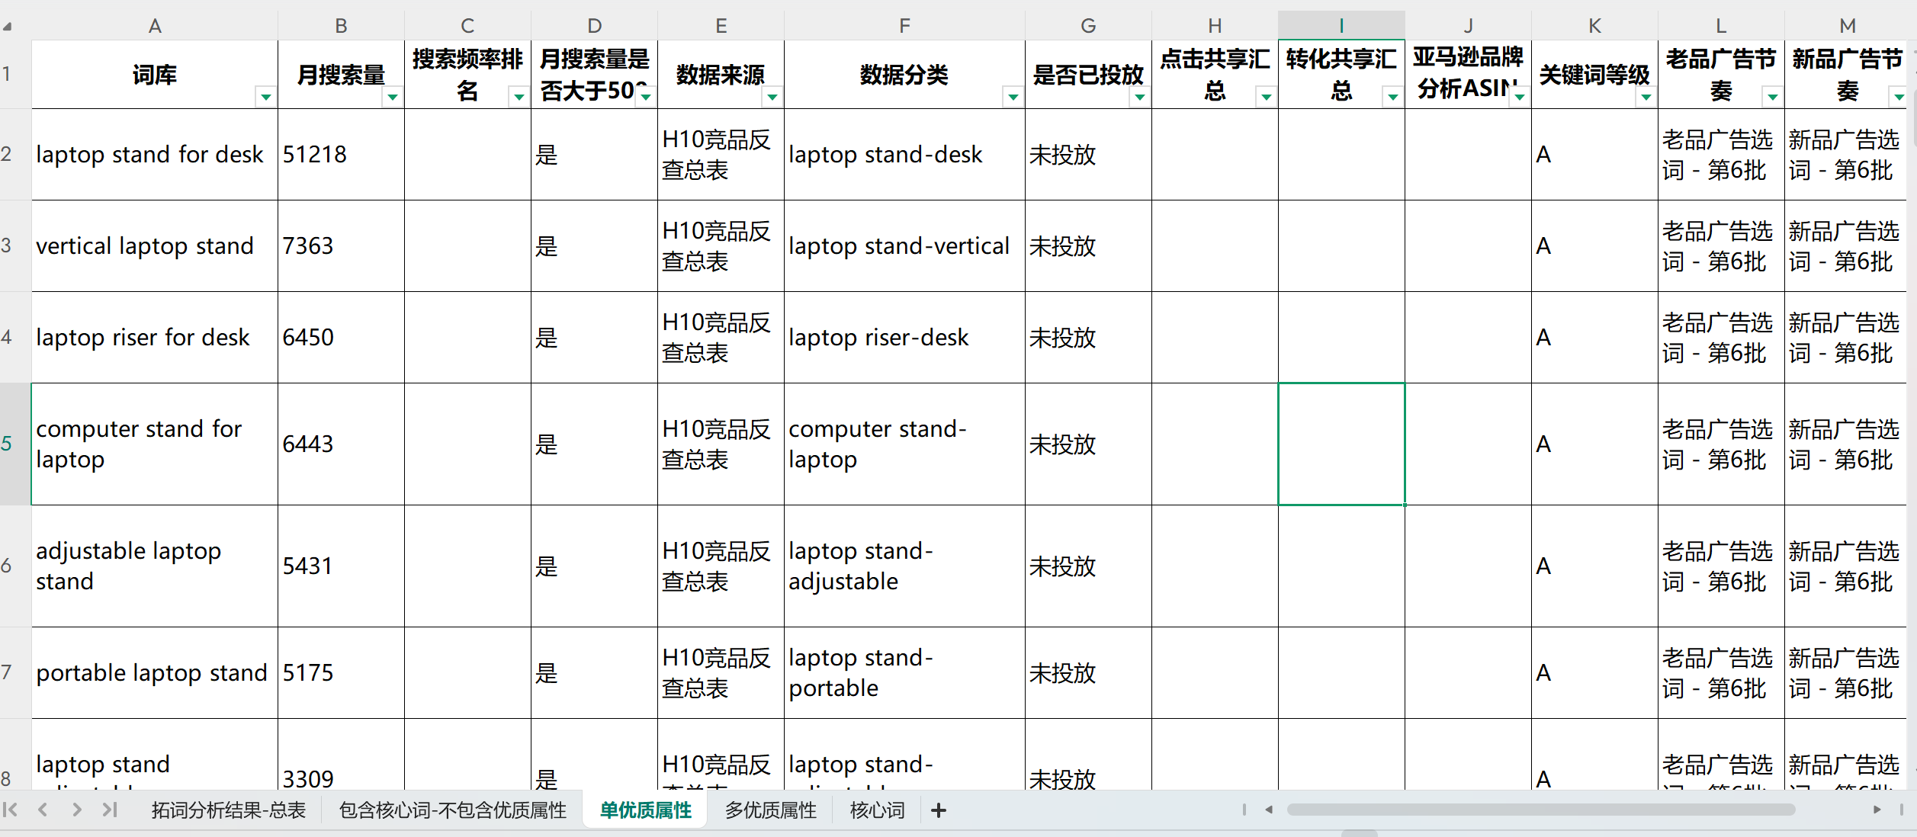

落地策略
广告组命名参考：SKU - 核心词 -精准 -固定；SKU - 多优质属性 -精准 -固定；SKU - mini （单优质属性）-精准 -固定
关键词分组：
1：核心大词 （单词单组）
2: 不包含优质属性的词（多词一组，流量大词单词单组）
3：包含多个优质属性的词（多词一组，流量大词单词单组）
4：包含单优质属性的词（含相同优质属性的词一组，或者含相同核心词和相同优质属性的词一组）

不同广告组词的选择：
SKU - 核心词 -（精准 or 词组，广泛）-固定 ： 选择单个核心大词
SKU - 不包含优质属性的词 -（精准 or 词组，广泛） -固定 ： 选择不包含优质属性的词
SKU - 多优质属性 -（精准 or 词组，广泛） -固定 ： 选择包含多优质属性的词
SKU - （单优质属性） -（精准 or 词组，广泛） -固定 ： 选择包含单优质属性的词

广告类型的选择：
精准，词组，广泛 - 选择哪个类型更好，需要对历史广告数据做分析后才可决定，不能肯定地说一定选精准好还是广泛好，视历史数据表现而定，如下图结果，我会选择精准+词组的组合，但是精准和广泛会分开投放
新品需要观察有效流量词的结构特点来选择词组还是广泛，或者测试一定数据再决定

广告活动竞价策略:
不包含优质属性的词：仅降低 or 动态提高或降低
核心词：仅降低 or 动态提高或降低 （最优解是品类聚合计算再决定，5-10分享）
含多个优质属性的词：固定竞价
含单个优质属性的词：固定竞价

初始出价策略 & 三个广告位置的杠杆比例：
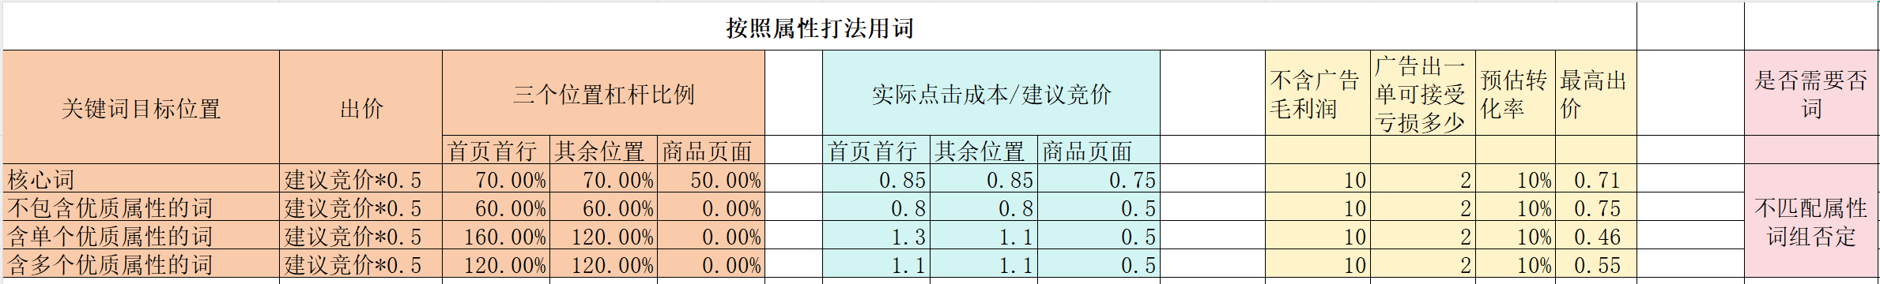
备注:对于0.5倍建议竞价，依然出价价高的词，可以批量调整为最大可以接受的值，比如，有的关键词0.5倍建议竞价依然到了3，内心的忍受值是1.5，那就对于高于1.5的词，批量调整为1.5

方法2（对于没有任何工具辅助的用户）
操作步骤1：以热门搜索词为数据源，在C列筛选含核心词的词，在AC列标记核心词
操作步骤2：在C列筛选含优质属性的词，在AD列标记优质属性词
操作步骤3：在AE列填充连接符” - “
操作步骤4：在AF列用”=AC&AE&AD“函数数据分类
操作步骤5：同理上述操作，对数据二次分类和投放
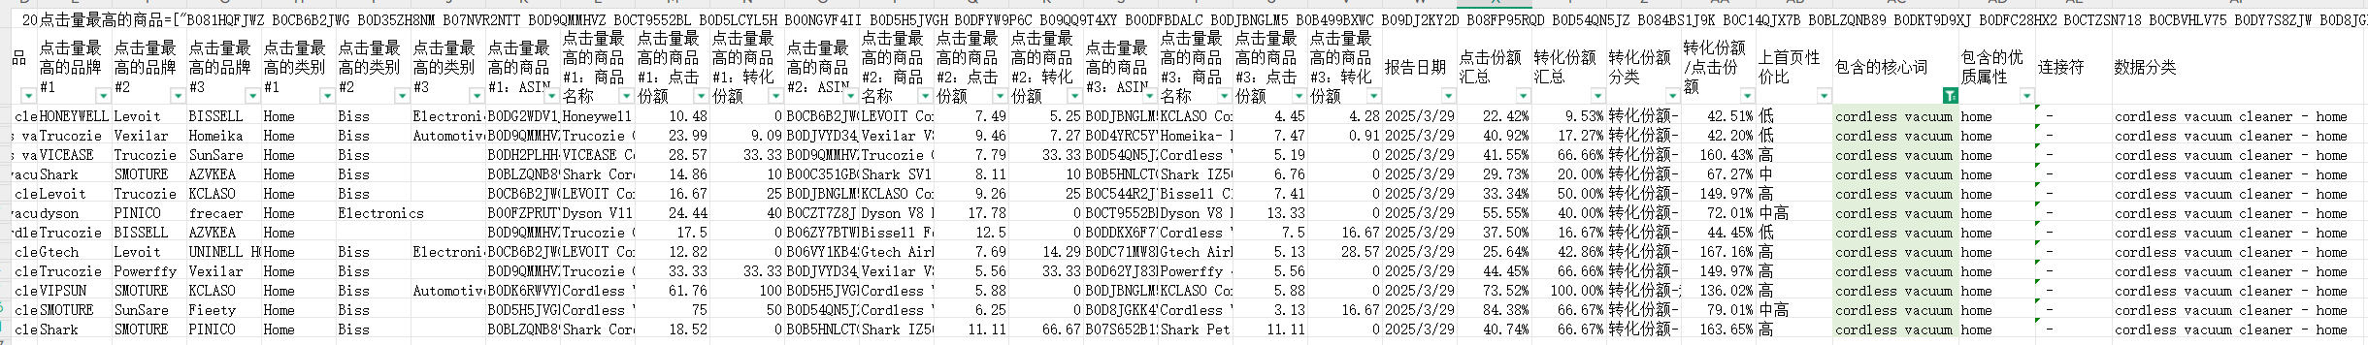

方法3（对于没有品牌备案的用户）
操作步骤1：明确核心词
操作步骤2：明确优质属性
操作步骤3：明确无效属性
操作步骤4：逐个人为 核心词+优质属性组词，例如：laptop stand desk，laptop stand adjustable，laptop riser desk，laptop riser adjustable...
操作步骤5：广告对”无效属性“词组否定
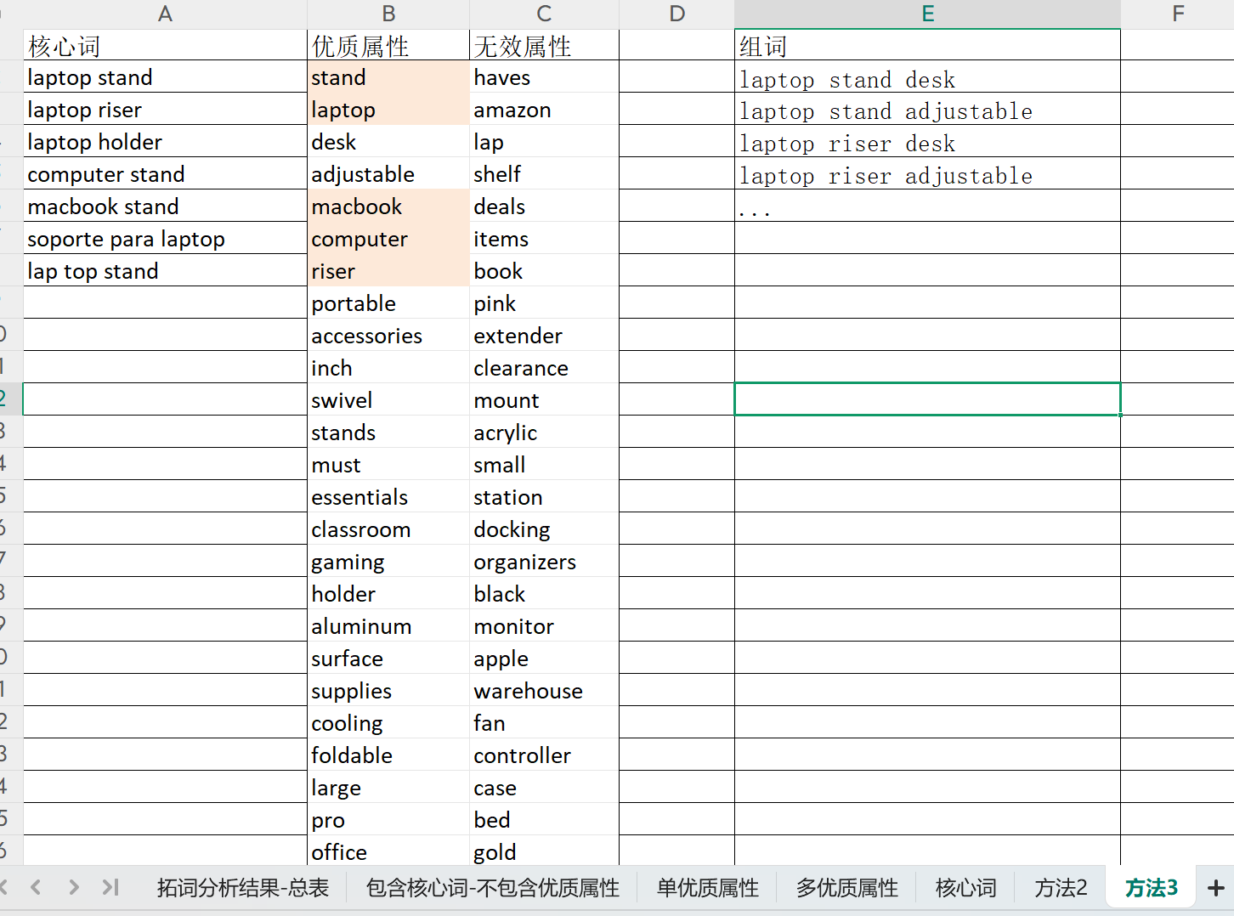

➋快速冲销量 & 适当亏损（相关性分层+广告数据对比）-SP关键词

原理及前置条件
原理1：是海词，但要通过数据层层筛选出目标词
原理2：是海词，但是不是海量关键词上首页，不同相关性的词去到不同的位置
原理3：是海词，但要控制出价，合理出价不让acos过高

前置条件1：转化率（产品力）：大于类目转化率1-1.5倍以上
前置条件2：评价数量 & 评分（评价）：相较于同类产品中等水平以上
前置条件3：价格（价格）：相较于同类产品中等水平以下
前置条件4：小类排名（listing综合竞争力）：小类排名30-300

该方法的广告目的：
小类前100-300冲前100，小类前30-100冲前30

该方法的优点：速度快，1-3天可快速起量,ACOS相对可控
该方法缺点1：短期广告占比偏高，有可能出现listing亏损
该方法缺点2：需要运营对产品关键词的词根和产品是否匹配有相对准确的判断能力

操作步骤
操作步骤1：延用 ④【大盘数据-广告数据-自身收录数据】联动版 的词库表
操作步骤2：不同关键词目标位置的词给不同的建议竞价和杠杆
操作步骤3：对所有广告活动（精准，词组，广泛）的无效属性进行前置否定

落地策略
广告组命名参考：SKU - 70-80分 -精准 -固定

关键词分组：
1：相关性60分以上 & 周搜索量》1000的词单词单组
2: 其它的词按照相关性相关性区间段分组，比如30-40的词一组，40-50分的词一组，50-60分的词一组，60-70分的词一组，70-80分的词一组，80-90分的词一组，90-100分的词一组

不同广告组词的选择：
SKU - 10-20分 -精准 -固定 ： 选择相关性10-20分的词
SKU - 20-30分 -精准 -固定 ： 选择相关性20-30分的词
......
SKU - 90-100分 -精准 -固定 ： 选择相关性90-100分的词

广告类型的选择：
精准，词组，广泛 - 选择哪个类型更好，需要对历史广告数据做分析后才可决定，不能肯定地说一定选精准好还是广泛好，视历史数据表现而定，如下图结果，我会选择精准+词组的组合，但是精准和词组会分开投放

广告活动竞价策略:固定竞价

初始出价策略 & 三个广告位置的杠杆比例：
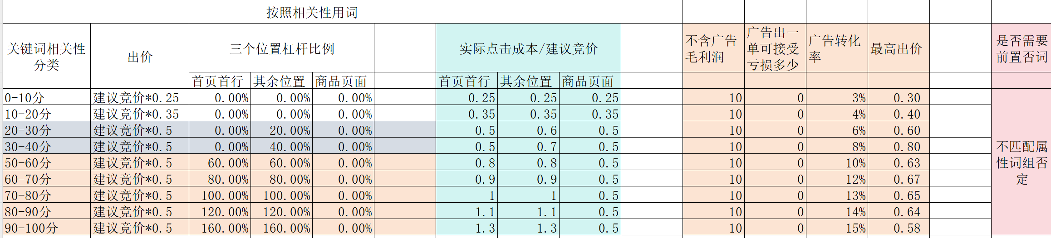

备注:对于0.5倍建议竞价或者0.25倍的建议竞价，依然出价价高的词，可以批量调整为最大可以接受的值，比如，有的关键词0.5倍建议竞价依然到了3，内心的忍受值是0.8，那就对于高于0.8的词，批量调整为0.8

➌ 中速冲销量 & 盈利或者少亏损（相关性分层+广告数据对比+优质属性法）-SP关键词
原理及前置条件
原理：综合➊和➋的词库，进一步压缩词库量，既要相关性有保障的，又要本品流量含优质属性的保障转化率
前置条件：同理➊和➋

操作步骤1：数据分类选择包含-的
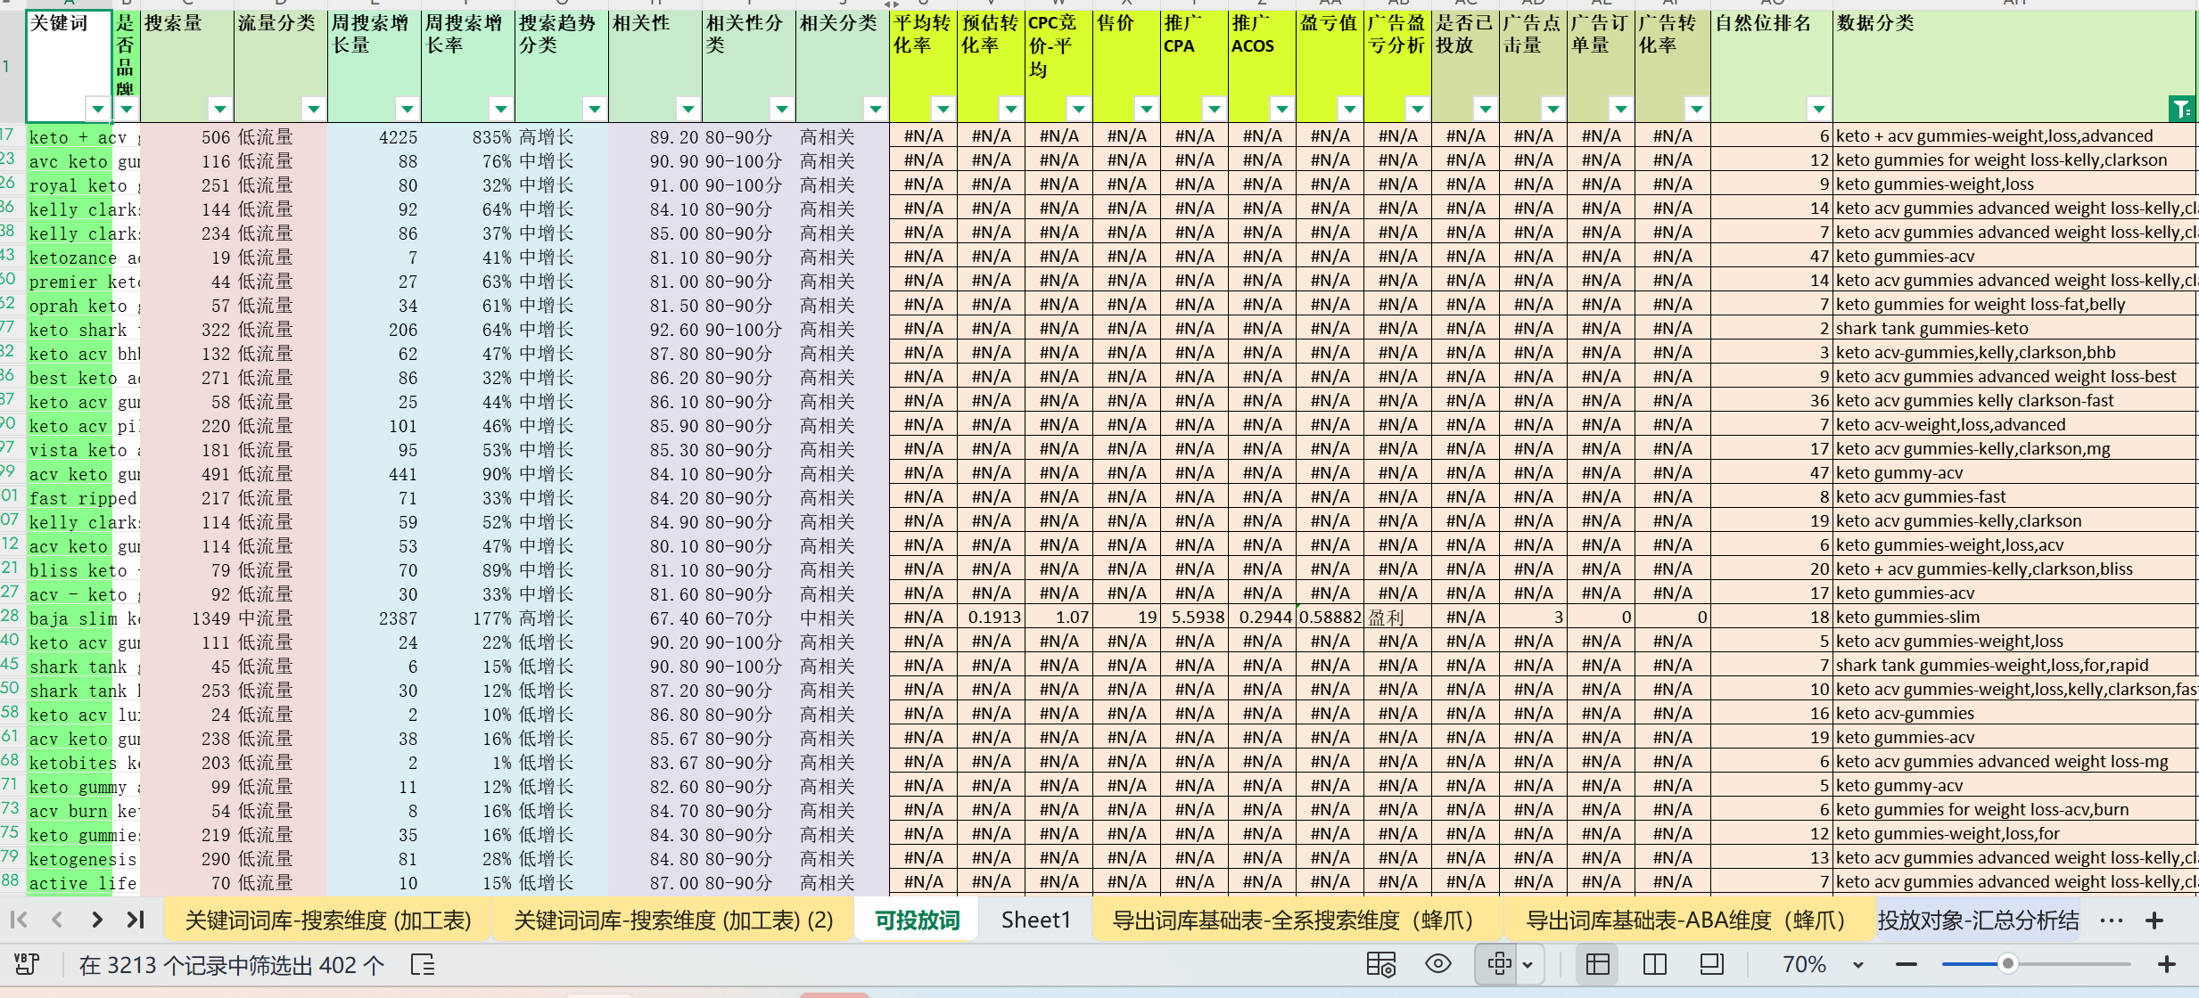

落地策略同 “贴标签 (核心词+优质属性法)”

➍ 拉自然位（相关性分层+广告数据对比+自身收录位置 -综合选择法）

原理及前置条件
原理1：哪些词更容易拉自然位且周期更短？ - 有一定流量；相关性高；历史广告数据有支撑；该关键词排名不在前6或者前8，但也不是很靠后

前置条件1：要有一定的广告数据，且手动占比高
前置条件2：需要对相关性分层
前置条件3：需要有工具反查自身收录词
前置条件4：listing基础差就不要玩广告了

操作步骤
延用（四方数据联动版）的词库表
操作步骤1：选择中高流量的
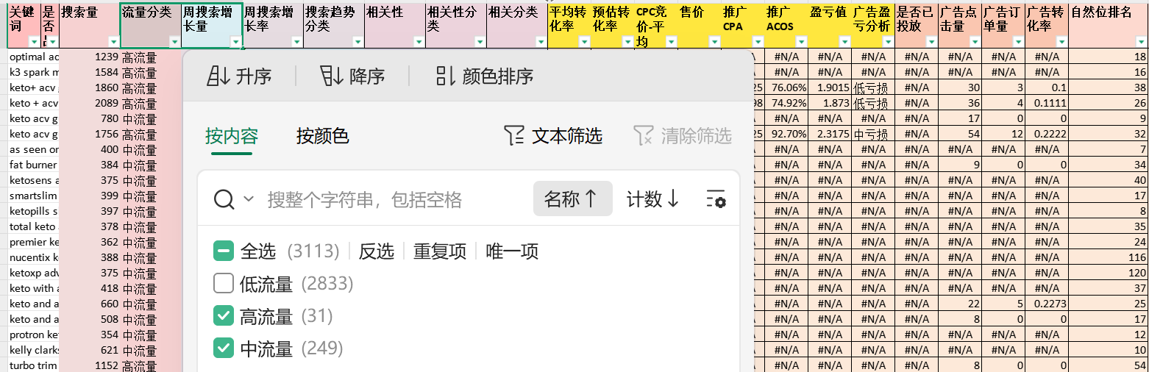
操作步骤2：选择广告订单量2次或者3次以上的
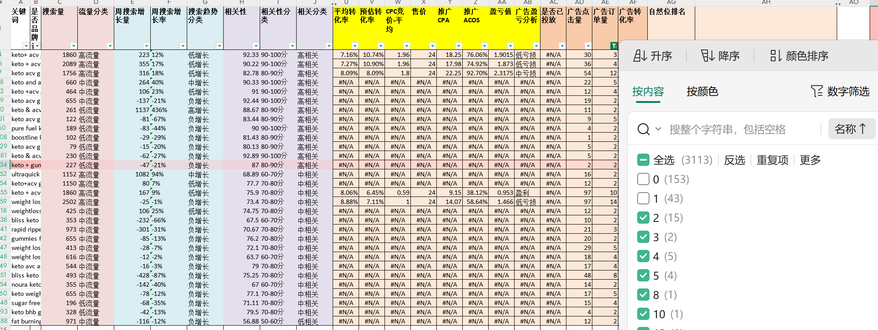
操作步骤3：选择历史广告转化率高的
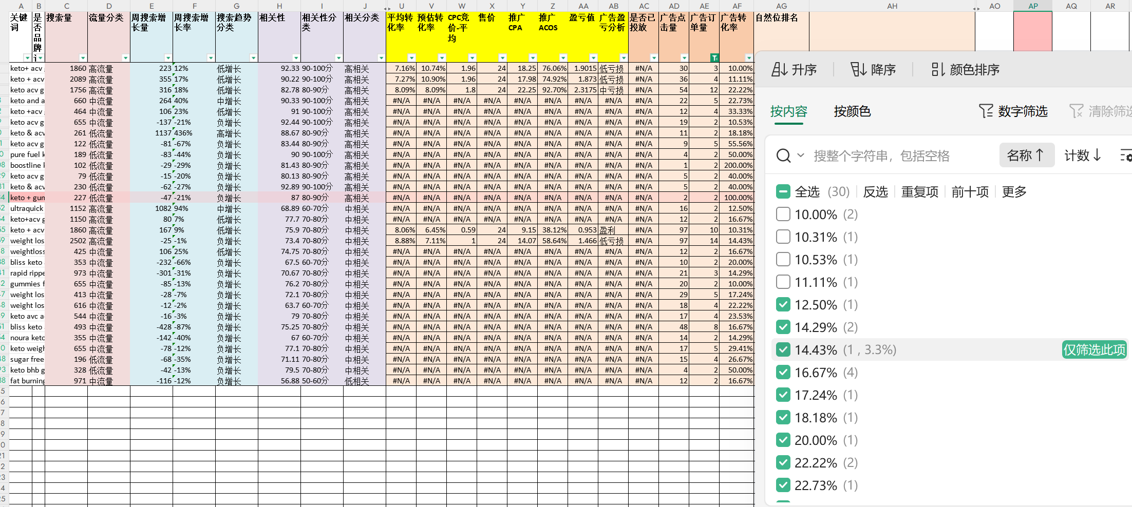
操作步骤4：选择自然位排名9-48，或者9-96的
操作步骤5：选择“广告盈亏分析 盈利/低亏损/中亏损的（可选项）
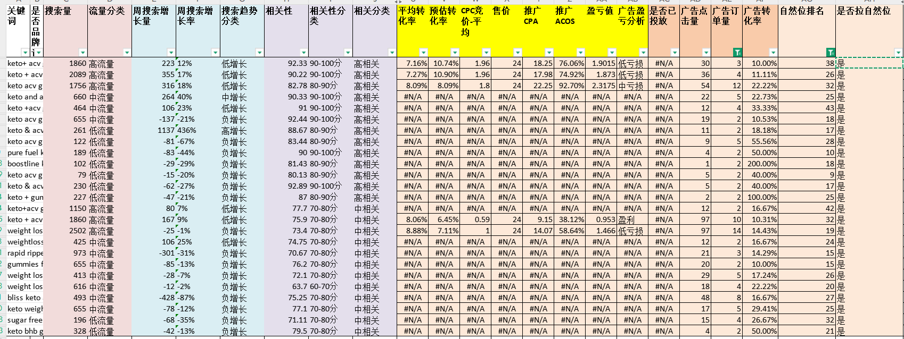

落地策略
广告组命名参考：SKU - 关键词 -精准 -固定

关键词分组：单词单组

广告类型的选择：精准+词组 or 精准+广泛 （同一个词的精准和词组分开投）

精准+词组 or 精准+广泛 - 选择哪个类型更好，需要对历史广告数据做分析后才可决定，不能肯定地说一定选精准好还是广泛好，视历史数据表现而定，如下图结果，我会选择精准+词组的组合，但是精准和广泛会分开投放

广告活动竞价策略: 固定竞价

初始出价策略 & 三个广告位置的杠杆比例：
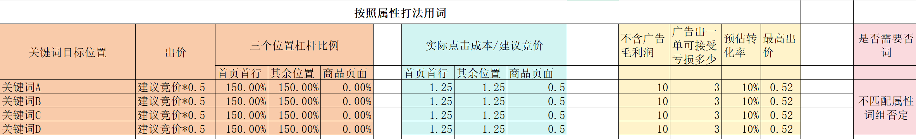
备注:对于0.5倍建议竞价，依然出价价高的词，可以批量调整为最大可以接受的值，比如，有的关键词0.5倍建议竞价依然到了3，内心的忍受值是0.52，那就对于高于0.52的词，批量调整为0.52

➎不亏钱出单 （相关性分层+广告数据对比+模拟盈亏平衡出价）

原理及前置条件
原理：关键词出单没有规律，相关性和转化率关系不明显；很难拉自然位或者拉自然位代价很大，广告不想亏钱或者只想低亏损，迫不得已的办法
前置条件1：需要有历史广告数据支撑透视相关性和转化率的关系
前置条件2：关键词广告表现不稳定（类似服装，玩具类，大件家居产品），没有转化稳定的词
前置条件3：关键词的流量画像里面相关性高的词少，流量少（产品吃不住流量）
前置条件4：链接评分低 & 有一定积压库存，又想做点广告试试，又不想亏太多

操作步骤
操作步骤1：延用 ④【大盘数据-广告数据-自身收录数据】联动版 的词库表
操作步骤2：透视相关性不同区间段的词转化率
操作步骤3：填写各个区间段转化率数据，产品售价，不开广告的毛利率，毛利润
操作步骤4：计算相关性不同区间段的词出价，出价=单品毛利润额/点击次数=（售价*毛利率）/（1/转化率）
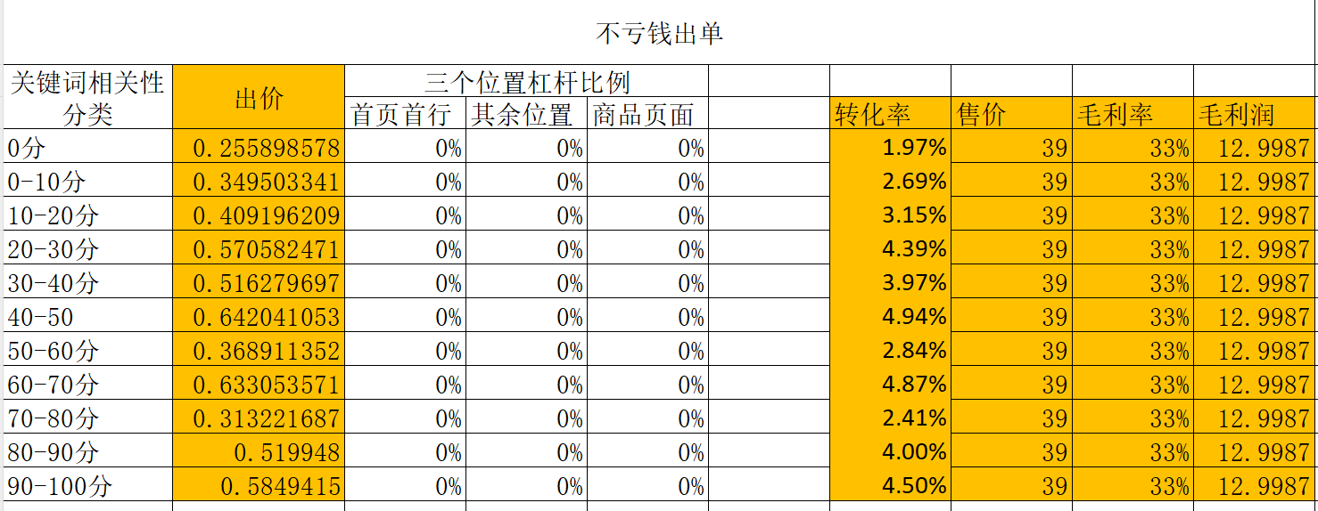

落地策略
落地策略
广告组命名参考：SKU - 1%转化率 -精准 -固定
关键词分组：
例如：1%转化率的词一组，2%转化率的词一组，3%转化率的词一组，4%转化率的词一组，5%转化率的词一组，6%转化率的词一组，7%转化率的词一组

不同广告组词的选择：
SKU - 1%转化率 -精准 -固定 ： 选择1%转化率的词
SKU - 3%转化率 -精准 -固定 ： 选择3%转化率的词
......
SKU - 5%转化率 -精准 -固定 ： 选择5%转化率的词

广告类型的选择：
精准，词组，广泛 - 选择哪个类型更好，需要对历史广告数据做分析后才可决定，不能肯定地说一定选精准好还是广泛好，视历史数据表现而定，如下图结果，我会选择精准+词组的组合，但是精准和广泛会分开投放

广告活动竞价策略: ‘固定竞价’ 或者 ‘动态竞价 - 仅降低’

初始出价策略 & 三个广告位置的杠杆比例
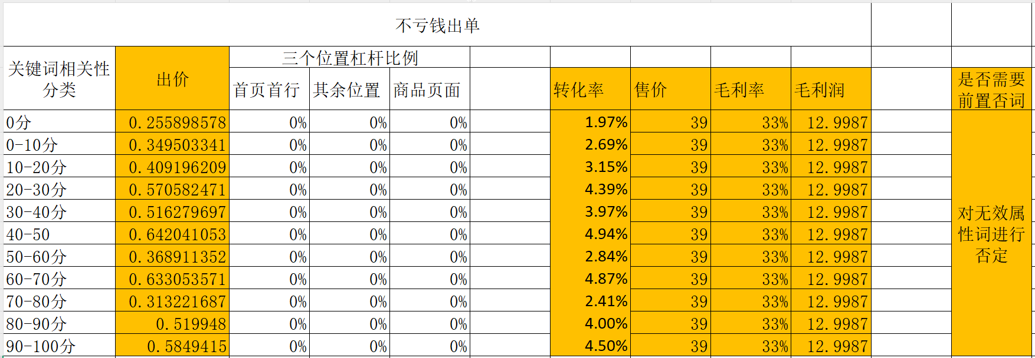

基于COSMO算法的新品推广

➊快速建立产品标签: 强化系统识别

➋通过本品流量快速积累有效点击与转化 ：触发算法对新品的“潜力”判定。

➌通过关联流量放大标签 ：扩大受众和提升链接权重。

➊快速建立产品标签
合规方法（推荐）
- Listing优化
- 标题/五点/描述 ：精准嵌入核心关键词 & 优质属性词根，（如“12-in-1 USB-C Docking Station”）。
- 后台属性 ：填写完整且准确的类目、材质、适用设备等信息。
- 广告定向
- 手动广告 ：”核心词+优质属性“法，如“MacBook Pro docking station”吸引目标用户点击。
- 商品定位广告 ：竞品ASIN定位，让系统关联同类产品标签。
- 用户行为引导
- 促销活动 ：通过Coupon/Deals吸引精准客户（如Mac用户），强化购买信号。
- QA/评论 ：鼓励买家提及使用场景（如“for Lenovo ThinkPad”），影响系统识别。
- 类目节点
- 选择最细分类目（如“Electronics > Computers > Docking Stations”），避免大类竞争。

不合规方法（高风险，慎用！）
刷单/测评 ：人为制造虚假订单，用目标关键词搜索下单，易被封号。
点击农场 ：通过机器刷点击率（CTR），订单，干扰算法，触发审核。

➋通过 本品流量 快速积累 有效点击 与 转化 ：触发算法对新品的“潜力”判定。
本品流量 : 核心词，或者核心词+优质属性词
有效点击 ：
谁点？ - 精准的受众
点多少？ 至少（1/转化率）以上
点击率？- 越高越好
转化 ：越高越好，影响转化的因素很多，在此不做过多阐述；新品天生羸弱，想要证明自己，最终还是要出单

➌通过关联流量放大标签 ：扩大受众和提升链接权重。
为什么要把 关联流量 单独拿出来说 ？
1- cosmo最重要的一个点就是标签 （产品标签，客户画像标签），产品标签=本品流量标签+关联流量标签
2-本品流量是90%的运营都知道的，最终都会找到的，竞争只会越来越大

维度 | A9算法 | COSMO算法
匹配逻辑 | 关键词+转化率 | 关键词+场景+用户画像+内容质量
内容权重 | 文本为主 | 多模态内容（图/视频/A+）深度解析
实时性 | 日级数据更新 | 分钟级行为反馈
长尾覆盖 | 依赖关键词收录 | 通过场景和用户行为隐性关联

基于上述分析，我们要做好的事情
1- 设计符合cosmo算法的listing
2- 设计出触动人心的图片，视频
3- 后台属性,QA...嵌入有效信息
4- 制定迎合算法的广告方案
5- 制定全盘的推广目标
6- 目标监控和调整动作
7- 推广复盘和优化

listing文案篇- 设计符合cosmo算法的listing
要设计符合亚马逊 A10/COSMO算法 的Listing标题和五点描述，需兼顾 关键词相关性 、 用户意图匹配 和 转化率优化 。以下是具体策略和模板：

一、标题设计公式（200字符以内）
核心公式 ： 品牌名 + 核心关键词 + 核心功能/差异化 + 重要属性（材质/容量/数量） + 场景/适用人群
（ 注：根据类目灵活调整顺序，前80字符最关键 ）
优化技巧 ：
- 关键词布局 ：
- 前3个词包含 主关键词 （如“Wireless Security Camera”）。
- 插入1-2个 长尾词 （如“Outdoor Solar Powered”）。
- 属性优先级 ：
- 强转化属性前置（如“4K Ultra HD” > “High Resolution”）。
- 避免重复词（如“Waterproof Water Resistant”）。
- 符号规范 ：
- 仅用逗号或竖线分隔（如“,” “ | ”），禁用特殊符号（!@#$%）。
示例 ： ❌ 低效标题： “Amazing Super HD Camera with Night Vision for Home Security, Waterproof, Best Gift for Family” ✅ COSMO优化标题： “XYZ Pro 4K Solar Security Camera Outdoor | Wireless 360° PTZ Night Vision, 2-Way Audio, IP66防水, Alexa兼容”

二、五点描述（Bullet Points）设计策略
COSMO算法关注点 ：
- 关键词自然嵌入 （避免堆砌）
- 用户痛点精准匹配
- 信息结构化 （便于算法抓取）
- 高转化信号词 （如“Easy to Install”）
五点内容模板 ：
- 核心功能+使用场景
- 例：“【智能追踪】360°自动旋转镜头，实时监测庭院/车库/婴儿房动态，手机APP随时查看。”
- 技术参数+性能优势
- 例：“【超清夜视】4K分辨率+红外补光，夜间可视距离达100英尺，雨雪天气画面不模糊。”
- 差异化卖点+对比竞品
- 例：“【太阳能续航】内置20000mAh电池+太阳能板充电，无需布线，比同类产品省电50%。”
- 用户痛点+解决方案
- 例：“【3分钟安装】磁吸底座+免打孔设计，老人也能独立完成，告别复杂接线困扰。”
- 售后保障+附加价值
- 例：“【终身技术支持】30天无理由退货+1年换新，赠32G内存卡+防水保护套。”

三、COSMO算法底层逻辑与避坑指南
- 关键词匹配 ：
- 标题权重 > 五点 > 描述，确保主关键词在标题和五点重复2-3次。
- 使用 同义词变体 （如“Waterproof”和“IP68 Rated”）覆盖更多搜索流量。
- 用户行为信号 ：
- 五点中高频词会强化算法对Listing的标签识别（如“Wireless”标签对应无线设备流量池）。
- 加入 场景化词汇 （如“Baby Monitor”类目强调“Cry Detection”）。
- 转化率优化 ：
- 前三点必须包含 强卖点 （算法通过点击率和停留时间判断相关性）。
- 使用 数据量化 （如“1000LBS Capacity”比“Strong”权重更高）。
- 移动端适配 ：
- 五点每行不超过500字符，避免长段落（手机端阅读体验差会降低转化）。

四、高转化标题&五点组合案例（家居类目）
标题 ： “ECOFAN Air Circulator Fan | 30W节能低噪，8档风速+120°摆头，卧室/办公室/露营便携风扇”
五点描述 ：
- 【节能静音】30W功率≈1盏台灯耗电，睡眠模式噪音低至25dB，整夜安睡不头疼。
- 【全域送风】双层扇叶+120°广角摆头，3分钟循环20㎡房间空气，比传统风扇覆盖广30%。
- 【便携设计】可拆卸支架+手提把手，轻松切换桌面/落地模式，露营户外即插即用。
- 【安全耐用】ABS防火材质+倾倒自动断电，家有宠物/儿童无需担心安全隐患。
- 【无忧售后】2年质保+30天试用，附赠防尘罩+遥控器，美国本地仓库次日达。

标题 （优质关键词2-3个，优质属性词根5-10个，核心参数）
标题生成AI指令
1：我是一名亚马逊卖家，品牌：AAA
2：产品所在的亚马逊站点是BBB
3：我的产品是CCC
4：跟我产品紧密相关的核心关键词是DDD（2-4个）
5：跟我产品紧密相关的属性是EEE（从词频分析后挑选）
6：产品的核心参数是：FFF
请根据上述信息帮我写一个亚马逊listing的标题
要求1： 用BBB语言回答
要求2：标题里面尽量多的包含上述关键词和词频

手动检查与关键词替换
备注1：核心关键词从核心词表选择
备注2：优质属性词根可从词频表选择，选择之前需要对词频进行打标，分类，数据透视，从分类里面再进一步选择

五点 要素：产品的基本信息，核心关键词，客户需求，rufus
5-10点描述及视觉，品牌故事，QA生成AI指令如下
1：我是一名亚马逊卖家
2：产品所在的亚马逊站点是AAA
3：我的产品是BBB
4： 产品的基本信息 是：XXX
5：跟我产品紧密相关的 核心关键词 是CCC （10-20个）
6：经过 客户需求分析 后发现，客户关心的点及比例如下：
客户关心产品适用载体DDD（XXX%)
客户关心产品适用应用场景EEE（XXX%)
客户关心产品适用功能FFF（XXX%)
客户关心产品特性GGG（XXX%)
...
7:客户购买前的 rufus 内容如下：HHH

请根据上述信息帮我写一个亚马逊listing的5-10点描述
要求1：关键词自然嵌入（避免堆砌）/ 用户痛点精准匹配 / 信息结构化（便于算法抓取）
要求2：请结合上述所有信息写5-10点描述，要有递进式关系，阶梯式打动客户购买意愿
要求3：8点描述里面尽量多的包含上述关键词和词频
要求4：用中英文双语回答/中英文对照

listing视觉篇- 设计符合cosmo算法的视觉
详见表格
探讨点1：参考图谁找？
探讨点2：最终大致图谁做？
探讨点3：AI制图和视频的体系化课程（我要学习）

广告方案篇- 制定迎合算法的广告方案
1- 设定推广周期：3个月
2- 明确不同阶段广告目的和策略：
第1-2周广告目的：通过广告快速建立产品标签，强化系统识别
第1-2周广告策略：核心词+优质属性（SP关键词）70%
紧密关联竞品(SP-ASIN定投) 25-30%
自动广告-紧密匹配(SP）5%

第3-6周广告目的：聚焦转化与排名，提升listing权重
第3-6周广告策略：核心词+优质属性（SP关键词）75%
紧密关联竞品(SP-ASIN定投)5%
自动广告-紧密匹配(SP）5%
SBV广告15%

第7-8周广告目的：放大产品标签，打开关联流量
第7-8周广告策略：核心词+优质属性（SP关键词）50%
紧密关联竞品(SP-ASIN定投) 5%
自动广告-紧密匹配(SP）5%
自动广告-宽泛匹配(SP）5%
关联流量词(SP）30%
关联竞品(SP-ASIN定投) 5%

第9-12周广告目的：推动自然排名，降低长期依赖广告
第9-12周广告策略：核心词+优质属性（SP关键词）70%
自动广告-紧密匹配(SP）5%
自动广告-宽泛匹配(SP）5%
关联流量词(SP）20%
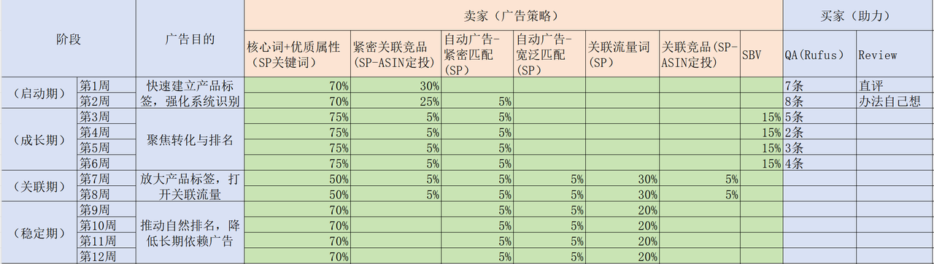
整个推广过程中，核心词+优质属性（本品流量）& 关联流量词策略是核心；自动广告和asin定投是辅助
该过程SP-关键词用到的广告策略：
（广告目的-贴标签）➙“核心词+优质属性”法
（广告目的-贴标签）➙“关联流量”法
（广告目的-中速拉销量）➙“海词相关性分层”法 + 优质属性法
（广告目的-拉自然订单）➙“自身最佳匹配”法

未用到的广告策略（视listing表现 & 广告目的后期再决定）
（广告目的-快速拉销量）➙“海词相关性分层”法
（广告目的-不亏钱出单）➙“捡漏法”法

实操演示：

目标管理篇- 制定全盘的推广目标
盈利模型分析数据_2025-04-07.xlsx
1：目标制定前需要知道哪些数据？
1-1 销量 ， 销售额 ， 利润率 ， 利润总额
1-2 根据FBA和在途库存数，本地仓库数量，和现在的销量计算出 产品动销率
1-3 公司对本品的 战略意图 （ 追求利润总额 / 市占率 / 品宣）
1-4 listing竞争力(重点推广listing，次级推广listing，需要优化后推广的listing，清仓listing）
1-5 listing的各个成本结构
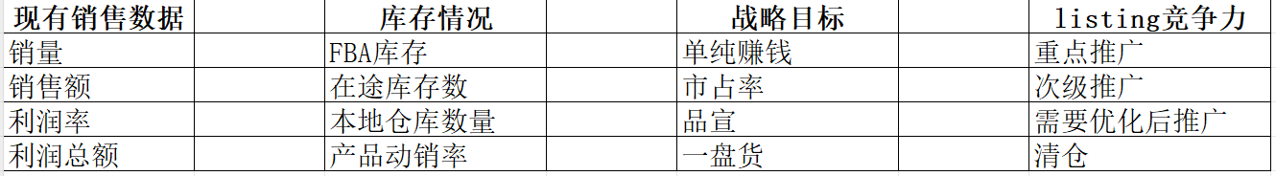
2：各个数据获得方法
2-1 销量，销售额，利润率，利润总额 的数据调研方法（说明，本调研方法是依据蜂爪AMZ盈销智库工具计算得出，网址： https://ifengzhua.com/ ，本功能免费）
在 “盈利模型分析” 的第一周填写各个维度的现阶段的真实数据 - 一定要真实，因为我们要清楚现阶段的真实数据，才好去模拟新的销售目标
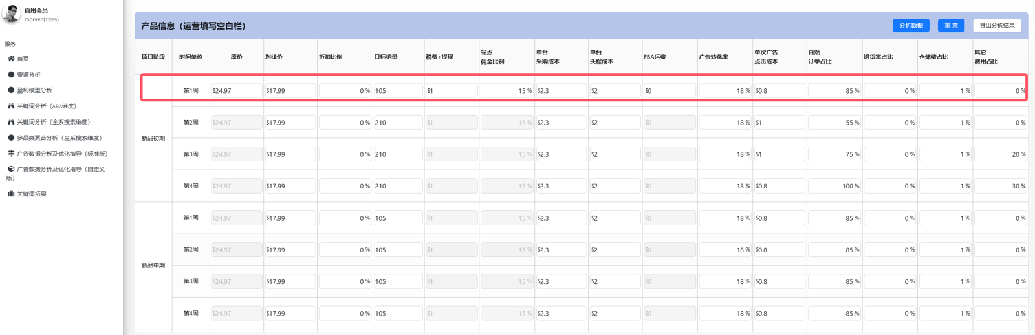
点击“分析数据”，间隔1秒，等分析完后，点击“到处分析结果”，查看第一周的销售额，利润率，利润总额（销量需要看亚马逊后台数据或者erp统计的数据）
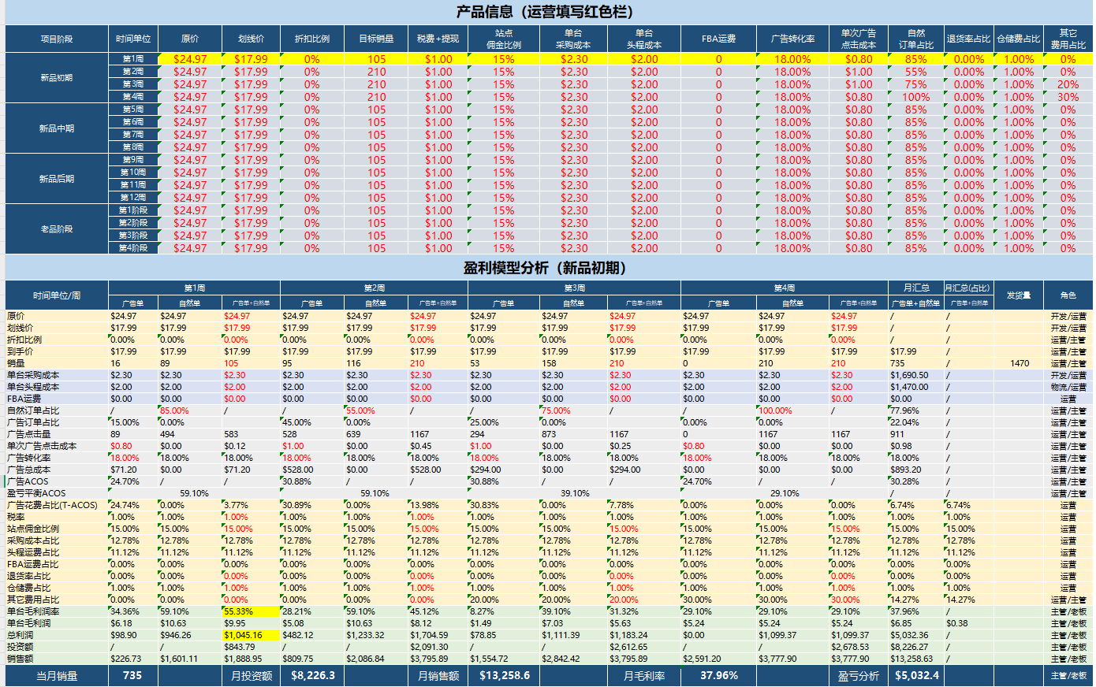
新品-精铺-正常价格-激进广告版.xlsx

2-2 产品动销率计算方法：
表格有说明，表格内嵌公式，大家可以下载表格套用，填写黄色栏数据即可
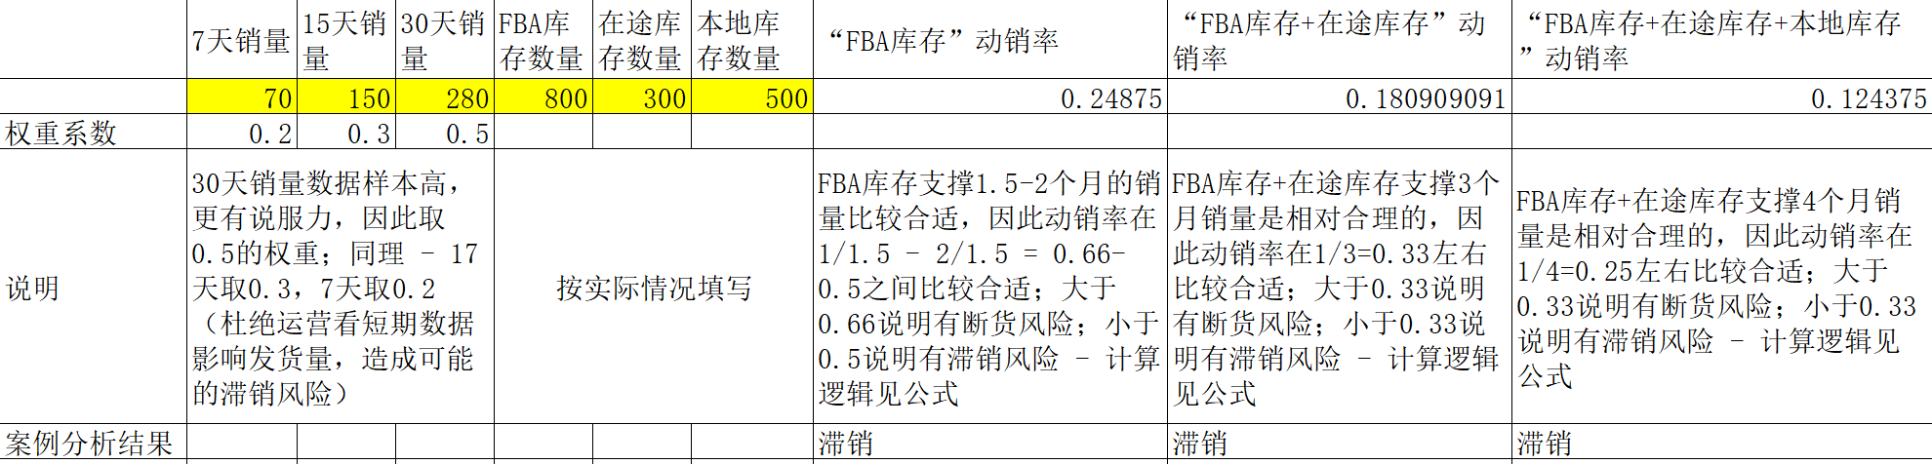
产品动销率计算表格.20250213215616588.xlsx

2-3 公司对本品的战略意图（追求利润总额 / 市占率 / 品宣）
大部分公司都是追求利润总额；少数公司追求市占率和品宣，如果有，需要清楚老板的目标销量，目标市占率，目标利润率（该点很重要，规避推广后期的扯皮拉钩）

2-4 listing竞争力定位
1：listing现状分析
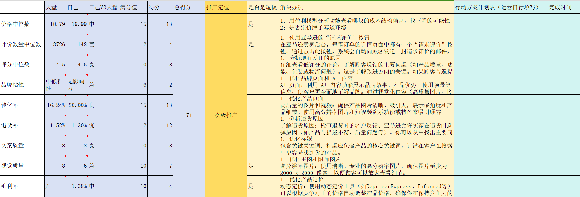
2：Listing推广定位说明
对listing的各个指标进行打分，汇总得分（满分100分制），80-100分-重点推广；60-80分次级推广；40-60分-优化后推广；0-40分-不推广（明确是否具备推广的价值，在具备推广价值的基础上再拆分推广等级）
3：Listing推广定位意义
意义1：避免没有意义的推广，浪费时间和资金；
意义2：避免对普通链接过度推广造成无效的浪费；
意义3：对listing梳理后，明确运营事项，形成工作流，做有价值的事情。
总结：
推广值得推的listing，赚更多的钱
优化 有短板&有潜力 的listing，赚应该赚到的钱
避免避免没有意义的推广，亏不应该亏的钱

3： 整合数据，拟定目标方向
1-现阶段的数据情况，是利润率出问题？还是利润总额不理想？
2-需要知道listing本阶段的流量承载和转化能力，是强listing？还是普通listing? 能不能上流量？需要做什么优化动作后才能上流量？
3-是动销率过高还是偏低，是追求利润还是去库存降低滞销风险？
说明：只有做了自身复盘才好制定销售目标。例如我家老大前班级25名，英语差，数学好，我给他报名培训班我才知道往那个方向报；我家老二各方面都好，我可能是想着找名师辅导时间管理，身体维护等；我家老三各方面成绩都不好，我可能不会在语数外等学科培训，会给他报一个ai技能班

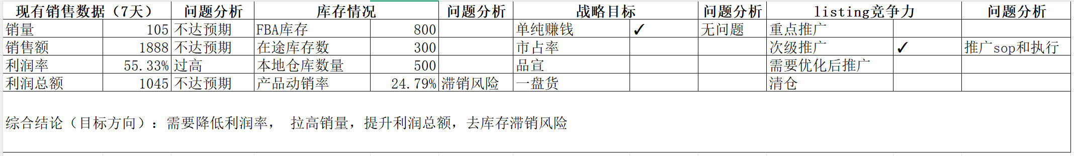
4： 资源复盘，模型推演
基于自=自身 or 公司 具备的资源，模拟不同的结果
价格调控 - 不同的售价情况下的结果
站内推广 - 不同售价情况下纯站内推广的模拟结果
站外推广 - 不同售价情况下纯站外推广的模拟结果
站内推广 + 站外推广 - 不同售价情况下 站外+站外 推广的模拟结果

基于上述分析的问题点，我们再去用不同的价格，不同的推广策略模拟结果
正常价格模拟：
销售方案1：正常价格 - 站内推广为主，站外某种手段为辅
销售方案2：正常价格 - 站内推广为辅，站外某种手段为主
销售方案3：正常价格 - 纯站内推广
销售方案4：正常价格 - 纯站外某种手段
销售方案5：正常价格 - 站内推广0，独立站，TK等引流（该方案从数据层面模拟的可靠性低，很多都是顺手做起效果的，想依靠这种模式为主发展亚马逊风险太高）

高价格模拟：
销售方案1：高价格 - 站内推广为主，站外某种手段为辅
销售方案2：高价格 - 站内推广为辅，站外某种手段为主
销售方案3：高价格 - 纯站内推广
销售方案4：高价格 - 纯站外某种手段
销售方案5：高价格 - 站内推广0，独立站，TK等引流（该方案从数据层面模拟的可靠性低，很多都是顺手做起效果的，想依靠这种模式为主发展亚马逊风险太高）

低价格模拟：
销售方案1：低价格 - 站内推广为主，站外某种手段为辅
销售方案2：低价格 - 站内推广为辅，站外某种手段为主
销售方案3：低价格 - 纯站内推广
销售方案4：低价格 - 纯站外某种手段
销售方案5：低价格 - 站内推广0，独立站，TK等引流（该方案从数据层面模拟的可靠性低，很多都是顺手做起效果的，想依靠这种模式为主发展亚马逊风险太高）

Q2: 是否要模拟上述15种方案？
A2：不是的，很多公司不具备可靠的站外资源，谈何模拟？ 很多公司没做独立站和tk等，也没有独立和成熟的站外推广团队，谈何模拟

模拟案例背景：某公司具备站外某能力且取得了结果，同时具备站内推广能力，下面是三种情况模拟
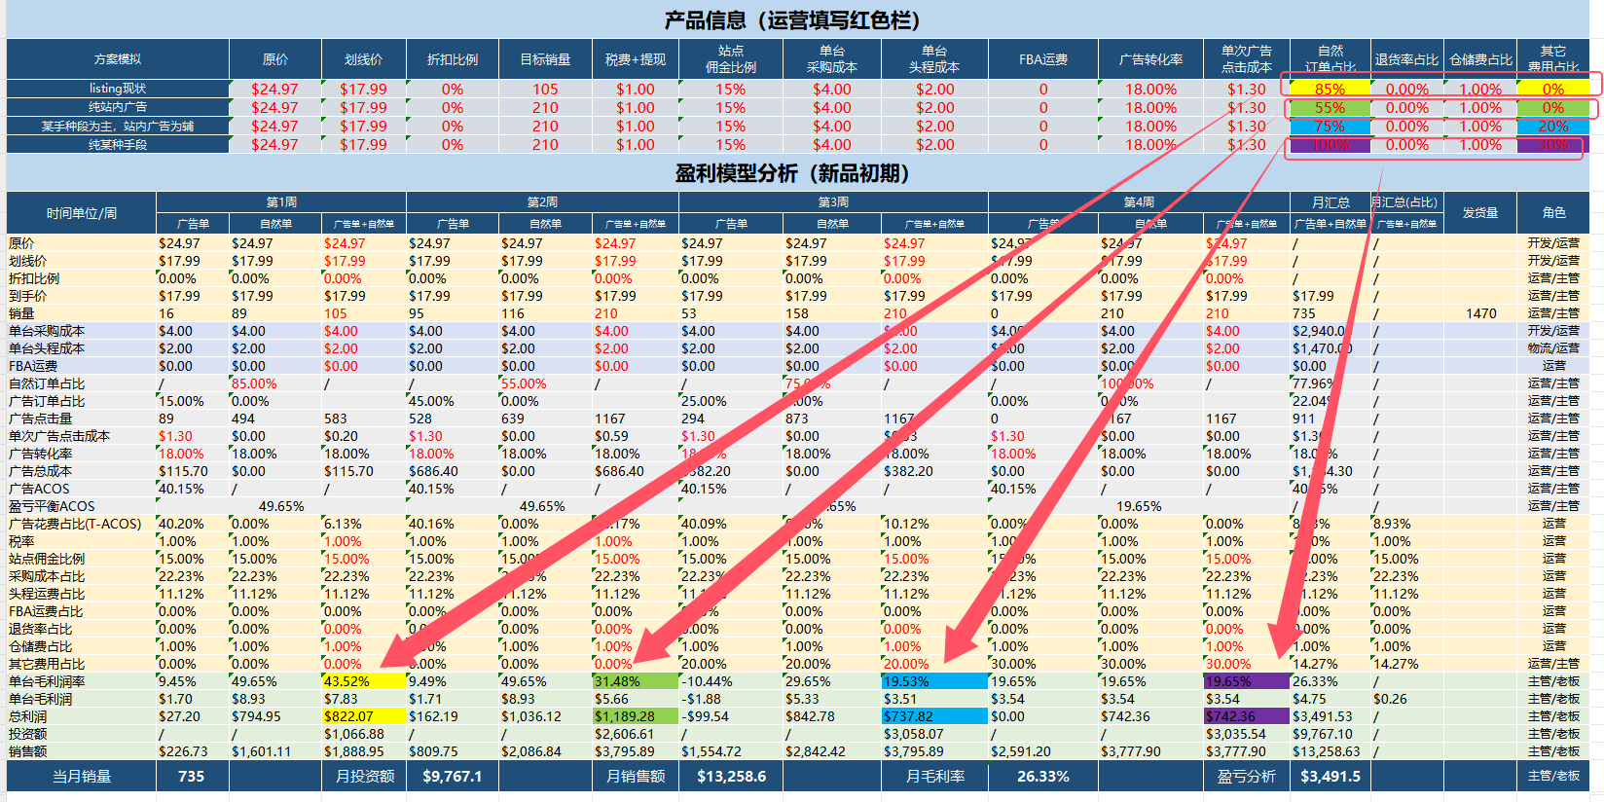
listing现状 - 利润率：43.52%，利润总额822
方案1-纯站内广告 listing现状 - 利润率：31.48%，利润总额：1189
方案2-某手种段为主，站内广告为辅 - 利润率：19.53%，利润总额：737
方案3-纯某种手段 - 利润率：19.65%，利润总额：742
模拟的3种结果和listing现状对比，得出结果：方案1-纯站内广告的利润率可以接受，利润总额最高，且最安全，果断采取纯站内广告方案

说明1：价格会导致转化率的改变，转化率的改变会导致自然订单占比的改变和推广总成本的改变，间接影响利润率和利润总额，需要有一定经验的运营才能模拟相对准确

说明2：不管是站内广告还是站外某手段的核心目的还是拉自然排名，拉自然订单占比 ； 站内和站外怎么合理推自然排名需要技巧和资源支撑（虽然本方案无需站外某能力，在此还是要做个说明）

目标管理篇- 目标监控和调整动作

Q1：是所有的词都需要每天监控广告位和自然位吗？
A1: 不是的，精铺卖家不会这么干；精品卖家也不会对所有的词这么干，只会对重点词进行监控可调整；如果是所有的词都这么干，运营的工作就变成监控词了吗？如果所有的词都这么干，广告的调整会很难操作，而且结果也不一定好

Q2：那我们日常应该监控哪些指标，怎么调整？
重点词（单词单组）监控指标- 具体的广告位置，点击量，转化率，订单量，ACOS，主要竞争对的促销信息
调整方向：
1（正常情况）:不调整出价►调整首页首行，搜索页其余位置的比例►接近目标位置
2（主要竞争对手促销）:不调整出价►调整首页首行，搜索页其余位置的比例►目标位置下降，避开竞争

其它词（多次多组）监控指标- （首页首行，搜索页其余位置，商品页面）►（整体点击量，转化率，订单量，Acos）
调整方向：
出价系数不变►按照系数调整出价►调整首页首行，搜索页其余位置的比例►多给转化好的位置曝光和点击
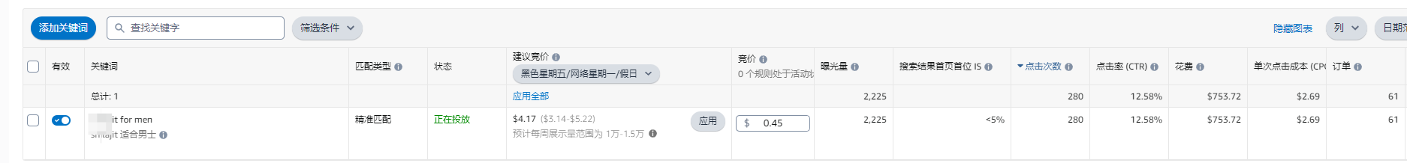
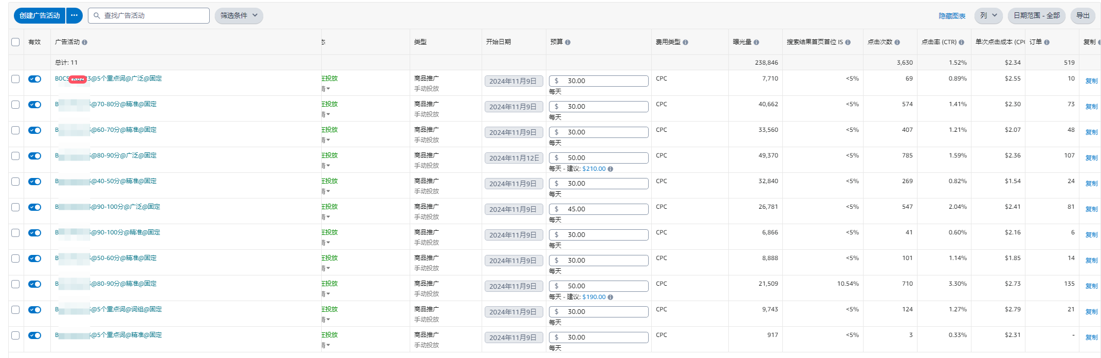
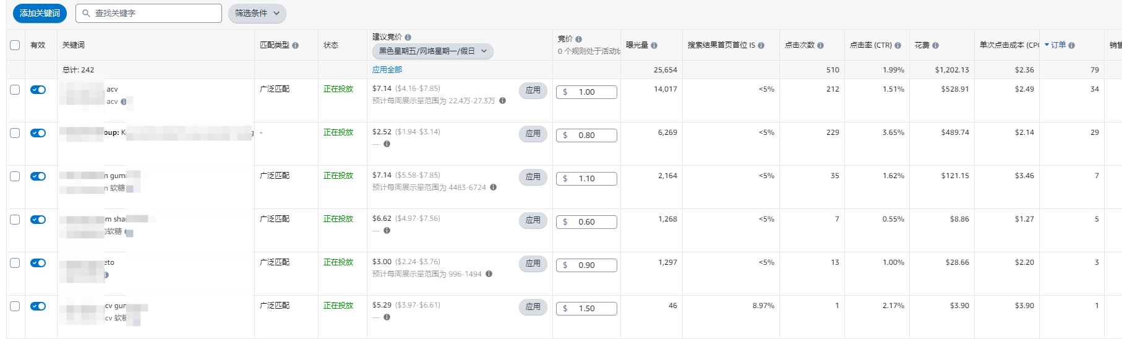

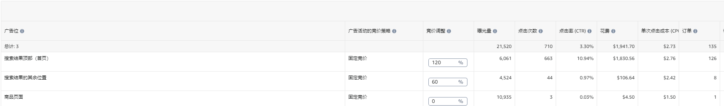
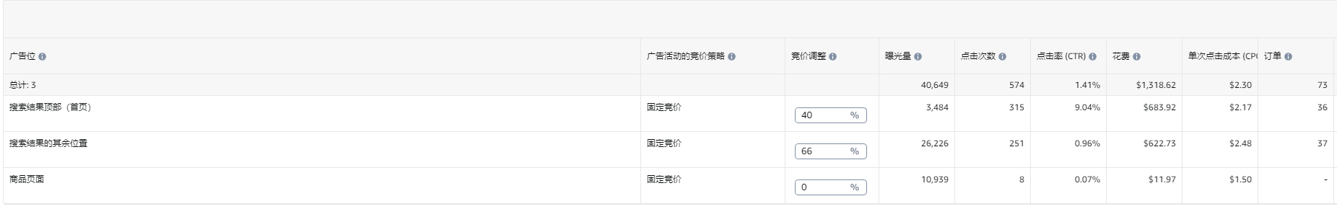
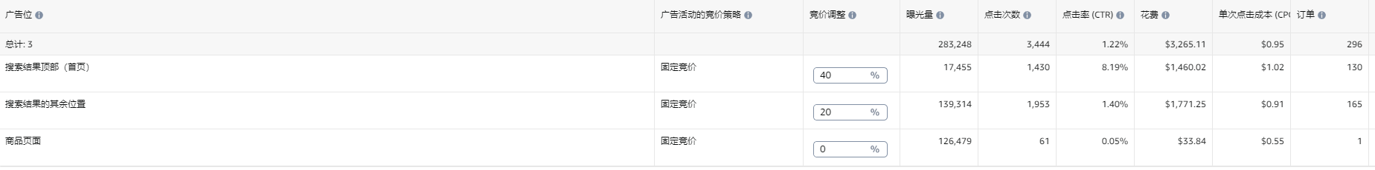
推自然位的词：连续投放和跟踪7-14天
自然位正常往上走- 有效
广告带不动自然位 & 广告本身亏钱- 无效
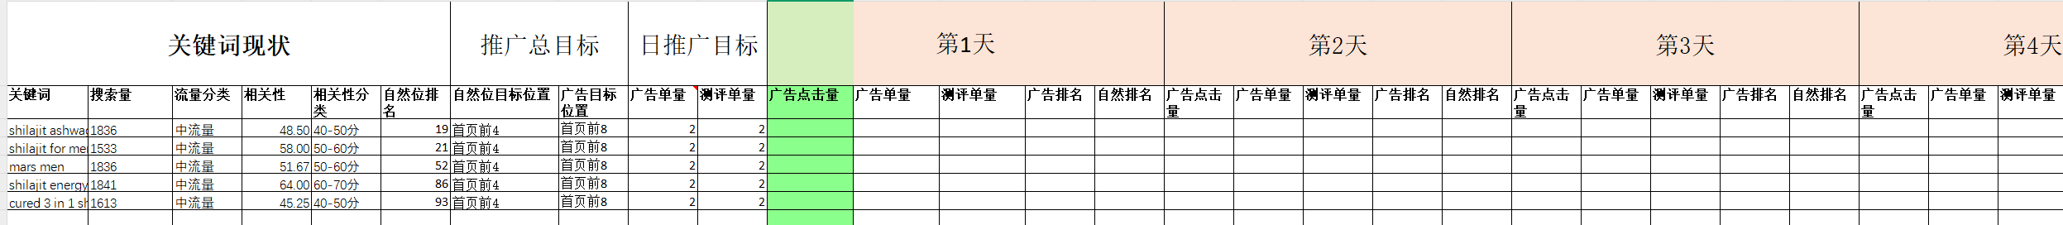

老品销量突破的推广流程

一、诊断问题根源（先排查再行动）
果：
影响销量的核心因素1：产品形态竞争力下降
影响销量的核心因素2：有效关键词的数量（大盘流量）
影响销量的核心因素3：链接本身指标的竞争力（价格，review，文案，视觉等等）
影响销量的核心因素4：listing标签收录质量
影响销量的核心因素5：退货率》好评率（部分产品复购率是个重要指标）

因：
影响销量的核心因素6：老板 - 目标管理，后台支撑（预算，视觉，激励方案，供应链管理等）
影响销量的核心因素7：运营（运营能力，工作态度）

二 、 如何破局？
1- 先解决本品标签收录问题；再思考关联流量收录问题
2- listing重新定位/视觉重新定位
3- 广告架构重构
5- 适当促销活动短期刺激

实操演示1：同款产品，不同销量listing的收录检测对比
实操演示2：文案和视觉的差异化对比
实操演示3：重做标签的广告策略和广告架构

推广复盘篇- 投后复盘和调整

1：我们能做什么？
投放词：
1：投放词是否要关闭？
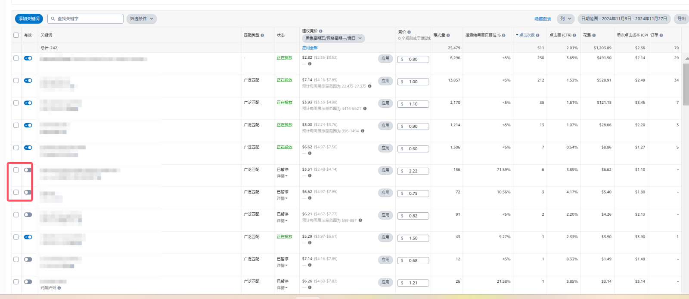
2：投放词是否要降低竞价？
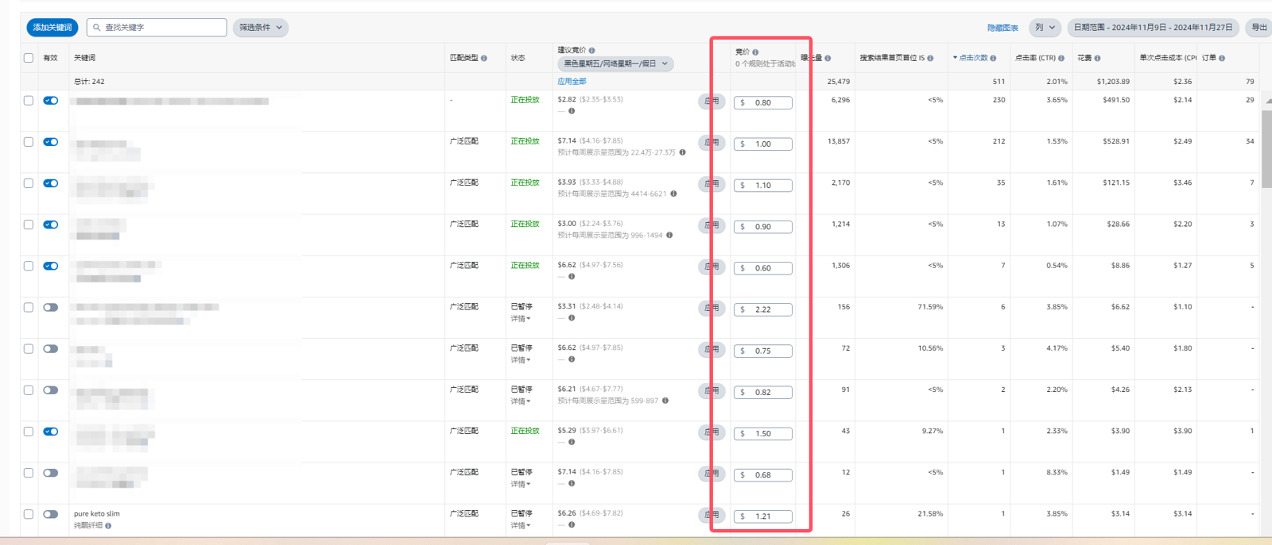
3：投放词是否要增加投放类型？
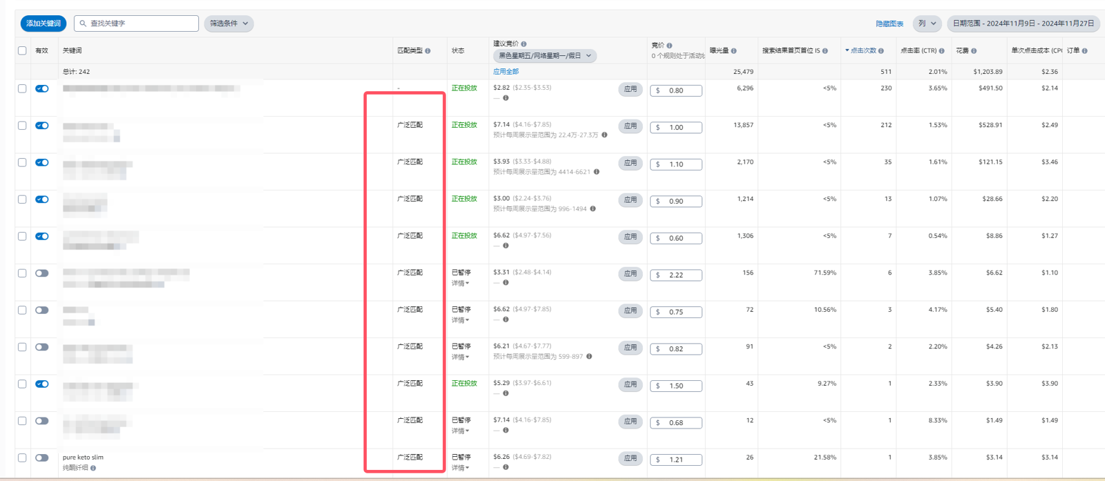
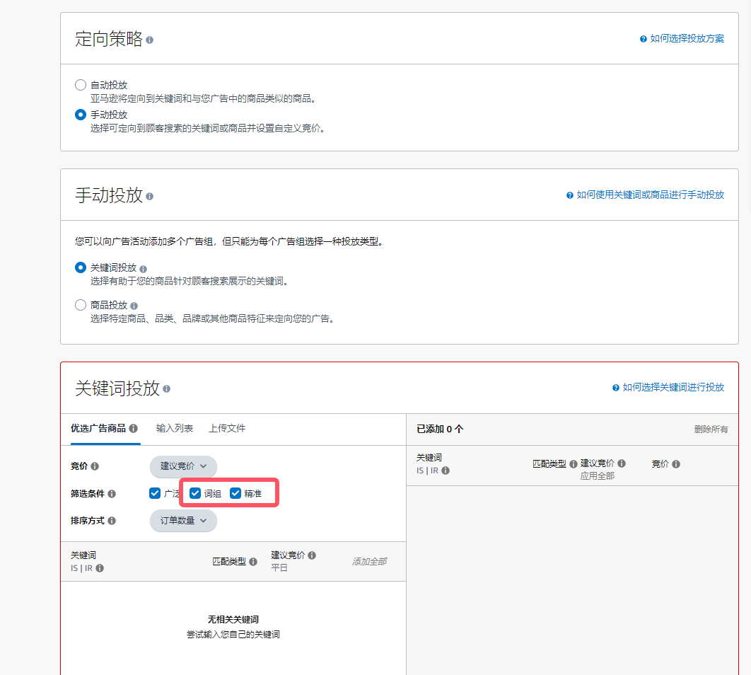
4：投放词是否要改变竞价策略？
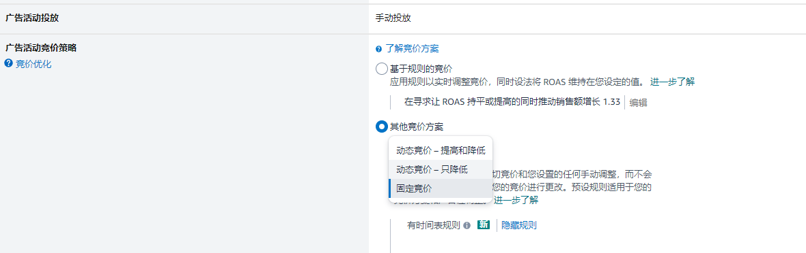
5：投放词广告位是否要调整？

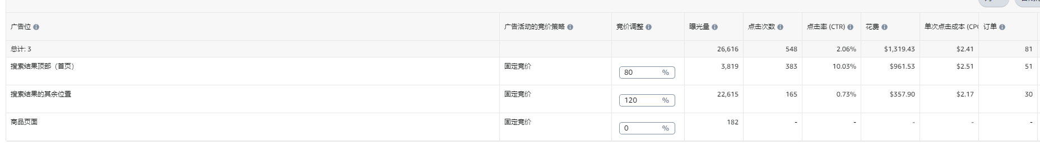
客户搜索词：
1：是否要精准否定？
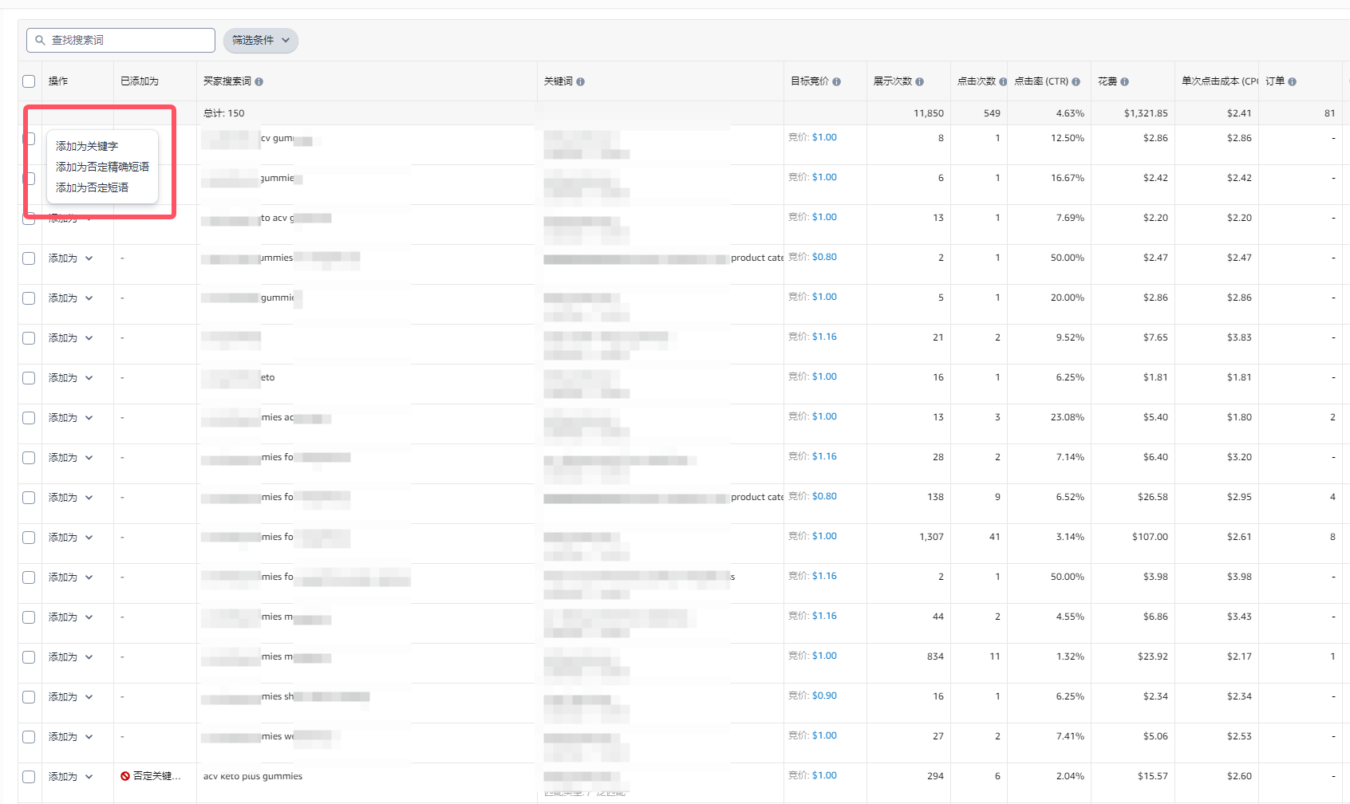
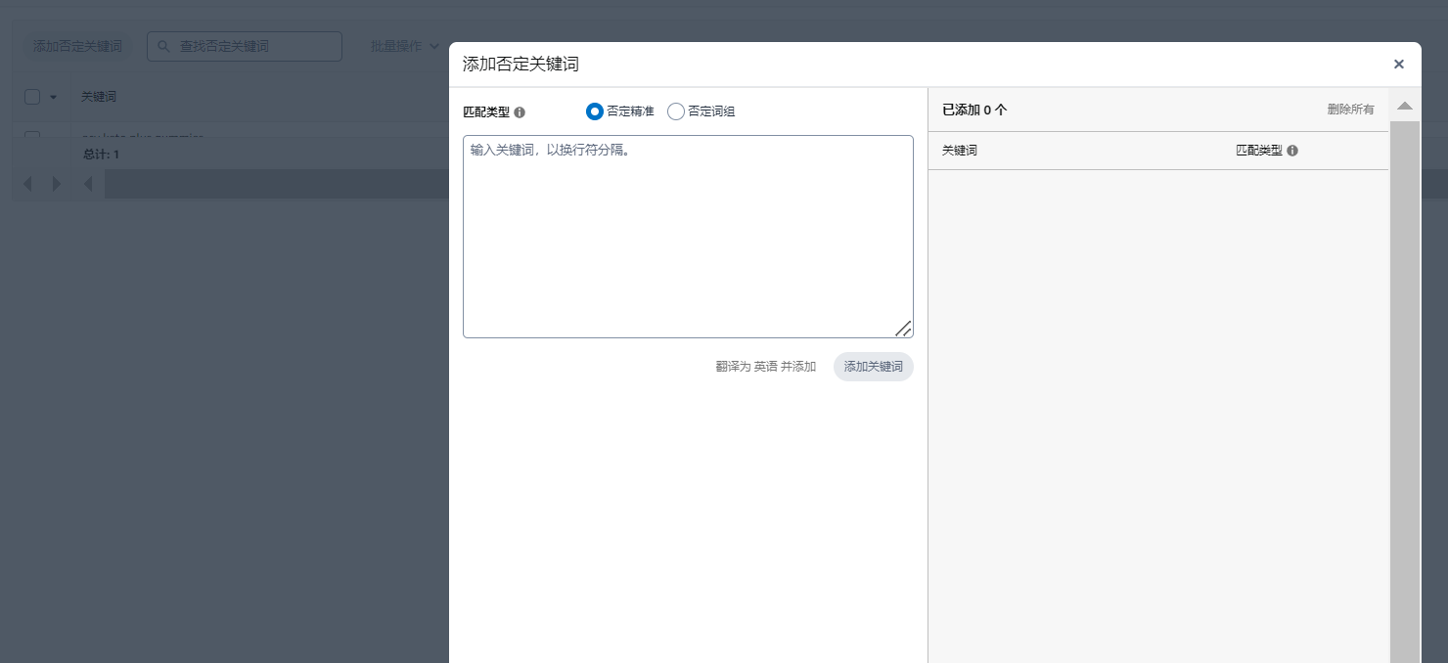
2：是否要单独拿出来投放？-- 有效客户搜索词-未投放 & 相关性高的
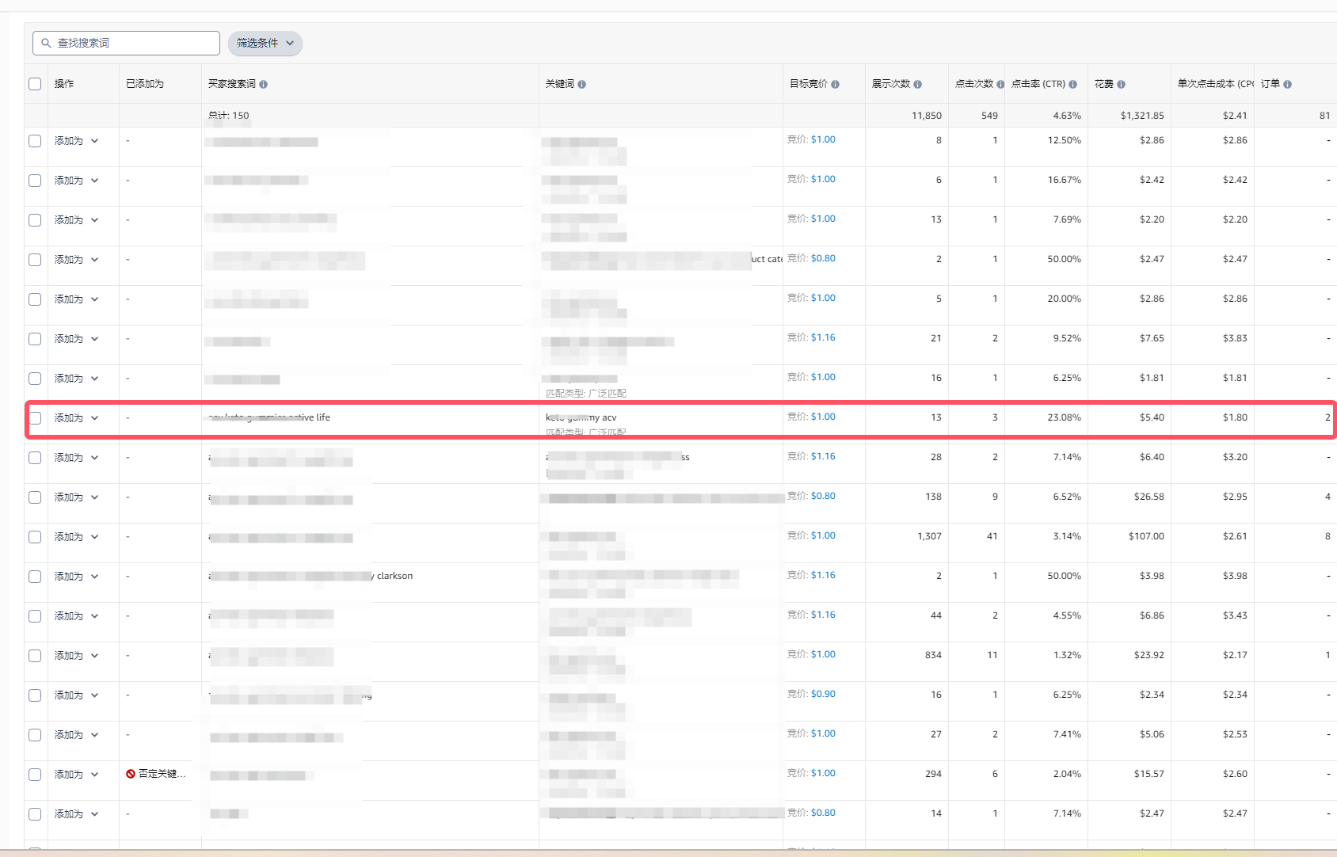
3：是否要去优化文案埋词？

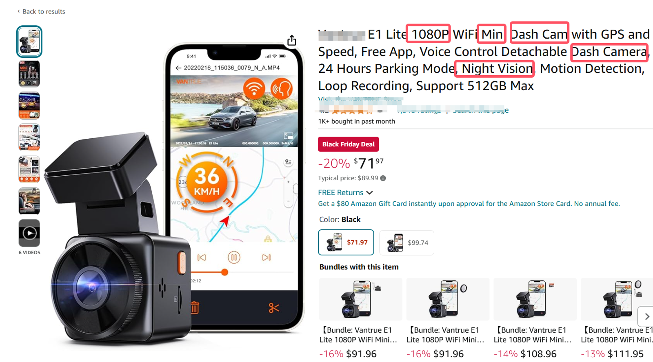
客户搜索ASIN：
1：是否要否定？
2：是否要拿出来单独做ASIN定投？
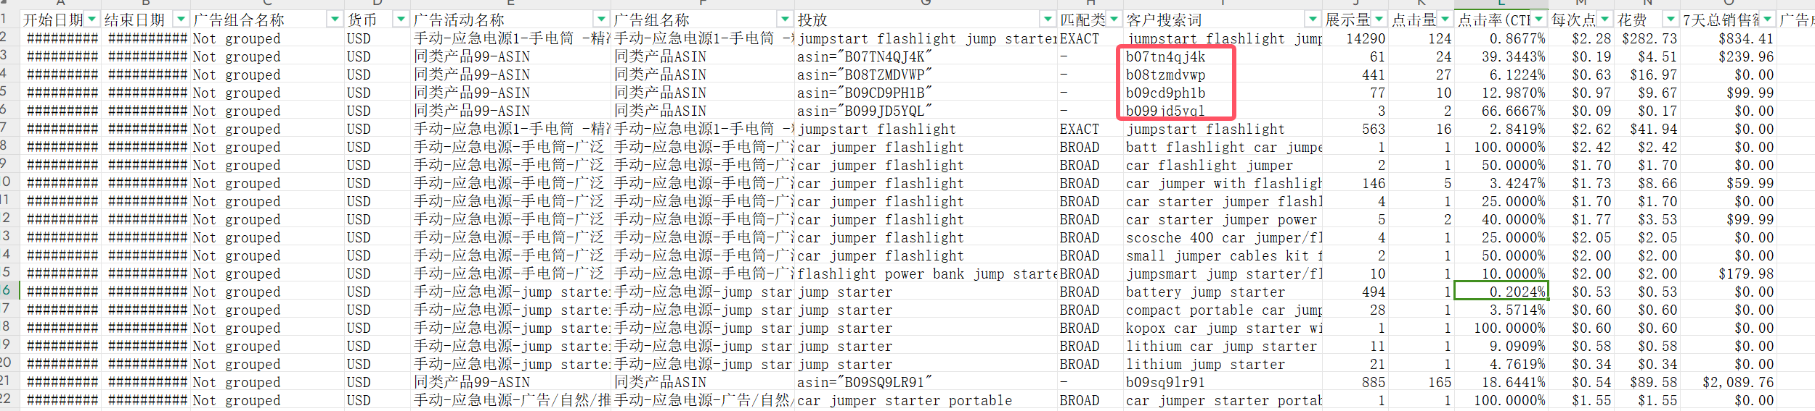
客户搜索词词频：
1：是否要词组否定？
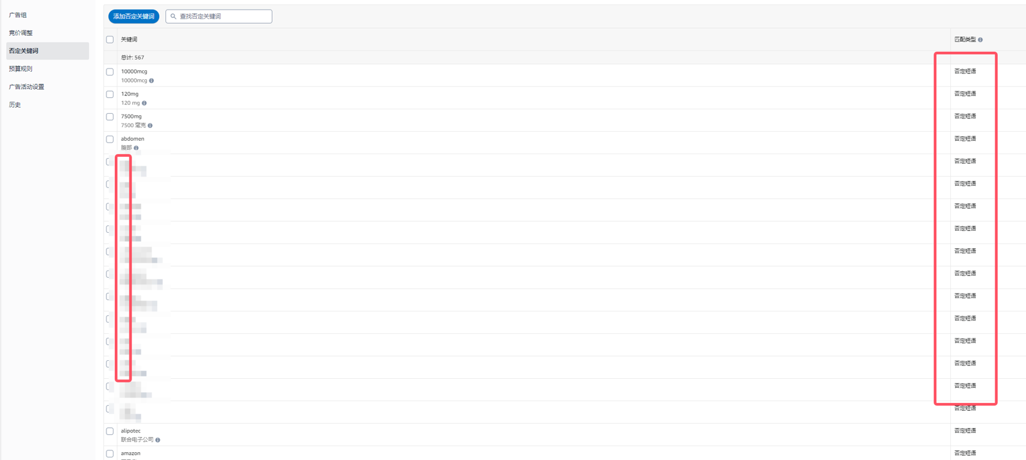
2：是否要去优化文案埋词？
3：是否要调整视觉方向？
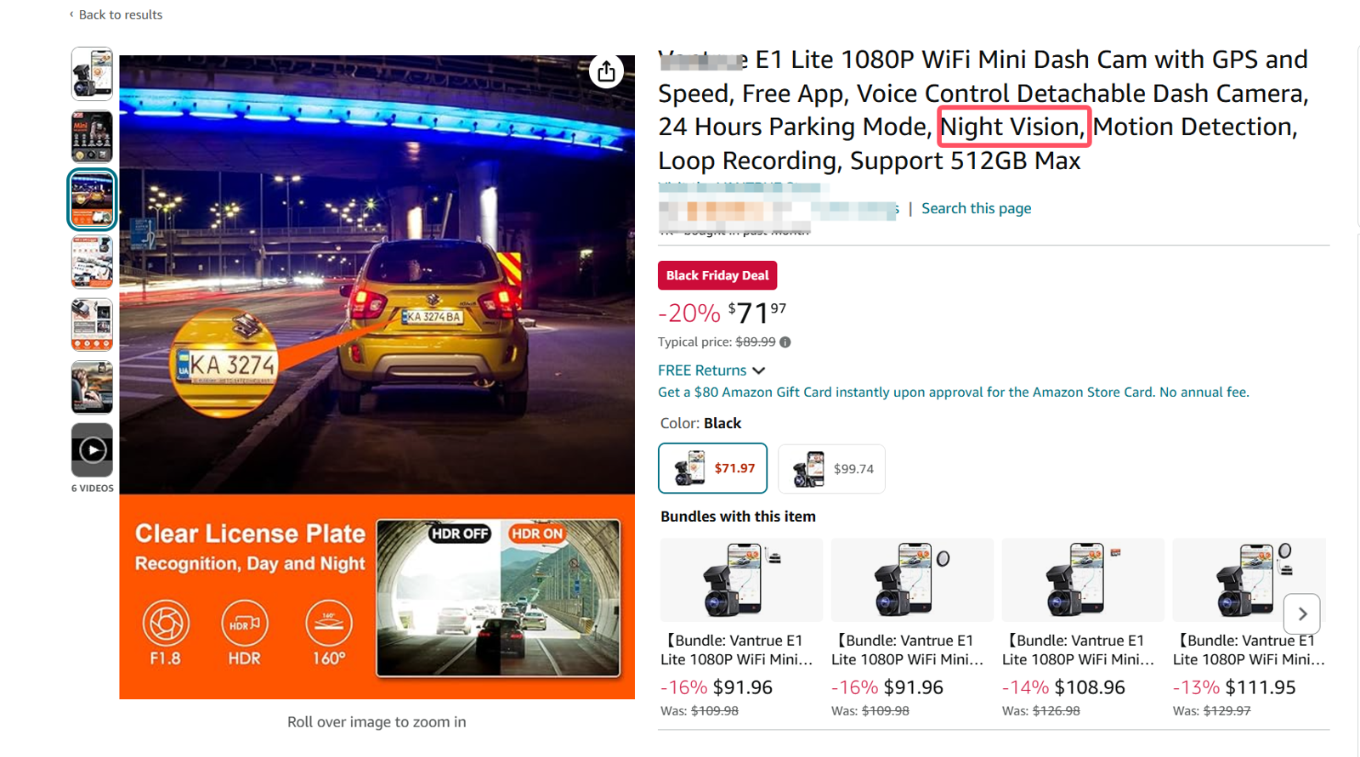

2：数据分析怎么做？
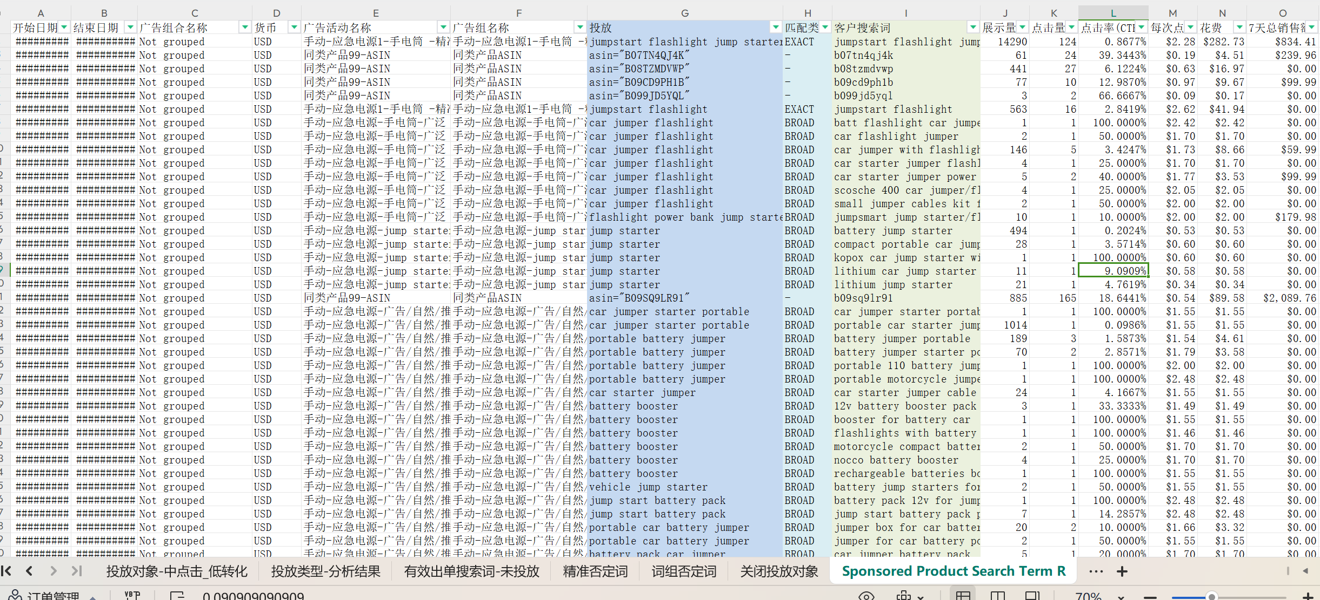
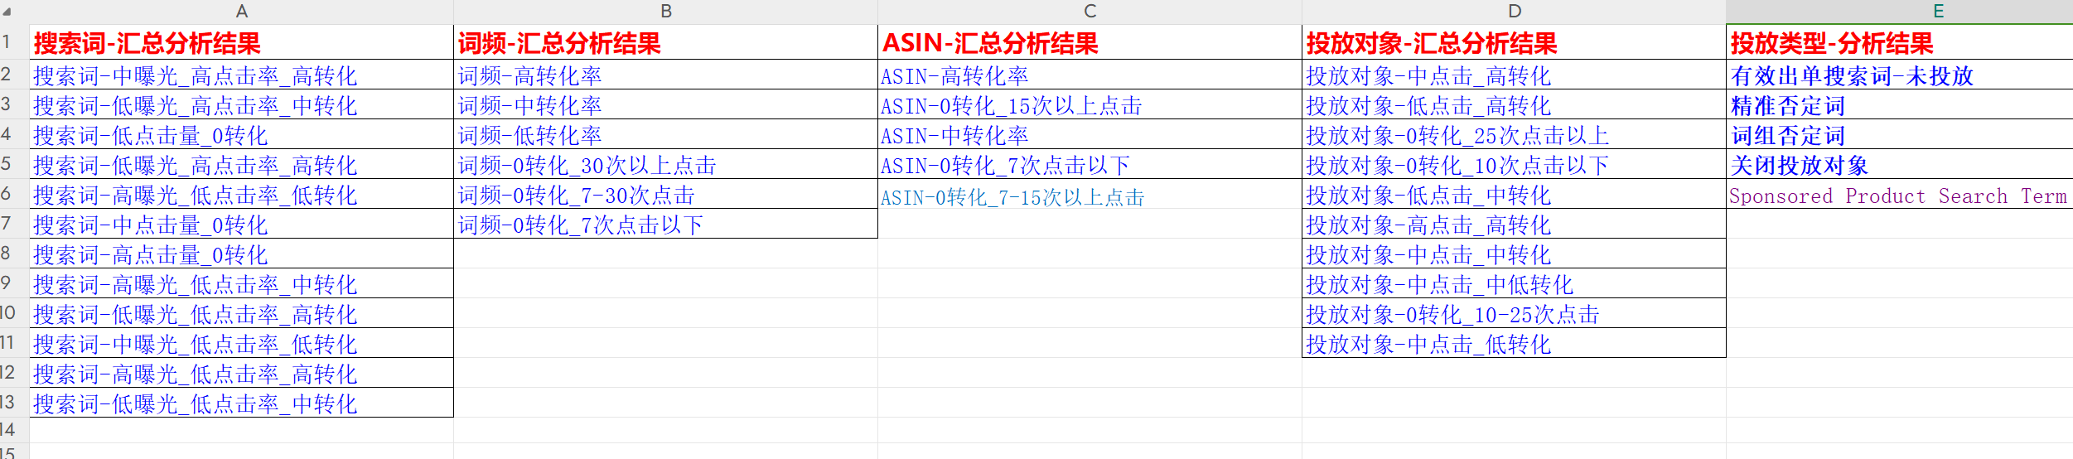
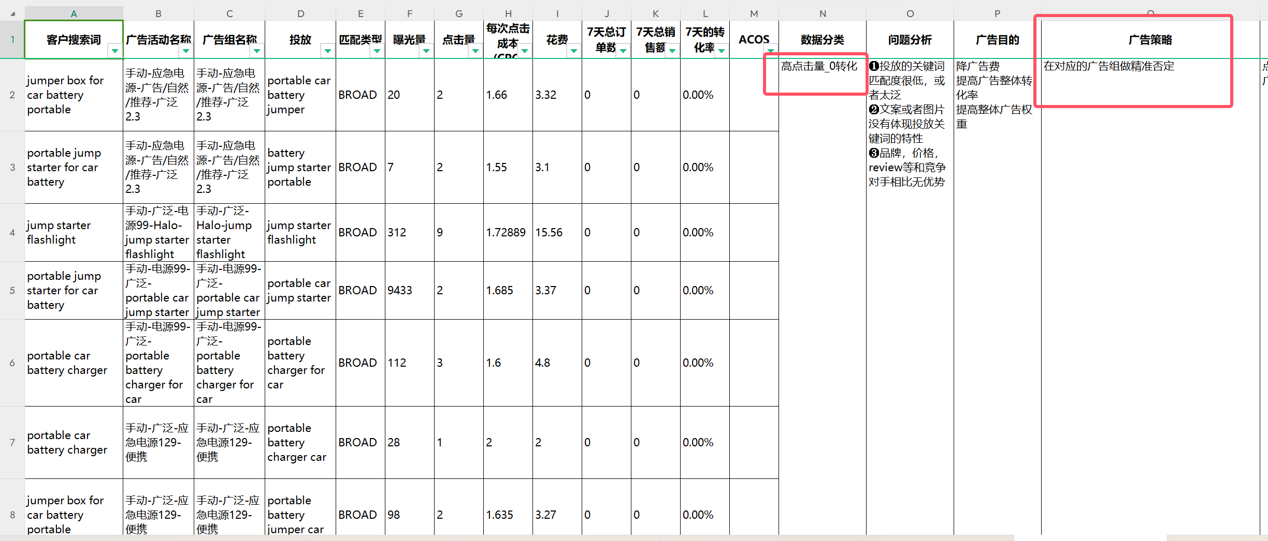
网上有相关的教程，都是基于excle加工的，有兴趣的同学可以去学
备注：我这个广告数据分析是系统一键分析的

3：根据分析后的数据优化广告
投放词：
1：投放词是否要关闭？
A:高点击量-0转化 -- 直接关闭
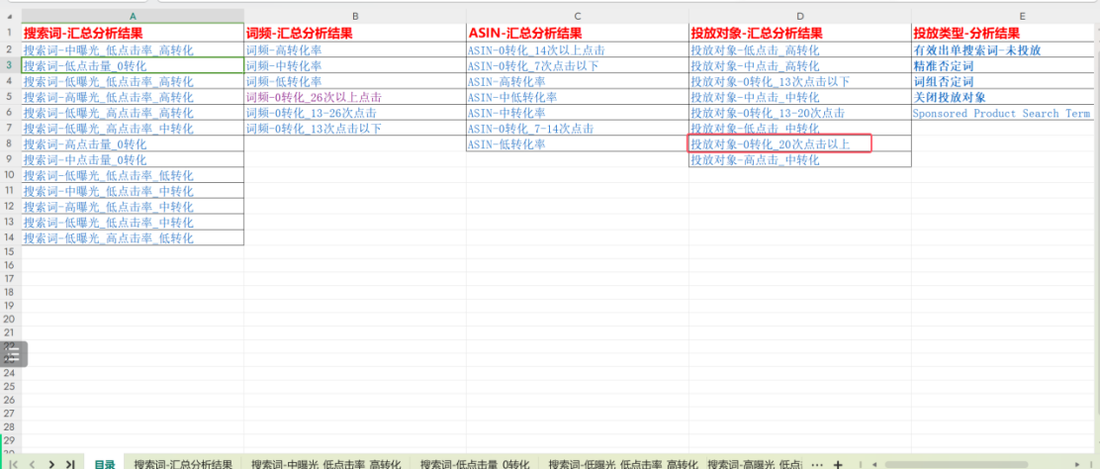
B：中点击量-0转化 -- 运营取舍是否要关闭
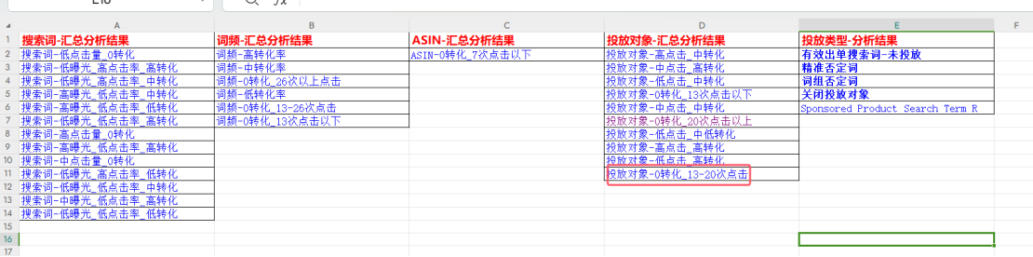
2：投放词是否要降低竞价？ -- 中低转化，低转化
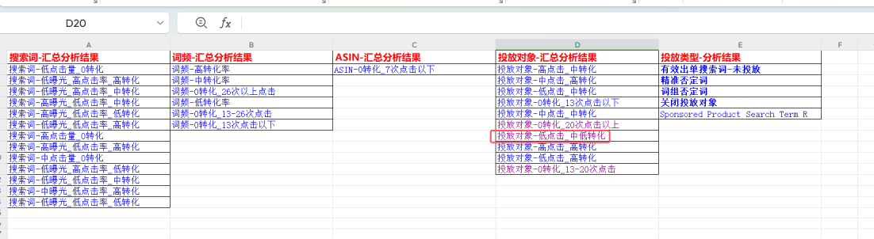
3：投放词是否要增加投放类型？ -- 高转化率的投放词
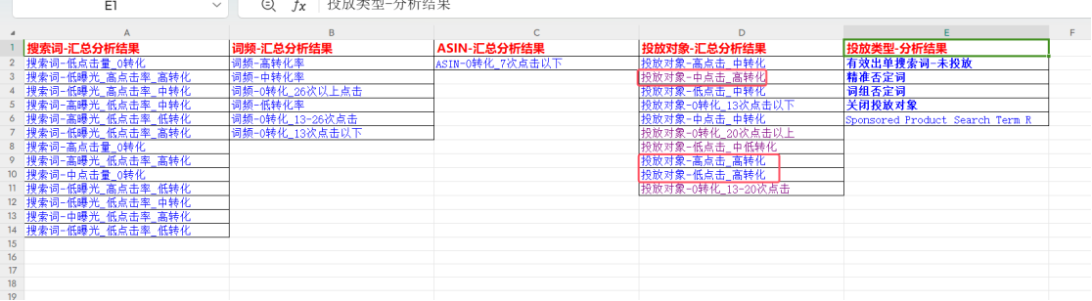
4：投放词是否要改变竞价策略？ -- 中低转化，低转化 -（只适合单词单组）
5：广告位是否要调整？---- 要进广告活动看，依据转化率和acos决定是否要增加或者减少比例
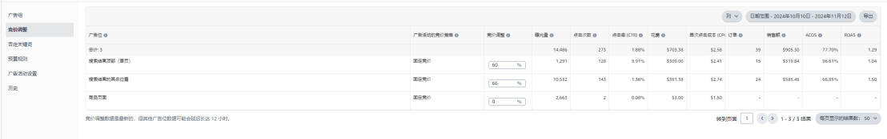
客户搜索词：
1：是否要精准否定？ --
A:高点击量0转化
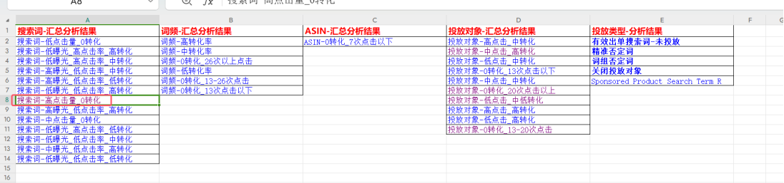
B：中点击量0转化（运营取舍）
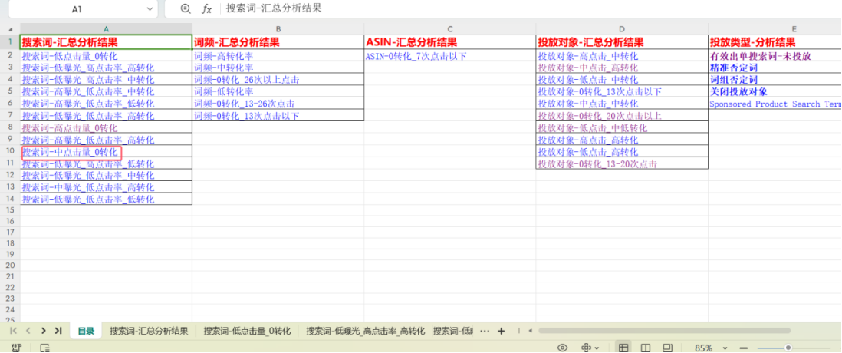
C：低点击量0转化（运营结合相关性否定）
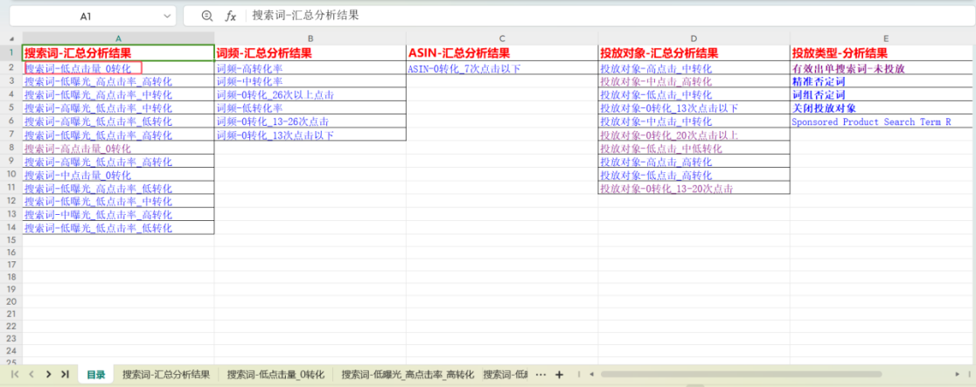
D：低转化率 - 找到该词所有的广告活动，在该词表现不好的广告组，对该词做精准否定，好的广告活动可以不否定

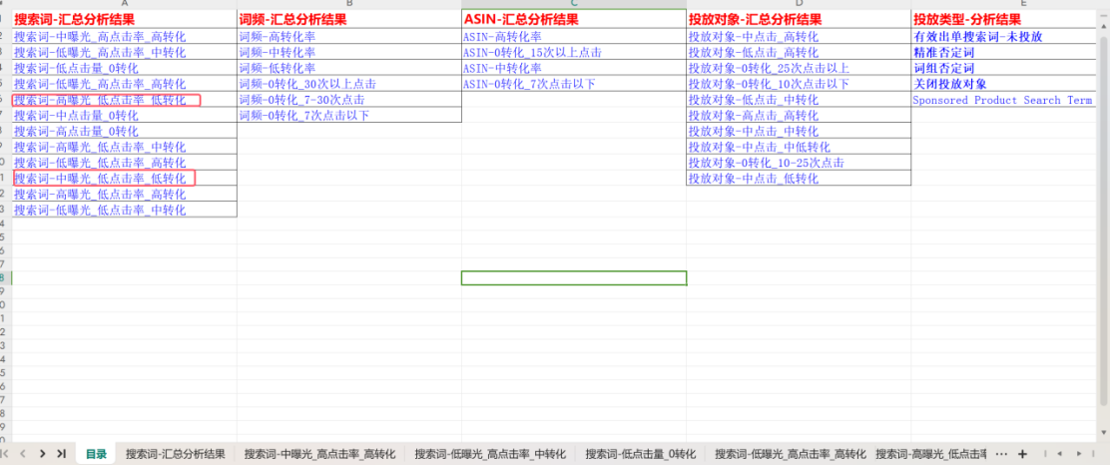
2：是否要单独拿出来投放？-- 有效客户搜索词-未投放 & 相关性高的
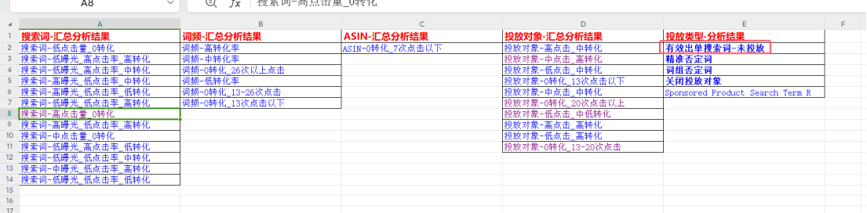
3：是否要去优化文案埋词？
1：优质词-增加
高曝光量-高转化，中曝光量-高转化
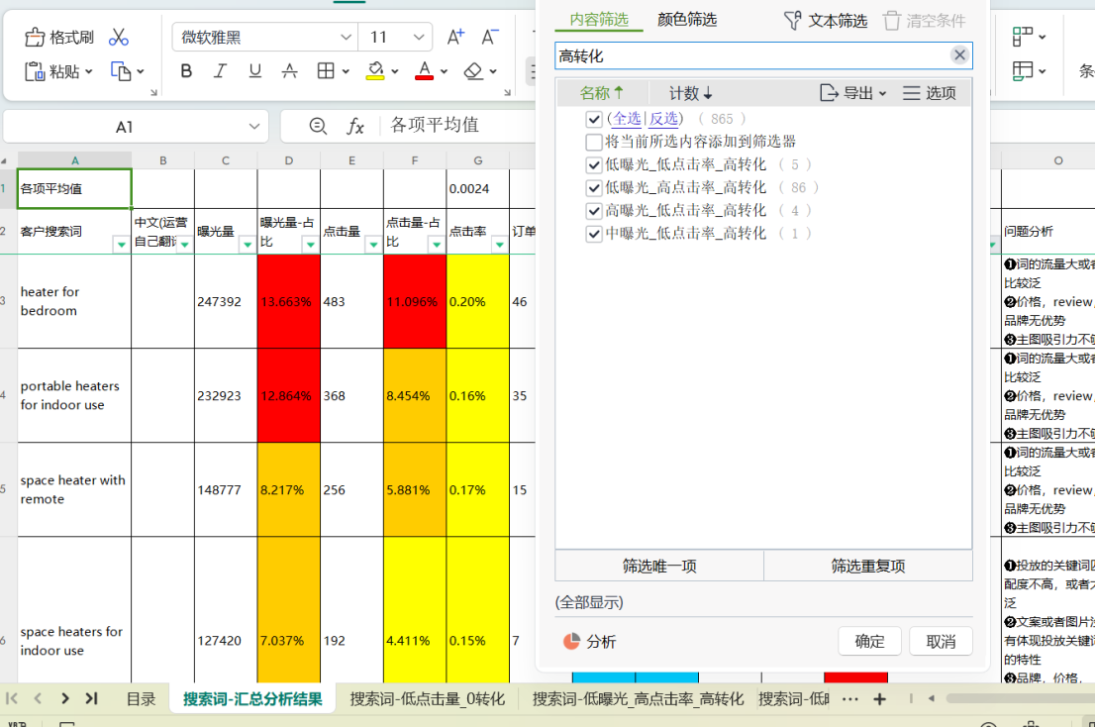
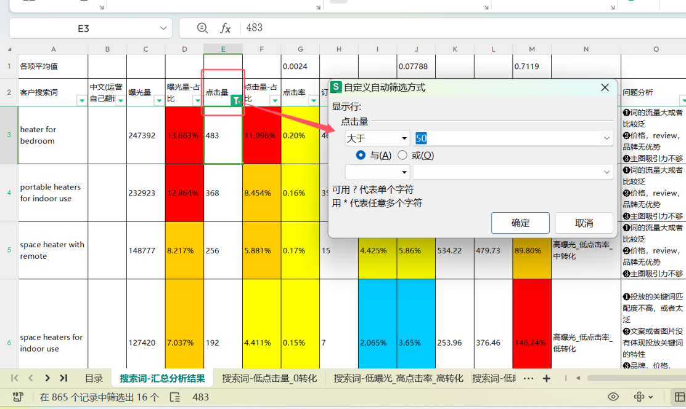
2：无效词-剔除
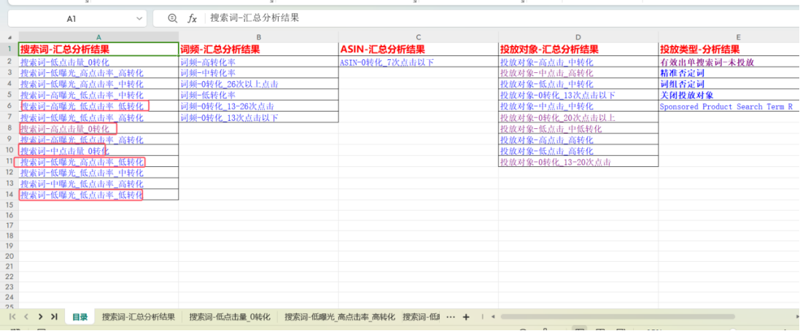
客户搜索ASIN：
1：是否要否定？-
A:高点击量0转化
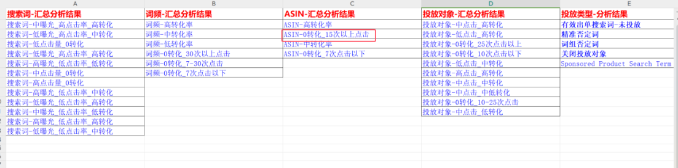
B:中点击量0转化（运营取舍)
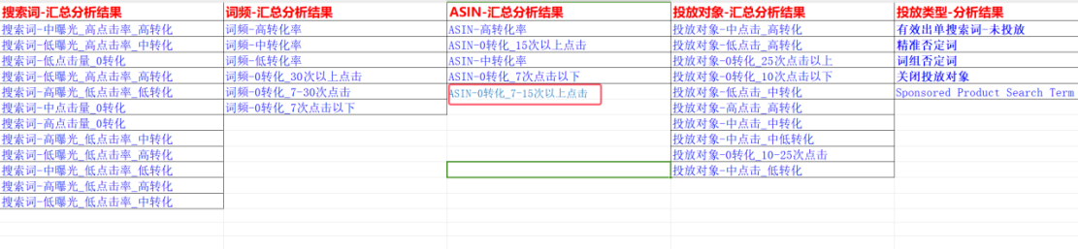
2：是否要拿出来单独做ASIN定投？ - 高转化（自动或者类目投放跑出来的）
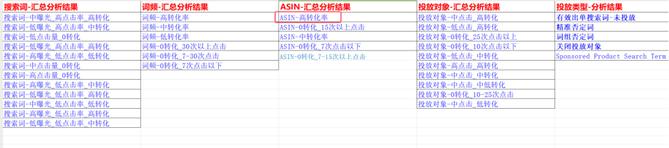
客户搜索词词频：
1：是否要词组否定？-- （逻辑同客户搜索词）
2：是否要去优化文案埋词？-- （逻辑同客户搜索词）
A：优质词-增加
B：无效词-剔除
3：是否要调整视觉方向？
A:高点击量 -0转化，中点击量0转化，低转化 -- 同时视觉有体现
动作：删除
B：转化率中/低 ，同时有一定流量，-- 高相关，同时视觉没有体现
动作：增加视觉体现

